НАО «Медицинский университет Астана»

УДК 616.348-006:616-089.87:66-036.82-364-57 На правах рукописи

БЕКИШЕВА АЙЖАН ТАНИРБЕРГЕНОВНА

Оценка эффективности реабилитационных мероприятий при функциональных осложнениях после радикальных операций по поводу злокачественных новообразований ободочной кишки

6D110100 – Медицина

Диссертация на соискание степени
доктора философии PhD

Научный консультант:
доктор медицинских наук,
профессор А.К. Макишев

Зарубежный консультант:
МD, PhD,
Professor Yoshihiro Noso

Республика Казахстан
Нур-Султан, 2022
СОДЕРЖАНИЕ

НОРМАТИВНЫЕ ССЫЛКИ……………………………………………...... |  | 4
ОПРЕДЕЛЕНИЯ……………………………………………………………… |  | 5
ОБОЗНАЧЕНИЯ И СОКРАЩЕНИЯ………………………………............ |  | 6
ВВЕДЕНИЕ……………………………………………………………………. |  | 7
1 РАК ОБОДОЧНОЙ КИШКИ: эпидемиология, хирургическое лечение, прогностические факторы исходов радикального лечения, патогенез возникающих осложнений (ОБЗОР ЛИТЕРАТУРЫ) ............. |  | 11
1.1 | Эпидемиология злокачественных новообразований ободочной кишки……………………………………………………………………. | 11
1.2 | Радикальное хирургическое лечение злокачественных новообразований ободочной кишки....................................................... | 20
1.3 | Прогностические факторы исходов после радикального хирургического лечения злокачественных новообразований ободочной кишки………………………………………………………. | 24
1.4 | Особенности патогенеза функциональных осложнений после хирургического лечения злокачественных новообразований ободочной кишки………………………………………………………. | 28
1.5 | Частота развития функциональных осложнений после хирургического лечения злокачественных новообразований ободочной кишки………………………………………………………. | 33
1.6 | Методы диагностики и лечения функциональных осложнений после хирургического лечения злокачественных новообразований ободочной кишки ……………………………………………………… | 37
1.7 | Качество жизни больных со злокачественными новообразованиями ободочной кишки……………………………………………………… | 41
2 | МАТЕРИАЛЫ И МЕТОДЫ ИССЛЕДОВАНИЯ…………………. | 48
2.1 | Материалы исследования……………………………………………… | 48
2.2 | Методы исследования…………………………………………….......... | 54
2.2.1 | Методы клинического исследования……………………………….… | 54
2.2.2 | Общая характеристика основных методов обследования и реабилитации…………………………………………………………… | 54
2.3 | Статистический анализ данных……………………………………….. | 60
3 | ПРОГНОСТИЧЕСКИЕ ФАКТОРЫ И ВЫЖИВАЕМОСТЬ БОЛЬНЫХ ПРИ РАКЕ ОБОДОЧНОЙ КИШКИ ПОСЛЕ РАДИКАЛЬНОГО ХИРУРГИЧЕСКОГО ЛЕЧЕНИЯ …...……… | 67
3.1 | Анализа предикторов, влияющих на выживаемость больных при раке ободочной кишки после радикального хирургического лечения)………………………………………………………………….. | 67
3.2 | Оценка показателей выживаемости больных при раке ободочной кишки после хирургического лечения……………..………………..… | 73
4 | ОЦЕНКА ФУНКЦИОНАЛЬНЫХ ОСЛОЖНЕНИЙ, КАЧЕСТВА ЖИЗНИ И РЕАБИЛИТАЦИОННЫХ МЕРОПРИЯТИЙ ПОСЛЕ ХИРУРГИЧЕСКОГО ЛЕЧЕНИЯ………………………………………………………………. | 86
4.1 | Клинико-лабораторная оценка функциональных осложнений после хирургического лечения злокачественных новообразований ободочной кишки……………………………………………………….. | 86
4.2 | Прогностические факторы развития энтероколита после хирургического лечения злокачественных новообразований ободочной кишки……………………………………………………….. | 93
4.3 | Результаты оценки электролитного статуса у больных после радикальных операций по поводу злокачественных новообразований ободочной кишки…………………………………… | 93
4.4 | Результаты оценки нутритивной недостаточности у больных после радикального хирургического лечения злокачественных новообразований ободочной кишки…………………………………… | 101
4.5 | Динамика показателей качества жизни больных в результате реабилитационных мероприятий………………………………………. | 103
4.6 | Оценка влияния реабилитационных мероприятий на общую одногодичную и 3-летнюю выживаемость……………………………. | 111
ЗАКЛЮЧЕНИЕ……………………………………………………………….. |  | 114
СПИСОК ИСПОЛЬЗОВАННЫХ ИСТОЧНИКОВ…………………….... |  | 120
ПРИЛОЖЕНИЕ А – Свидетельство авторского права …………………….. |  | 140
ПРИЛОЖЕНИЕ Б – Акты внедрения…………………………………….…. |  | 141
ПРИЛОЖЕНИЕ В – Заключение Локального Биоэтического Комитета НАО «МУА»………………………………………………………………….... |  | 146
ПРИЛОЖЕНИЕ Г – Форма информированного согласия на участие в клиническом исследовании…………………………………………………… |  | 148

НОРМАТИВНЫЕ ССЫЛКИ

В настоящей диссертации использованы ссылки на следующие стандарты:
Злокачественное новообразование ободочной кишки: клинический протокол диагностики и лечения: утв. Экспертной комиссией Министерства Здравоохранения Республики Казахстан 07 марта 2019 года, №57.
Консенсусные рекомендации европейского общества медицинской онкологии (ESMO) по ведению больных колоректальным раком. Annals of Oncology 2012; 23:2479-2516.
Об утверждении Стратегического плана Министерства здравоохранения Республики Казахстан на 2017–2021 годы: утв. Приказом министра здравоохранения Республики Казахстан от 10 марта 2017 года, №61
Государственная программа развития здравоохранения «Денсаулық» на 2016–2020 годы: утв. Указом Президента Республики Казахстан от 15 января 2016 г, №176.
Комплексный план по борьбе с онкологическими заболеваниями на 2018–2022 годы: утв. Постановлением Правительства Республики Казахстан от 29 июня 2018 года, №395.
Этические принципы проведения исследований в медицине с участием человека: Хельсинская декларация Всемирной Медицинской Ассоциации (ВМА): утв. на 18-й Генеральной Ассамблее ВМА (06.1964 г., Хельсинки, Финляндия; крайние изменения внесены 10.2013 г. Форталеза, Бразилия на 64-й Генеральной Ассамблее ВМА.
ГОСТ 7.1–2003 (Межгосударственный стандарт). Система стандартов по информации, библиотечному и издательскому делу. Библиографическая запись. Библиографическое описание. Общие требования и правила составления.
ГОСТ 7.12–93 (Межгосударственный стандарт). Система стандартов по информации, библиотечному и издательскому делу. Библиографическая запись. Сокращение слов на русском языке. Общие требования и правила.
ГОСТ 7.54–88. Система стандартов по информации, библиотечному и издательскому делу. Представление численных данных о свойствах веществ и материалов в научно-технических документах. Общие требования.

ОПРЕДЕЛЕНИЯ
В настоящей диссертации применяют следующие термины с соответствующими определениями:
Адъювантная химиотерапия – лекарственная терапия, направленная на уничтожение отдаленных микрометастазов после радикального хирургического лечения с целью увеличения безрецидивной и общей выживаемости.
Выживания частота – доля выживших в группе, например, в изучаемой группе больных в течение периода времени.
Гемиколэктомия – резекция правой или левой половины ободочной кишки.
Гемокульт-тест – определение скрытой крови в кале.
Дисбактериоз – изменение количественного состава микрофлоры кишечника, где недостаток полезных микроорганизмов замешаются с патогенными бактериями, что сопровождается нарушением функции желудочно-кишечного тракта.
Каплана-Мейера оценка – непараметрический метод составления таблиц смертности или выживания.
Качество жизни - степень, в которой люди воспринимают себя способными к функционированию физически, эмоционально и социально.
Констипация - замедление суточного ритма эвакуаторной функции кишечника, проявляющееся её нерегулярностью при частоте стула менее 7 раз в неделю.
Колоректальный рак – собирательное понятие, объединяющее злокачественные новообразования ободочной и прямой кишок.
Мета-Анализ - статистический синтез данных из разных, но подобных, т.е. сопоставимых исследований, итог которого – количественная оценка обобщенных результатов.
Нутритивная недостаточность – состояние питания, при котором дефицит белков и других питательных веществ ведет к измеримым нежелательным эффектам на ткани, функции и клинические исходы.
Нутритивная поддержка – процесс обеспечения полноценного питания больных с использованием специальных средств, максимально сбалансированных в количественном и качественном соотношении.
Постколэктомический синдром – совокупность функциональных и метаболических осложнений после резекции ободочной кишки.
Рецидив рака – возобновление клинических проявлений заболевания после их временного исчезновения.
Тенезмы – постоянные, режущие, тянущие, жгущие боли в области прямой кишки, без выделения кала.
Фактор риска – признак или экспозиция, повышающие вероятность заболевания или иного конкретного исхода.

ОБОЗНАЧЕНИЯ И СОКРАЩЕНИЯ

Абс | - Абсолютное количество
ВОЗ | - Всемирная организация здравоохранения
ДИ | - Доверительный интервал
ЖКТ | - Желудочно-кишечный тракт
ИМТ | - Индекс массы тела
КОЕ/г | - Колониеобразующие единицы на 1 грамм
КЖ | - Качество жизни
МИК | - Минимальная ингибирующая концентрация
НГОБ | - Неферментирующие грамотрицательные бактерии
ПНИ | - Преоперационный нутритивной индекс
РК | - Республика Казахстан
СИБР | - Синдром избыточного бактериального роста
СРБ | - С реактивный белок
СО | - Систематический обзор
Соавт. | - соавторы
Утв. | - Утверждено
ФКС | - Фиброколоноскопия
BSF | - Bristol Stool Form
df | - Степень свободы (degree of freedom)
EORTC | - Европейская организация по исследованию и лечению рака
EORTC QLQ C30 | - Анкета качества жизни Европейской организации по исследованию и лечению рака
ESPEN | - Европейское общество парентерального и энтерального питания
ESMO | - Европейское общество медицинской онкологии
E. coli | - Escherichia coli
Exp (B) | - Экспонента В
FODMAP | - Ферментируемые олигосахариды, дисахариды, моносахариды и полиолы
HR | - Отношение рисков (hazard ratio)
LGG | - Lactobacillus rhamnosus GG
M | - Среднее
Me | - Медиана
Q2; Q4 | - 25-й и 75-й квартили
RR | - Относительный риск
SD | - Среднеквадратическое отклонение
SE | - Стандартная ошибка (standard error)
TNM | - Tumor/ Nodus/ Metastasis

ВВЕДЕНИЕ

Актуальность исследования
Рак ободочной кишки является одним из распространенных злокачественных новообразований желудочно-кишечного тракта как во всем мире, так и в Республике Казахстан (РК) [1, 2]. Основным радикальным методом лечения данной патологии является резекция ободочной кишки в зависимости от локализации и распространенности процесса [3-6]. Однако не смотря на развитие высокотехнологичных методов диагностики, усовершенствование хирургических методов лечения и увеличение продолжительности жизни, больные страдают от множества различных осложнений после хирургического лечения рака ободочной кишки [7-11].
Последние десятилетия были посвящены изучению осложнений, напрямую связанные с хирургическим вмешательством, как несостоятельность анастомоза, кишечная непроходимость, перитонит и кровотечение [12-16]. Также детально изучены осложнения инфекционного генеза [17]. Данные осложнения, в большинстве случаев, возникают в раннем послеоперационном периоде. Нарушения, возникающие в течение первого года после операции имеют функциональный характер и связаны с адаптацией к новому анатомо-функциональному состоянию, снижению абсорбционной поверхности кишечника, изменениями микробиоты [18-24].
При динамическом наблюдении больных внимание онкологов сфокусировано на выявлении рецидивов рака, между тем в реабилитационном периоде больные страдают дисфункцией ободочной кишки [25].
Подавляющее большинство исследований были направлены на изучение функциональных последствий хирургического лечения рака прямой кишки [25-28], при этом функциональные осложнения после резекции ободочной кишки остаются малоизученными.
Совокупность функциональных и метаболических осложнений после резекции ободочной кишки объединена под термином «постколэктомический синдром» [29, 30]. Клиническим проявлением функциональных осложнений является развитие синдрома хронической диареи, метеоризма, абдоминальной боли и т.д., которые встречаются достаточно часто и имеют негативное влияние на качество жизни больных в реабилитационном периоде [31].
После обширных резекций, особенно при сочетании тонко-толстокишечных резекции, в зависимости от адаптационных возможностей желудочно-кишечного тракта, происходит изменение пищеварительно- абсорбционных процессов, что в свою очередь проявляется потерей массы тела, нутритивной недостаточностью, электролитным дисбалансом, дефицитом витаминов, анемией [29, 32, 33].
Следовательно, одной из актуальных проблем современной онкологии является реабилитация больных с осложнениями после резекции ободочной кишки. В связи с мало изученностью вопросов, посвященных структуре функциональных осложнений, выживаемости у данной группы больных и возможностям реабилитации была определена цель данного исследования.
Цель исследования.
Оценить эффективность реабилитационных мероприятий при функциональных осложнениях при раке ободочной кишки после радикальных операций для улучшения показателей выживаемости.
Задачи исследования:
- Изучить прогностические факторы и выживаемость больных при раке ободочной кишки после хирургического лечения с функциональными осложнениями.
- Провести клинико-лабораторную оценку функциональных осложнений при раке ободочной кишики после радикальных операций.
- Изучить качество жизни больных при функциональных осложнениях после радикальных операций по поводу рака ободочной кишки.
- Оценить результаты внедрения реабилитационных мероприятий при функциональных осложнениях после радикальных оператвиных вмешательствах при раке ободочной кишки.

Объект исследования.
Больные с функциональными осложнениями после радикальных операций по поводу злокачественных новообразований ободочной кишки;

Предмет исследования.
Функциональные осложнения после радикальных операций по поводу злокачественных новообразований ободочной кишки.

Научная новизна.
Определены прогностические факторы, влияющие на выживаемость больных при раке ободочной кишки после хирургического лечения с учетом функциональных изменений. Определена структура функциональных осложнений и при этом важная роль отводится хроническим энтероколитам с синдромом хронической диареи, электролитным нарушениям и нутритивной недостаточности.
Установлены, что риски развития функциональных осложнений после хирургического лечения рака ободочной кишки увеличиваются при удалении илеоцекального угла и формировании стомы.
Комплексная реабилитация, включающая FODMAP диету, коррекцию микробиоценоза кишечника и нутритивную поддержку, способствует улучшению качества жизни и выживаемости больных с функциональными осложнениях при хирургическом лечении рака ободочной кишки.

Практическая значимость:
При функциональных осложнениях необходимо назначение FODMAP диеты в составе комплексной реабилитации с постепенным расширением применяемых продуктов, что способствует купированию актуальных симптомов и улучшению отдаленных результатов.
У больных с энтероколитом и с синдромом хронической диареи, необходимо проводить коррекцию микробиоценоза кишечника. Нутритивная поддержка в виде энтерального и/или парентерального питания повышает концентрацию электролитов в крови и способствует повышению массы тела в течение 1 года реабилитационного периода.
Комплексные реабилитационные мероприятия, направленные на коррекцию функциональных осложнений, позволяют улучшить качество жизни и показатели выживаемости больных при раке ободочной кишки.
Положения, выносимые на защиту:
- Неблагоприятными прогностическими факторами при раке ободочной кишки являются наличие функциональных осложнений после хирургического лечения с учетом возраста, III стадии заболевания и низкой дифференцировки опухолевой клетки.
- Удаление илеоцекального угла и формирование стомы при раке ободочной кишки способствует развитию функциональных осложнений. Клиническое течение функциональных осложнений сопровождается нарушением нормального микробиоценоза кишечника, изменением электролитного баланса и нутритивного статуса.
- Предложенные комплексные реабилитационные мероприятия способствуют купированию клинических проявлений функциональных осложнений, улучшению качества жизни и показателей выживаемости.
Апробация диссертации.
Основные результаты исследования и положения диссертации доложены и обсуждены на:
– конференции «Инновационные технологии в медицине» (Самарканд, ноябрь 2018);
– 10-м съезде онкологов и радиологов стран СНГ и Евразии памяти академика Н.Н. Трапезникова (Россия, Сочи, 23-25 апреля 2018);
– международной научно-практической конференции студентов и молодых ученых «Медицинская наука и образование: молодость и стремление – 2019», (Нур-Султан, 1-2 октября 2019);
– 7-м съезде онкологов и радиологов Казахстана (Алматы, 17-18 октября 2019);
– международной научно-практической конференции «Современная онкология: клиника, диагностика, лечение и реабилитация» (Нур-Султан, 26-27ноября 2020);
– 11-м cъезде онкологов и радиологов стран СНГ и Евразии имени Н.Н. Трапезникова (Казань, 23-25 апреля 2020 г.)
– внеочередном 12-м съезде онкологов и радиологов стран СНГ и Евразии имени Н.Н. Трапезникова (Москва, 7-9 апреля 2021);
– международной научно-практической конференции молодых ученых и студентов, приуроченная к 30-летию Независимости Республики Казахстан (Нур-Султан, 09-10 декабря 2021);
– 44-й международной научно-практической конференции «Eurasiascience» (Москва, 31 марта 2022)
– расширенном заседании кафедры онкологии НАО «Медицинский университет Нур-Султан», 4 марта 2022 г.

Публикации по теме диссертации
По результатам диссертационного исследования были опубликованы 30 работ, из них 4 в периодических изданиях, рекомендуемые Комитетом по обеспечению качества в сфере образования и науки Министерства образования и науки Республики Казахстан, 3 статьи рецензируемых международных журналах, индексированных в международных базах данных (Scopus), 22 публикаций в материалах международных и республиканских конференций (Казахстан, Россия, Узбекистан).
Получено свидетельство о внесениях сведений в государственный реестр прав на объекты, охраняемых авторским правом (Приложение А), 3 акта внедрения в «Многопрофильный медицинский центр» акимата г. Нур-Султан, в Центр паллиативной помощи ТОО «AMARA INVESTMENT» (Приложение Б) и 1 акт внедрения в учебный процесс по дисциплине «Онкология» НАО «Медицинский университет Астана».

Объем и структура диссертации
Диссертация написана на русском языке, изложена на 118 страницах печатного компьютерного текста, включающая титульный лист, содержание, нормативные ссылки, определения, обозначения и сокращения, введение, основную часть, заключение, выводы, практические рекомендации и список использованной литературы. Диссертация иллюстрирована 46 рисунками и 43 таблицами. Список использованной литературы состоит из 276 источников.

1 РАК ОБОДОЧНОЙ КИШКИ: эпидемиология, хирургическое лечение, прогностические факторы исходов радикального лечения, патогенез возникающих осложнений (ОБЗОР ЛИТЕРАТУРЫ)

1.1 Эпидемиология злокачественных новообразований ободочной кишки

По оценкам Всемирной организации здравоохранения (ВОЗ), онкологические заболевания продолжают оставаться одной из основных причин смертности от неинфекционных заболеваний во всем мире, каждый год, унося жизни свыше 10 миллионов человек [34]. По оценкам, в 2020 году во всем мире было зарегистрировано 19,3 миллиона новых случаев рака (18,1 миллиона без учета немеланомного рака кожи) и почти 10,0 миллиона случаев смерти от рака (9,9 миллиона без учета немеланомного рака кожи) [1]. Во всем мире уровень заболеваемости всеми видами рака вместе взятых был на 19% выше у мужчин (222 на 100 000), чем у женщин (186 на 100 000) в 2020 году, хотя показатели сильно различались по регионам. Вопреки проведению высокотехнологичных медицинских исследований, направленных на разработку новых методов диагностики и лечения злокачественных новообразований, проблема снижения онкологической смертности по-прежнему далека от своего окончательного решения [35].
Колоректальный рак является одним из наиболее распространенных злокачественных новообразований. Необходимо отметить, что под обобщающим понятием «колоректальный рак» принято подразумевать рак ободочной и прямой кишки. Ободочная и прямая кишки составляют толстую кишку, которая является частью пищеварительной системы, также называемой желудочно-кишечной системой. Рак ободочной и прямой кишки зачастую имеют разную этиологию и требуют отличающихся подходов к диагностике, лечению и реабилитации [36]. Характер заболевания одинаков у мужчин и женщин, что связано с воздействием, которое не зависит от пола, но варьируется в зависимости от анатомической части, стадии постановки диагноза, расы и этнической принадлежности, а также географического района проживания. В целом пожизненный риск развития колоректального рака составляет: около 1 из 23 (4,3%) для мужчин и 1 из 25 (4,0%) для женщин [37].
Ежегодно во всем мире отмечается около 1,9 миллиона новых случаев колоректального рака, и более 935 000 человек умирают от этого заболевания в соответствии с рисунком 1, что делает колоректальный рак третьим по заболеваемости и вторым по смертности среди других видов рака [1]. Существуют большие различия между странами и регионами с точки зрения показателей заболеваемости и смертности.
По данным ВОЗ, у мужчин заболеваемость колоректальным раком стоит на третьем месте среди всех случаев онкопатологии, а у женщин – на втором [38]. В Казахстане в структуре онкопатологии по полу имеется такое же распространение в соответствии с рисунком 2 [1].

Рисунок 1 – Число новых случаев (А) и смертей (Б) от колоректального рака в 2020 году во всем мире, оба пола, все возрасты [1]

С точки зрения географического распределения, этот рак растет в промышленно развитых странах с умеренным и высоким Индексом человеческого развития [39]. Показатели заболеваемости колоректальным раком примерно в 3 раза выше в развитых странах по сравнению с развивающими странами; однако, поскольку средняя летальность выше в странах с более низким ИРЧП, различия в показателях смертности меньше [40].

Рисунок 2 – Число новых случаев колоректального рака в 2020 году в Казахстане, у мужчин (А) и женщин (Б), все возрасты [1]

Рак ободочной кишки встречается чаще, чем рак прямой кишки: в промышленно развитых странах соотношение случаев рака ободочной кишки и прямой кишки составляет 2:1 или более (у женщин больше), в то время как в неиндустриальных странах показатели в целом схожи [40]. Самые высокие показатели заболеваемости раком ободочной кишки в соответствии с рисунком 3 обнаружены в некоторых частях Европы (например, в Венгрии, Словении, Словакии, Нидерландах и Норвегии), Австралии/Новой Зеландии, Северной Америке и Восточной Азии (Япония и Республика Корея, Сингапур (у женщин), при этом Венгрия и Норвегия занимают первое место среди мужчин и женщин, соответственно [41]. Наибольший рост заболеваемости раком ободочной кишки наблюдается в Азии, а также в странах Восточной Европы [40].

Рисунок 3 – Предполагаемые стандартизированные по возрасту показатели заболеваемости (в мире) в 2020 году,
ободочная кишка, оба пола, все возрасты [1]

Около 49,6% всех новых случаев рака ободочной кишки и 51,4% ее смертей приходится на Азию в соответствии с рисунком 4, и его заболеваемость колеблется от 1,9 до 29,2 на 100 000 человек в этом регионе [1].

Рисунок 4 – Распределение новых случаев (А) и смертей (Б) от рака ободочной кишки в мире [1]

В Казахстане за последние годы были множества исследований касательно колоректального рака. И несколько из них изучали заболеваемость и смертность от колоректального рака в целом. Согласно исследованию Мауеновой и др. заболеваемость колоректальным раком в последние годы неуклонно растет [42], в следствии чего Казахстан переходит в зону высокой заболеваемости. Жылкайдарова и др тенденцию к росту в заболеваемости связывают с воздействием проводимого скрининга [43]. Сравнивая показатели увеличения заболеваемостью колоректальным раком при внедрении скрининга в регионах Казахстана были обнаружены регионы с высоким, средним и низкими показателями. Северные, восточные и центральные регионы относятся к категории с высоким уровнем заболеваемости (Павлодар, Северный Казахстан, Костанай, Акмолинская область, Караганда, Восточный Казахстан, Нур-Султан, Западный Казахстан и Алматы (Южный регион)). Западный Казахстан (Актобе, Мангистау, Атырау) показал заболеваемость в среднем диапазоне, а низкий показатель был отмечен в южных регионах.
Несмотря на то, что в Казахстане наблюдается снижение смертности от колоректального рака [44], наша республика относится к региону с высокими показателями смертности. Оценка смертности от колоректального рака среди всего населения показывает, что южный регион (Алматы, Жамбыл, Кызылорда, Южный Казахстан) был среди регионов с низким уровнем смертности в соответствии с рисунком 5А. Аналогичная картина наблюдалась как у мужчин в соответствии с рисунком 5B, так и у женщин в соответствии с рисунком 5C. В то же время у мужчин Мангистауская область также относилась к регионам с низким уровнем смертности в соответствии с рисунком 5B. Картограмма смертности от КРР среди всего населения в соответствии с рисунком 5А и женского населения в соответствии с рисунком 5С показывает, что к регионам с высоким уровнем смертности относятся Восточно-Казахстанская, Павлодарская области, а также города Алматы и Астана. А среди мужского населения к регионам с высоким уровнем смертности также вошли Акмолинская и Северо-Казахстанская области в соответствии с рисунком 5B. Остальные регионы, соответственно, в целом населении в соответствии с рисунком 5А, мужском населении в соответствии с рисунком 5B и женском населении в соответствии с рисунком 5C относились к регионам со средним уровнем смертности.
Несмотря на появившиеся в последние годы публикации по эпидемиологии колоректального рака в Республике Казахстан, проблема изучения заболеваемости раком ободочной кишки не нашла должного отражения. В нашем недавнем исследовании мы отразили некоторые аспекты заболеваемости и смертности от рака ободочной кишки [2]. Начиная с 2011 года, в стране были последовательно реализованы национальные программы реформирования здравоохранения, для которых повышение качества онкологической помощи являлось одним из основных индикаторов.
В целом, в течение периода времени с 2004–2020 гг. для РК было характерным отсутствие стабильных трендов в динамике заболеваемости раками пищеварительной системы основных локализаций. Если до 2014 года в структуре заболеваемости лидировал рак желудка, то, начиная с 2014 года, на первое место вышел рак ободочной кишки. При этом отмечалось снижение заболеваемости раками таких локализаций, как рак пищевода и желудка и рост заболеваемости раками ободочной и прямой кишки [2].
В отличие от динамики заболеваемости, смертность от раков пищеварительной системы демонстрировала большую стабильность, имея лишь незначительную тенденцию к снижению. В последние года рак желудка оставался ведущей причиной смертности, а раки ободочной и прямой кишки имели очень схожие показатели [2].

Рисунок 5 – Картограмма смертности от колоректального рака в Казахстане [43]

Возраст является одним из наиболее важных факторов в развитии колоректального рака. Во всем мире около 70% пациентов с раком ободочной кишки старше 65 лет [41]. Так же и в Казахстане самая большая доля пациентов с колоректальным раком (обоих полов) регистрируется в возрастной группе от 60 до 69 лет. Возрастные показатели заболеваемости колоректальным раком имеют пик в возрастной группе 75–79 лет у обоих полов [42]. А рост заболеваемости злокачественным новообразованием ободочной кишки отмечается в возрастной группе от 60 до 69 лет и достигает своего пика в группе 70 лет и старше [2]. В целом, не отмечалось значимых различий динамики заболеваемости раком ободочной кишки по полу. При этом следует учесть, что в последние годы у женщин в целевой группе скрининга (50–75 лет) идет тенденция к снижению заболеваемости колоректальным раком, что скорее всего связано с недостаточной социальной мобилизацией, которая требует большего внимания руководителей здравоохранения.
Соотношение смертности и заболеваемости колорекатальным раком в Казахстане составляет 68,2%, что является высоким показателем. Кривая смертности в период до скрининга была стабильной, а после введения скрининга произошло умеренное, но неуклонное снижение смертности [43, 44].
Среднегодовая заболеваемость раком ободочной кишки за период с 2004 по 2010 год составила 30,1 на 100 000 населения и 37,2 на 100 000 населения за период с 2011 по 2017 год, а среднегодовая смертность за те же временные промежутки составила 5,0 на 100 000 населения и 4,8 на 100 000 населения, соответственно [2]. Практически во всех регионах Казахстана, за исключением областей, входящих в южную географическую зону и Мангистауской области, отмечалось снижение показателя соотношения смертности и заболеваемости рака ободочной кишки в период с 2011 года [2].
Показатели заболеваемости колоректальным раком I и II стадиями на сегодняшний день имеют значительный рост, а заболеваемость III и IV стадиями соответственно снижается [43]. С 2010 года отмечался неуклонный рост частоты выявления рака ободочной кишки на ранних стадиях (I–II) заболевания, который возрос в 2,7 раз (с 20% в 2004 году до 54% в 2017 году) в соответствии с рисунком 6. К тому же наблюдалось снижение удельного веса III и IV стадий заболевания, которые за тот же временной промежуток снизились в 1,7 и 1,9 раз, соответственно. Эти результаты можно сравнить с данными аналогичного исследования по изучению заболеваемости и смертности от колоректального рака у населения Восточно-Казахстанской области, которые за промежуток 2004-2013 гг. составляли 24 на100 000 и 15,9 на 100 000 населения, соответственно [45].
В Казахстане с 2008 по 2018 год среди зарегистрированных случаев онкопатологии удельный вес колоректального рака – 8,6%, а у 52,9% из них диагностирован рак ободочной кишки [46]. Ежегодно заболеваемость колоректальным раком увеличивается, и наиболее высокий темп прироста характерен для рака ободочной кишки [47]. Целый ряд регионов Казахстана демонстрировали более высокие уровни заболеваемости раком ободочной кишки. К их числу относится и Восточно-Казахстанская и Павлодарская области. Сложная экологическая обстановка, возникшая на фоне развитого промышленного и добывающего секторов экономики, способствующих загрязнению окружающей среды, может служить одним из возможных объяснений этого факта [45]. Помимо этого, немаловажный вклад в ухудшение эпидемиологических показателей по онкологическим заболеваниям этих регионов внесла и многолетняя деятельность Семипалатинского ядерного полигона, который расположен на территории этих областей Казахстана [48-50].

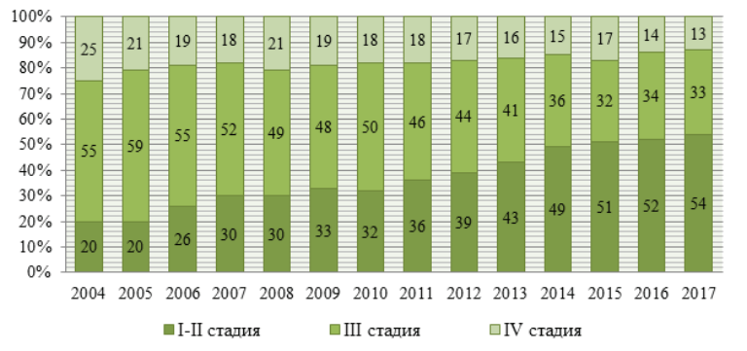

Рисунок 6 – Распределение выявленных случаев рака ободочной кишки по стадиям заболевания на момент постановки диагноза
за период 2004–2017 гг. (%) [2]

Рост заболеваемости раком ободочной кишки в Казахстане может быть связан с внедрением популяционного скрининга, который стартовал в 2011 году, с началом программ реформирования здравоохранения. Данный скрининг проводится в 2 этапа и включает в себя иммунохимическое исследование кала на скрытую кровь – гемокульт-тест и тотальную колоноскопию, а при выявлении патологических изменений проводится и третий этап – гистологическое исследование полученного материала биопсии кишечника. Популяционный скрининг проводится 1 раз в 2 года и охватывает целевые группы населения, которые включают в себя людей в возрасте от 50 до 70 лет [43]. Во многих странах были проведены исследования, доказывающие эффективность программ скрининга в снижении смертности от колоректального рака [51]. Также, немаловажное значение имеет и выявление других факторов риска, таких как генетические изменения, курение и употребление алкоголя. В частности, считается, что длительное курение является важным связующим звеном между метаболическим синдромом и раком ободочной кишки [52, 53].
Продолжающиеся демографические изменения приведут к росту числа смертей в год от рака ободочной кишки в подавляющем большинстве стран, и, по данным Международного агентства по исследованию рака, в 2040 году ожидается, что от этой патологии в мире умрет около 1,02 миллиона человек, в том числе в Казахстане это число составит около 1,74 тыс человек [54]. Таким образом, динамический рост заболеваемости раком ободочной кишки со стабильной лидирующей позицией в общей структуре онкопатологии, свидетельствует об актуальности проблемы для РК и необходимости совершенствования методов диагностики, лечения, реабилитации и профилактики.

1.2 Радикальное хирургическое лечение злокачественных новообразований ободочной кишки
В последнее время хирургическое лечение рака толстой кишки стало более индивидуализированным благодаря новым предоперационным, хирургическим и онкологическим стратегиям. Краеугольным камнем лечения больных локальным раком толстой и прямой кишки является хирургическое вмешательство. Согласно Клиническим рекомендациям по лечению злокачественных новообразований ободочной кишки основным методом лечения рака данной локализации является хирургическое вмешательство [3, 4, 5, 6, 55, 56]. За последние три десятилетия хирургические методы значительно улучшились. Лапароскопическая хирургия является важным методом, которая может быть использована регулярно и безопасно при радикальном лечении рака толстой кишки. Лапароскопическая хирургия имеет преимущества перед открытой хирургией, которые включают более короткое пребывание в больнице, снижение частоты инфицирования места операции, более раннее возвращение дефекации и меньшее подавление иммунитета [57, 58, 59]. Лапароскопическая хирургия включает в себя отделение, рассечение и перевязку сосудов толстой кишки, а также создание анастомозов в соответствии с рисуноком 7 [60].
Целью операции является широкая резекция пораженного сегмента кишки вместе с удалением его лимфодренажа [39]. Лимфаденэктомия D2 выполняется для удаления всей передней и задней части мезоколона и лимфоадипозных тканей, покрывающих переднюю поверхность головки и шейки поджелудочной железы, которые представляют собой брыжеечные корни восходящей ободочной кишки и правую треть поперечной ободочной кишки в соответствии с рисуноком 8. Эта процедура делается вдоль анатомических плоскостей (эмбриональных плоскостей) и сопровождается перевязкой сосудов, снабжающих толстую кишку, справа от верхней брыжеечной вены и очисткой окружающей лимфоадипозной ткани в соответствии с рисуноком 9 [61]. Полное мезокололическое иссечение включает удаление интактной мезоколона путем рассечения в аваскулярной плоскости между забрюшинной и мезокололической фасцией, перевязку центрального сосуда, резекцию достаточной длины кишки и адекватное удаление апикальных лимфатических узлов в соответствии с рисуноком 10 [62].

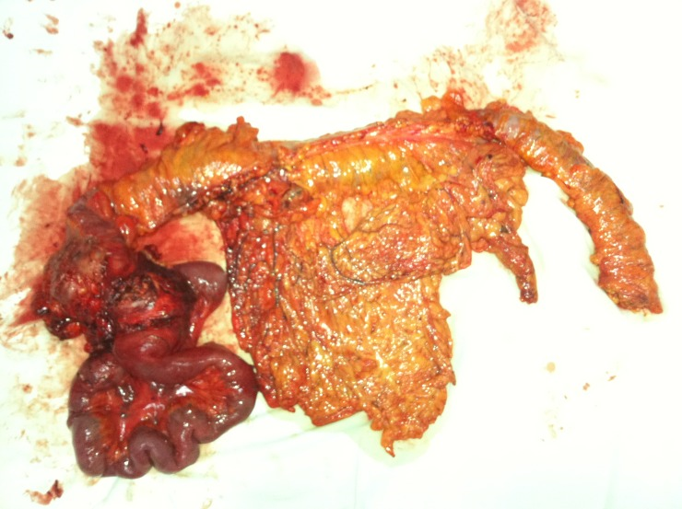
Рисунок 7 – Образец субтотальной колэктомии у пациента с инвазивной опухолью правой ободочной кишки [63]

Японское общество по борьбе с раком толстой и прямой кишки (JSCCR) определяет лимфаденэктомию D3 как рассечение основных, промежуточных и периколических лимфатических узлов [64]. Это очень похоже на полное мезоколическое иссечение, при котором вся лимфатическая, сосудистая и нервная ткань в области дренажа опухоли толстой кишки иссекается как полный образец мезоколической ткани в соответствии с рисуноком 11. По сравнению с обычной лимфаденэктомией D2, лимфаденэктомию D3 уменьшает рецидив заболевания и улучшает общую выживаемость пациентов с cT3/4 или узловым поражением [65].
При локализации рака в слепой кишке, восходящей ободочной кишке, проксимальной части поперечно-ободочной кишки рекомендуется выполнять правостороннюю гемиколэктомию или расширенную правостороннюю гемиколэктомию с лигированием у a.ileocolica, a.colica dextra, правой ветви a.colica media. При локализации рака в слепой кишке, восходящей ободочной кишке, печёночном изгибе ободочной кишки, проксимальной трети поперечно-ободочной кишки рекомендуется формирование первичного анастомоза [66]. Лапароскопическая радикальная резекция стала методом первого выбора для лечения рака правой толстой кишки II и некоторых III стадий [67].
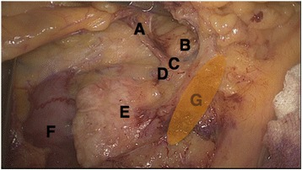

а правая ободочная вена. b Шейка поджелудочной железы. с сундук Генле. d Нижняя панкреатодуоденальная вена. e Головка поджелудочной железы. f Двенадцатиперстная кишка. g Неотделенная ВБВ

Рисунок 8 – Лимфаденэктомия D2 требует рассечения кровоснабжающих сосудов справа от верхней брыжеечной вены (ВБВ) и сохранения покрывающей лимфоадипозной ткани ВБВ неповрежденной [61]

При локализации рака в средней трети поперечно-ободочной кишки объём оперативного вмешательства зависит от возраста, сопутствующих заболеваний, размеров и распространённости опухоли. Возможно выполнение резекции поперечно-ободочной кишки или субтотальной колэктомии.

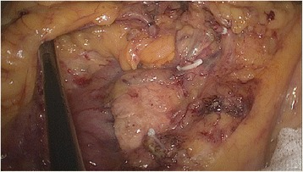
Рисунок 9 – Лимфаденэктомия D2 [61]

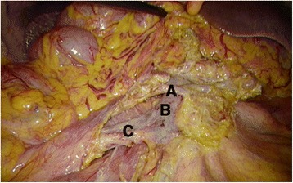

а Правая ободочная артерия. b Верхняя брыжеечная вена. c Илеоцекальная артерия и вена

Рисунок 10 – Процедура полного мезокололического иссечения [61]

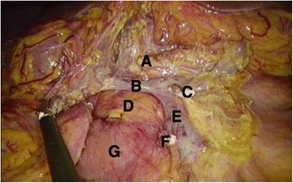

а шейка поджелудочной железы. b сундук Генле. c Перевязана правая ободочная артерия. d Головка поджелудочной железы. e Верхняя брыжеечная вена (хирургический ствол). f Перевязанные илеоцекальные сосуды. g Двенадцатиперстная кишка

Рисунок 11 – После полного удаления восходящей и поперечной ободочной кишки от корней головка и шейка поджелудочной железы четко обнажаются во время процедуры полного мезокололического иссечения [61]

Радикальная резекция при колоректальном раке в настоящее время признана стандартной хирургической процедурой. Это объясняется лучшим доступом к лимфатическим узлам, точной стадией, более низкой частотой местных рецидивов и улучшенными показателями выживаемости. Тем не менее, процедура при ранних стадиях рака не является общепринятой, поскольку нет рекомендаций относительно необходимости радикальной резекции [68].

1.3 Прогностические факторы исходов после радикального хирургического лечения злокачественных новообразований ободочной кишки
Благодаря радикальному хирургическому лечению ободочной кишки пятилетняя общая выживаемость (90,8% и 88,6%, соответсвенно) и безрецидивная выживаемость (86,1% и 78,9%, соответсвенно) пациентов как после лапораскопического метода, также после открытой операции является высокой [69]. При лапароскопической радикальной операции не стратифицированная 5-летняя общая, безрецидивная и специфическая для заболевания выживаемость составляет 83%, 78,3% и 79,5% соответственно [70]. После полной резекции рецидив возникает в 30–40% случаев, при этом поражение лимфатических узлов является наиболее важным прогностическим фактором [71]. Большинство авторов отмечают, что несмотря на увеличение продолжительности жизни, больные страдают от множества различных осложнений после хирургического лечения колоректального рака [7, 8, 9, 10, 11, 15]. Ряд исследований показали, что 30-40% больных с I-III стадией ободочной кишки страдали по крайней мере от одного осложнения в реабилитационном периоде [7, 8, 9, 10].
Опубликованы результаты исследований, где говорится о влияниях на долгосрочный прогноз, возникнувших осложнений после хирургического лечения рака ободочной кишки согласно классификации Clavien-Dindo. Классификация Clavien-Dindo (Таблица 1) основана на необходимости хирургической, медикаментозной, эндоскопической или радиологической коррекции осложнений после хирургического лечения [72]. Таким образом, Cienfuegos J.A. и соавт. сообщают, что развитие осложнений III по классификации Clavien-Dindo, требующих хирургического или эндоскопического вмешательства, влияют на общую и безрецидивную выживаемость больных с раком ободочной кишки III стадии [73].

Таблица 1. Классификация хирургических осложнений Clavien-Dindo

Степень
1 | Любое отклонение от нормального течения послеоперационного периода без необходимости фармакологического лечения или хирургических, эндоскопических и рентгенологических вмешательств  Приемлемыми терапевтическими схемами являются: противорвотные, жаропонижающие, анальгетики, диуретики и электролиты, а также физиотерапия  Эта категория также включает раневые инфекции, обнаруженные у постели больного
2 | Требуется фармакологическое лечение препаратами, отличными от таковых, разрешенных для осложнений I степени. Также включены переливания крови, антибиотики и общее парентеральное питание
3 | Требующие хирургического, эндоскопического или рентгенологического вмешательства
3a | Вмешательство под региональной/местной анестезией
3b | Вмешательство под общим наркозом
4 | Опасное для жизни осложнение, требующее интенсивной терапии/ управления отделением интенсивной терапии
4а | Одноорганная дисфункция
4b | Полиорганная дисфункция
5 | Смерть пациента

В исследовании Furnes и др. факторами риска серьезных осложнений являются мужской пол, анемия и повышенный ИМТ [74]. Это согласуется с другими исследованиями, которые показали связь между мужским полом и повышенным риском развития серьезных осложнений, таких как несостоятельность анастомоза [75], предоперационная анемия, увеличение послеоперационных осложнений и смертности [76], а ожирение также привело к увеличению частоты осложнений [77]. При этом исследования показали, что послеоперационные осложнения являются независимым прогностическим фактором в отношении выживаемости [78]. Аналогичные результаты были продемонстрированы и в других исследованиях [79; 80]. Однако некоторые исследования связывают возникающие осложнения со снижением краткосрочной и долгосрочной общей выживаемости, при этом увеличение числа осложнений не оказывает существенного дополнительного влияния на выживаемость. Из десяти наиболее частых осложнений (непроходимость кишечника, несостоятельность анастомоза, пневмония, чрезмерная потеря крови, электролитные нарушения, сердечная аритмия, бред, абсцесс, инфекция мочевыводящих путей и (абдоминальный) сепсис) несостоятельность анастомоза, чрезмерная кровопотеря и (абдоминальный) сепсис связаны со снижением общей выживаемости в течение 1 года. Несостоятельность анастомоза, абсцесс, делирий и (абдоминальный) сепсис связаны со снижением 5-летней общей выживаемости. Кроме того, несостоятельность анастомоза, электролитные нарушения и абсцесс связаны с рецидивами через 5 лет [81]. В исследовании Odermatt и др. серьезные хирургические осложнения оказали неблагоприятное влияние на долгосрочную выживаемость, но не на рецидив [82].
Gooiker G.A. и соавт. выявили несколько факторов риска смерти больных в течение первого года после операции по поводу рака ободочной кишки: III стадия рака, сопутствующие заболевания, экстренное хирургическое вмешательство и послеоперационные хирургические осложнения [83]. Кроме того, повторная госпитализация в течение 30 дней после колэктомии по поводу рака прогнозирует cмертность в течение 1 года [84].
Увеличение возраста, физические и когнитивные нарушения, а также предыдущие госпитализации могут предрасполагать к послеоперационной заболеваемости и смертности [85]. Операция по удалению колоректального рака считается операцией высокого риска, при этом сообщается о серьезных послеоперационных осложнениях и 30-дневной смертности в 16–24% и 1-6% соответственно [86, 87]. Оперативное лечение колоректального рака у пожилых людей связано с более высокой заболеваемостью (35–45%) и смертностью как в ближайшем послеоперационном периоде, так и в течение первого года после операции (6–16% через 30 дней, 14-37% через 1 год) [87-91]. Dekker J.W. и соавт. отмечают, что 10% больных после хирургического лечения колоректального рака умирают в первый год после оперативного лечения [92]. Недавнее многонациональное исследование показало, что у пациентов старше 80 лет 30-дневная смертность и показатели смертности за 1 год составляют 5,5–11,4% и 17,1–23,6% соответственно [90].
Переменные возраст и сопутствующая патология также ассоциированы со снижением общей выживаемости, однако влияние на безрецидивную выживаемость данных факторов не доказана [12, 93]. Послеоперационная внутрибрюшная инфекция является одним из наиболее важных осложнений после операции по поводу колоректального рака. Ряд авторов изучали влияние инфекционных осложнений на выживаемость больных после хирургического лечения рака ободочной кишки. Sugamata и соавт. опубликовали результаты исследования влияния инфекционных осложнений на выживаемость больных со I-III стадией колоректального рака [17]. Другие исследования так же подтвердили, что наличие послеоперационных инфекционных осложнений оказывают негативное влияние на выживаемость больных [94].
Более низкий уровень образования ассоциируется с плохой выживаемостью в течение 1 года после операции по поводу острого колоректального рака с поправкой на возраст, пол, год операции, сопутствующую патологию, ИМТ, статус курения, употребление алкоголя, стадию и локализацию опухоли [95].
Многие исследователи резюмируют доминирующее влияние стадии рака ободочной кишки, гистологического типа опухолевой клетки, KRAS мутации на развитие рецидива [96-100].
Среди благоприятно влияющих факторов как на безрецидивную, так и общую долгосрочную выживаемость особое место занимает раннее проведение адъювантной химиотерапии [101, 102]. Временной интервал от операции до начала химиотерапии был предложен в качестве важного фактора, который может повлиять на общий исход [103]. Рекомендации Европейского общества медицинской онкологии рекомендуют начинать адъювантную химиотерапию как можно раньше, начиная с четвертой недели и максимум до 8–12 недель после операции [104].
Пациенты с высоким риском нутритивной недостаточности подвержены развитию осложнений в реабилитационном периоде после хирургического лечения колоректального рака [105]. Так же исследователи утверждают, что низкий преоперационный нутритивной индекс (ПНИ) является прогностическим показателем низкой выживаемости больных после хирургического лечения рака пищевода, желудка, ободочной и прямой кишки [106-109]. В отечественной и зарубежной литературе преобладают исследования о влиянии дооперационных показателей ПНИ, альбумина, гемоглобина, показателей анкет нутритивного статуса, индекса массы тела (ИМТ) на развитие осложнений и выживаемость больных после обширных хирургических операции на желудочно-кишечном тракте (ЖКТ) [108-110].
Полученные результаты свидетельствуют о влиянии операции на долгосрочную выживаемость. В большинстве предыдущих исследований, изучающих связь между осложнениями и исходами после операции по поводу рака ободочной кишки изучались биологические факторы, сопутствующая патология, инфекционные и хирургические осложнения. Не опубликована подробная информация о влиянии на выживаемость осложнений функционального характера, связанными с нарушением всасывания, развитием синдрома мальабсорбции, дисбактериоза, синдрома избыточного бактериального роста, нутритивной недостаточностью.

1.4 Особенности патогенеза функциональных осложнений после хирургического лечения злокачественных новообразований ободочной кишки
Анатомическое строение всех отделов кишечника различается в соответствии с функциональными задачами, следовательно и патофизиологические изменения во многом зависят от объема и вида резекции [29]. В двенадцатиперстной кишке начинается процесс кишечного пищеварения в соответствии с рисунком 12, ощелачивание химуса, стимуляция выработки пищеварительных ферментов.

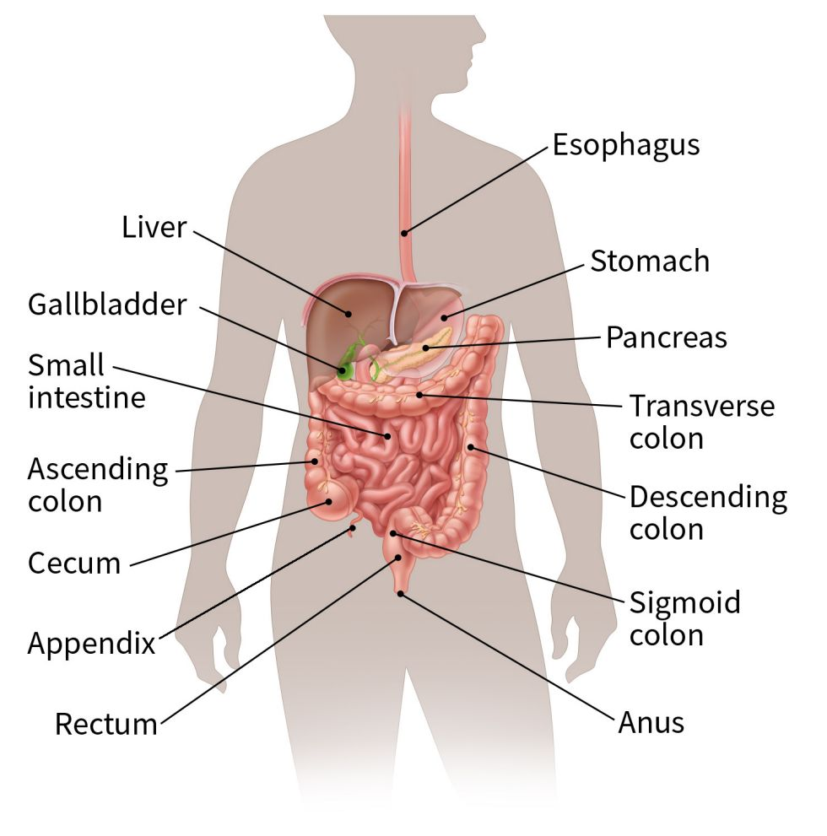

Рисунок 12 – Схема пищеварительной системы человека [37]

Двенадцатиперстная кишка крайне редко вовлекается в патологический процесс, требующий резекции [111]. Длина тощей кишки составляет 2/5, а длина подвздошной кишки составляет 3/5 от общей длины тонкой кишки. В энтероцитах происходит всасывание нутриентов, витаминов, воды и электролитов. В подвздошной кишке продолжается абсорбция гидролизованной пищевой массы, воды, солей, кобаламина и других витаминов, желчных кислот после обширных резекций, особенно при сочетании тонко-толстокишечных резекции, в зависимости от адаптационных возможностей ЖКТ, происходит изменение пищеварительно-абсорбционных процессов, что в свою очередь проявляется потерей массы тела, нутритивной недостаточностью, электролитным дисбалансом, дефицитом витаминов, анемией [29, 32, 33]. В толстой кишке продолжается всасывание макро и микронутриентов, поддерживается водно-электролитный баланс, формируются каловые массы. Резекция ободочной кишки может привести к электролитному дисбалансу, метаболическим нарушениям, недостаточному образованию витамина К, повышению энергетических потерь из-за отсутствия ферментации углеводов микрофлорой кишечника [112-116]. Распространённым осложнением после резекции ободочной кишки является угнетение абсорбции натрия и калия и развитие метаболического алкалоза [117-119]. Совокупность функциональных и метаболических осложнений после резекции ободочной кишки объединена под термином «постколэктомический синдром» [29, 30].
Костюченко Л.Н. и соавт. предложили классификацию функциональных нарушений, возникающих после резекции кишечника в зависимости от объема и уровня хирургических вмешательств [23, 121, 122] (таблица 2). Так как при злокачественных новообразованиях ободочной кишки хирургическое вмешательство производится в объеме сочетанных резекции тонкой и толстой кишки и/или гемиколэктомии (правосторонней и левосторонней) функциональные осложнения соответствуют типу D и F согласно классификации Костюченко Л.Н. [122]. Осложнения типа D характеризуются осмотической диареей, ассоциированной с метаболическим ацидозом, возникающим в результате бактериальной ферментации лактозы в ободочной кишке и избытка D-молочной кислоты, которая считается осмотически активным субстратом.
Развивается дисбактериоз верхних отделов кишечника в следствии обсеменения тонкой кишки микробиотой ободочной кишки, подвергается изменению микробное пищеварение, приводящее к гиповитаминозу, снижению иммунной реактивности, остеопорозу и электролитному дисбалансу. Дисбактериоз верхних отделов кишечника или синдром избыточного бактериального роста (СИБР) является одной из главных причин хронической диареи у больных после хирургического вмешательства на ЖКТ [122]. Дисбактериоз верхних отделов кишечника является достаточно изученной патологией в последние десятилетия. В нормальном состоянии двенадцатиперстная и тонкая кишка имеют низкие уровни микробной колонизации по сравнению с ободочной кишкой, и этот нормальный баланс значительно меняется при развитии дисбактериоза. Существует целый ряд механизмов, ответственных за поддержание относительно стерильной среды тонкой кишки. Например, желудочный сок нейтрализует бактерии; ферменты поджелудочной железы расщепляют бактериальные продукты и способствуют эффективному усвоению питательных веществ, оставляя меньше субстратов для бактерий; в качестве детергентов желчные кислоты влияют на мембраны бактерий; равномерная моторика тонкой кишки способствуют правильному пассажу кишечного содержимого; илеоцекальный клапан защищает тонкую кишку от ретроградного поступления кишечной флоры; иммунная система слизистой оболочки кишки также влияет на поддержание стабильной микробиоты просвета кишечника [123, 124].

Таблица 2 – Классификация последствий обширных резекций кишечника

Тип | I По характеру выполненной операции
 | 1
Тип А | Метаболические нарушения после изолированной резекции тонкой кишки с остаточной культей более 200 cм
Тип В | Метаболические нарушения после изолированной резекции тонкой кишки при остаточной культе от 200 см до 50 см
Тип В 1 | после изолированной резекции тощей кишки
Тип В 2 | после изолированной резекции подвздошной кишки
Тип В 1 +В2 | резекция тощей и подвздошной кишки
Тип С | Метаболические нарушения после субтотальной изолированной резекции тонкой кишки (суперкороткая кишка с длиной оставшейся культи менее 50 см)
Тип D | Последствия сочетанных тонко-толстокишечных резекций
Тип D1 | при сохранённой баугиниевой заслонке
Тип D2 | после резекции тонкой кишки и обширной резекции толстой кишки с удалением баугиниевой заслонки
Тип D3 | после сочетанных резекций тонкой кишки с колэктомией (с резервуаром, без резервуара)
Тип F | Колэктомия, гемиколэктомия (левосторонняя или правосторонняя)
II По степеням выраженности синдрома нарушенного всасывания, пищеварения и синдрома нутриционной недостаточности
Стадия компенсации функций кишечника (функциональный резерв кишечника сохранён или слегка угнетён), нутриционная недостаточность 1 степени
Стадия субкомпенсации (функциональный резерв кишки угнетён, но усвоение возможно, функциональный резерв печени сохранён), нутриционная недостаточность 2-3 степени
Стадия декомпенсации, когда и функциональный резерв кишки, и функциональный резерв печени резко снижены или отсутствуют (в случае постколэктомического синдрома в стадии декомпенсации выделять 1, 2, 3 степени, когда присутствуют угнетение секреции поджелудочной железы, функции почек, возможно наличие энцефалопатии, нарушения со стороны сердечно-сосудистой системы), нутриционная недостачность 4 степени
III В зависимости от степени адаптированности остаточной кишечной культи
Полная адаптация (тип А)
Частичная адаптация функций пищеварительного канала (тип В)
Временная дезадаптация (тип D)
Полная дезадаптация (тип С)
IV По прогнозу
Благоприятный
Сомнительный
Неблагоприятный/условно неблагоприятный (подлежащий трансплантации, не подлежащий трансплантации).

Тонкой кишке характерна функция повторяющейся антеградной перистальтики, проявляющаяся в 3 фазы. Из них мигрирующий двигательный комплекс фазы III представляет собой интенсивное фазовое и тоническое сокращение, которое начинается в желудке или проксимальном отделе кишечника и распространяется по направлению к ободочной кишке, продвигая химус, секрецию и бактерии, обеспечивая естественную защиту [125]. Этот организованный биозащитный механизм может быть нарушен вследствие невропатии или миопатии (например, при склеродермии и сахарном диабете), в результате действия лекарственных препаратов, (опиоиды, антидиарейные или антихолинергические средства), которые могут негативно влиять на моторику кишечника и облегчить рост бактерий. Как тотальная колэктомия, так и гемиколкэтомия, сопровождающиеся резекцией илеоцекального клапана, способствуют ретроградному движению содержимого толстой кишки и приводит к колонизации тонкой кишки бактериями, обычно находящимися в ободочной кишке [22]. Чрезмерное количество бактерий в тонком кишечнике способствует развитию желудочно-кишечных симптомов в соответствии с рисунком 13 [122].

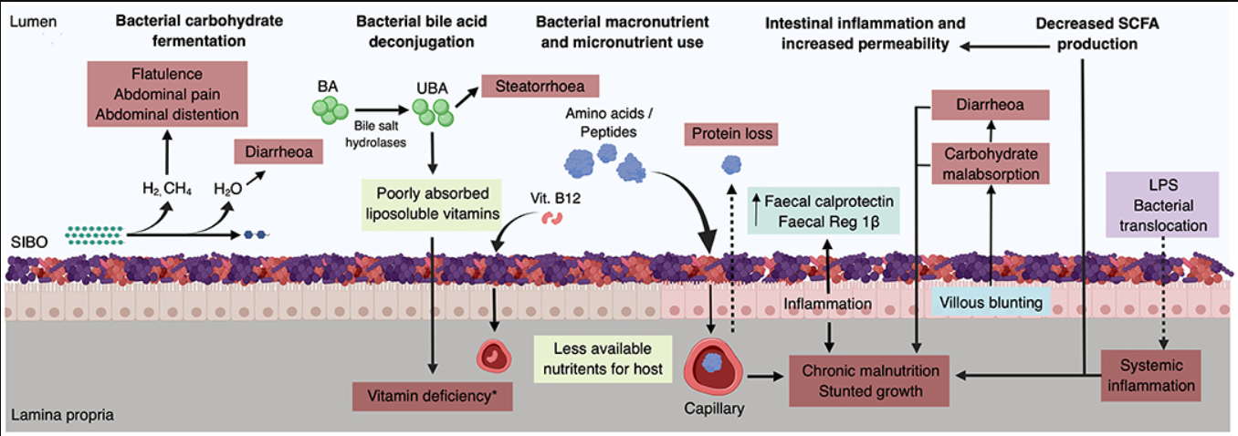

Рисунок 13 – Механизмы, посредством которых СИБР воздействует на хозяина. Пунктирные стрелки указывают на повышенную проницаемость кишечника [135]
Эти бактерии представляют собой колиформы, которые обнаруживаются в ободочной кишке и включают в себя преимущественно грамотрицательные аэробные и анаэробные виды [126]. Бактерии, попадая в тонкую кишку, ферментируют углеводы, продуцирующие газ [127]. С конца 1990-х годов СИБР является фокусом внимания многих исследователей. Интерес к СИБР усилился благодаря расширению знаний о микробиоме кишечника и его роли в здоровье человека [128]. Опубликованы серии статей, описывающих связь СИБР с такими заболеваниями, как синдром раздраженного кишечника [123,129] воспалительное заболевание кишечника [130], системный склероз [131], нарушения моторики [132, 133] и множество других состояний. Таким образом, СИБР часто ассоциируется с гипохлоргидрией (например, как результат терапии ингибиторами протонной помпы), с нарушением подвижности тонкой кишки (например, склеродермия, диабет) и изменением анатомической целостности (илеоцекальные резекции и т.д.) [134]. Кроме того, было высказано предположение, что нарушение илеоцекального барьера, предрасполагающий к рефлюксу бактериального содержимого из ободочной в тонкую кишку, может быть существенным фактором [122].
Исследователями также была предложена гипотеза о том, что критическим элементом в развитии СИБР могут быть специфичные паттерные движения дистального отдела подвздошной кишки [136, 137]. Таким образом, это исследование прояснило механизмы, которые могут привести к СИБР и позволило разработать рабочую классификацию на основе трех патофизиологических групп: Тип 1: высокий желудочный/кишечный pH (группа «с низким содержанием желудочной кислоты»). Тип 2: медленный транзит (группа «с кишечной дисмобильностью») и Тип 3: нарушение илеоцекального клапана (группа « с дисфункциональным илеоцекальным клапаном») [122]. Схема стратификации по группам, основанная на этиопатогенезе, может обеспечить ключевую основу для понимания все более распространенного, но, несомненно, гетерогенного синдрома. Данная система классификации может также обеспечить основу для разработки более целевых методов лечения для эффективной терапии СИБР [135].
Американская коллегия гастроэнтерологов указала ведущие причины, способствующие развитию СИБР, среди которых хирургические вмешательства на тонкую и ободочную кишку стоят в первых рядах [122]. Petrone P. и соавт, отмечают, что при обследовании больных с СИБР 82 % имели в анамнезе хирургическое вмешательство на ЖКТ. Так же авторы предполагают о возможной роли послеоперационного спаечного процесса, который способствует развитию СИБР [126].
Симптомы СИБР проявляются вследствие нарушения всасывания питательных веществ, изменения проницаемости слизистой кишечника, воспаления и/или иммунной активации, возникающих в результате патологической бактериальной ферментации в тонкой кишке [138]. К клиническим симптомам СИБР относятся тошнота, вздутие живота, спазмы в животе, боль в животе, диарею и/или запор [126]. Хирургическая резекция кишки способствует развитию стеатореи, потери веса, анемии, дефицита витамина В 12 [139, 140]. Имеющиеся данные свидетельствуют о том, что боль в животе, метеоризм и диарея являются наиболее распространенными симптомами у пациентов с СИБР и выявляются более чем у 2/3 пациентов [141-143]. В ряде случаев пациенты отмечают усталость и снижение внимания [144]. Проведенные исследования свидетельствует о том, что причиной вышеуказанных жалоб у больных после хирургического вмешательства по поводу колоректального рака возникают в следствии развития СИБР [126]. Однако не один симптом не является специфичным для СИБР. К примеру у больных, подвергшихся резекции илеоцекального клапана, симптомы как боли в животе, вздутие живота и диарея могут быть результатом не только СИБР, но и воспаления, мальабсорбции желчных кислот, послеоперационных стриктур [122].
Осложнениям типа F характерны нарушения микробиоценоза кишечника. Согласно данным Лазебник Л.Б. и соавт. больные после левосторонней гемиколэктомии больше подвержены дисбактериозу по сравнению с больными после правосторонней гемиколэктомии [18]. Изменение активности и видового спектра микробиоты ободочной кишки способствуют возникновению иммунных сдвигов: повышению интерлейкина 6 и фактора некроза опухоли. У больных после левосторонней гемиколэктомии наблюдается повышение холестерина, липопротеидов низкой плотности, триглицеридов. При правосторонней гемиколэктомии диагностируется рост липопротеидов высокой плотности [18].
Таким образом, в результате анализа мировой и отечественной литературы выяснено, что исследователями изучены патогенетические аспекты развития функциональных последствий хирургических вмешательств на желудочно-кишечном тракте, в частности после резекции пищевода, гастрэктомии, резекции тонкой кишки, сочетанных резекции кишки [19, 20, 21]. Ключевым механизмом в патогенезе функциональных последствий на кишечнике является развитие синдрома избыточного бактериального роста, дисбактериоза, нутритивной недостаточности. Однако небольшое количество исследований функциональных последствий после радикального хирургического лечения рака ободочной кишки свидетельствует о необходимости изучения данной проблемы.

1.5 Частота развития функциональных осложнений после хирургического лечения злокачественных новообразований ободочной кишки
Нарушение физиологии и функции органов желудочно-кишечного тракта проявляется различными осложнениями после радикальной хирургической резекции [144]. После хирургического и химиолучевого лечения колоректального рака среди гастроинтестинальных осложнений основным функциональным нарушением является диарея [145, 146]. В исследовании случай-контроль, в которое было включено 175 больных после хирургического лечения рака ободочной и прямой кишки и 525 больных контрольной группы, распространенность диареи составляла 16% в основной группе и 10% в контрольной группе [147]. Несмотря на то, что желудочно-кишечные симптомы уменьшаются в течение первого года после операции [148], большинство больных продолжают страдать от частых дефекаций, недержания кала и снижения качества жизни [149, 150].
Исследователями достаточно хорошо изучены долгосрочные функциональные результаты после хирургического лечения рака прямой кишки. Частым проявлением которых являются синдром низкой передней резекции (Low Anterior Resection Syndrome) [26]. На сегодняшний день разработаны и широко применяются алгоритмы диагностики и лечения синдрома низкой передней резекции [26, 27]. В отличие от этого, небольшое количество исследований посвящены частоте и патологической физиологии отдаленных осложнений после хирургического лечения рака ободочной кишки. Однако проанализировав имеющиеся литературные данные и публикации, где нашли отражение осложнения, возникшие после колэктомии можно сделать соответствующие выводы. Таким образом, мы предоставили клинически ориентированный обзор распространенности и возможных механизмов хронической диареи после лечения рака ободочной кишки. В обзор включены клинически значимые исследования. У большинства больных диарея после резекции ободочной кишки сопровождается стандартным лечением, если установлен конкретный диагноз.
Функция кишечника после операции по поводу рака ободочной кишки в основном зависит от следующих факторов: вида произведенной операции, части резецированной ободочной кишки, длины удаленной терминальной части ободочной кишки.
В исследовании с количеством участников 93 больных после резекции ободочной кишки с формированием илеоректального или илеосигмоидного анастомоза по поводу рака ободочной кишки (32%), полипоза (53%), невоспалительных заболеваний толстого кишечника (15%) среднее количество дефекации в день составляло 3 раза, оставаясь без изменений в течение 10 последующих лет. Приблизительно у 14% больных с недержанием кала был диагностирован жидкий стул [151]. Среди 104 больных с наследственным неполипозным колоректальным раком, которые перенесли тотальную колэктомию, обнаружены проблемы с дефекацией, частый стул и влияние вышеуказанных нарушений на социальную активность были более тяжелыми, чем у больных, перенесших субтотальную колэктомию [152]. У 10% больных после субтотальной колэктомии или после формирования илеосигмоидного анастомоза зафиксированы шесть и более дефекаций в день. Так же при условии сохранения более 16 см сигмовидной кишки отмечается значительное урежение частоты стула [153].
You Y.N. и соавт. провели исследование выборкой 241 человек. В анамнезе респондентов присутствовала резекция ободочной кишки по различным причинам. Проведен опрос о функциональных нарушениях ободочной кишки и качестве жизни больных. Выяснено, что больные после расширенных резекции ободочной кишки с удалением илеоцекального клапана по сравнению с больными с сохраненным илеоцекальным клапаном имели более частые дефекации, в связи с чем были вынуждены ограничиваться в выборе продуктов питания, что несомненно отрицательно сказывалось на социальной активности и привело к ухудшению качества жизни больных [154].
В первые 3 месяца после правосторонней гемиколэктомии больные в меньшей степени страдали от констипации и неконтролируемых актов дефекации, чем больные после левосторонней гемиколэктомии [155]. В самых ранних исследованиях Gazet J.C. и соавт. описывали более 3 актов дефекации у 60% больных после правосторонней гемиколэктомии [156]. Больные после левосторонней гемиколэктомии в 74% случаях сообщили о нормальном функционировании ободочной кишки. Среди больных, перенесших хирургическую операцию на ободочную кишку 43% – после правосторонней гемиколэктомии и 2,5% – после левосторонней гемиколэктомии отмечали наличие жидкого частого стула частотой более 3 раз в течение дня. Оформленный твердый стул отмечался у 10% больных после левосторонней гемиколэктомии и ни у одного больного после правосторонней гемиколэктомии. Таким образом, по результатам проведенного исследования диарея была распространенным осложнением у больных после правосторонней гемиколэктомии. В течение 10 лет последующего наблюдения не было отмечено уменьшение тяжести диареи [156].
В более недавних исследованиях Ohigashi S. и авторы отмечают частый стул в ночное время суток у больных после правосторонней гемиколэктомии (n=38), чем у больных после левосторонней гемиколэктомии, резекции сигмовидной и поперечно-ободочной кишки (n=44) по поводу рака ободочной кишки. Соответственно, качество жизни (КЖ) больных в большей степени страдало после правосторонней гемиколэктомии [157]. В похожем исследовании, включающее 108 больных, наблюдение вели в течение 12 месяцев после операции на ободочную кишку. В 16% случаях после правосторонней гемиколэктомии и в 10% случаях после левосторонней гемиколэктомии отмечался жидкий стул. Более того у 11% больных после правосторонней гемиколэктомии наблюдались более 3 акта дефекации в течение дня [158].
Magdeburg J. и соавт. выяснили, что 45% больных после правосторонней гемиколэктомии по поводу рака ободочной кишки или дивертикулеза жалуются на жидкий стул более одного раз в месяц. Эта цифра значительно больше, чем в группе больных после левосторонней гемиколэктомии, где 39% респондентов отмечали жидкий стул более одного раза в месяц. Однако разница показателей качества жизни в обеих группах не была статистически достоверной [159].
В 2017 году Brigic А. и соавторы провели сравнительный анализ кишечной функции трех групп больных: в «раннюю» группу вошли 91 больных от 6 до 12 месяцев после операции, вторая группа состояла из 85 больных через 2-4 года после операции и третья группа составила 85 здоровых лиц. В результате исследования выяснилось, что 1/3 больных через 6-12 месяцев и ¼ больных через2-4 года после операции страдают частыми дефекациями по сравнению со здоровыми лицами [160].
Среди больных, перенесших субтотальную колэктомию с формированием илеосигмоидного или ректального анастомоза по поводу рака ободочной кишки в 79% случаях отмечалось развитие диареи при условиях резецирования более 10 см подвздошной кишки. В случаях резецирования менее 10 см подвздошной кишки и сохранения более 10 см сигмовидной кишки диарея развивалась только у 13% больных [161]. Cummings J.H. и соавт. [162] и Mitchell J.E. и соавт. [163] сообщили о положительной корреляции между длинной резецированной ободочной кишки и ежедневным весом стула. Особо неблагоприятным считается сочетание нескольких симптомов функциональных осложнений после хирургического лечения рака ободочной кишки и однонаправленность в сторону электролитного и энергетического дисбаланса, нарушений всасывания в кишечнике и как следствие приводящих к снижению веса, кахексии, риску инфекционных осложнений и ослаблению ответа на химиотерапию.
Частота встречаемости электролитных нарушения у онкологического больного колеблется от 30 до 70%. При этом ряд авторов отмечают, что гипонатриемия и гипокалиемия встречаются в 47-64% [164, 165] и 41-48% [166] случаях соответственно. Снижение объема циркулирующей крови – основная причина гипонатриемии, которая обычно возникает при кровотечении, диарее, рвоте, асците, перитоните или кишечной непроходимости. Нутритивная недостаточность, анорексия, рвота и диарея могут быть причиной гипокалиемии [167]. Возникновение гипокальциемии может быть следствием недостаточности питания, гипоальбуминемии, сепсиса или синдрома распада опухоли [168, 169].
Возникновение электролитных нарушений может вызвать такие симптомы, как делирий, усталость, запор, тошнота, рвота, в некоторых случаях являясь причиной смерти больных [170, 171]. Электролитные нарушения у онкологических больных в основном связаны с хирургическим вмешательством или химиотерапией [167]. Удаление части ободочной кишки и формирование илеостомы неизменно ведет к электролитному дисбалансу. Даже в случае интактной подвздошной кишки и хорошо функционирующей илеостомы ежедневные потери жидкости составляют от 200 до 1000 мл, которая содержит от 40 до 100 ммоль натрия, от 15 до 30 ммоль бикарбоната и 5 ммоль калия [172]. Большинство пациентов адаптируются к ежедневным потерям воды и электролитов, однако при выделении жидкости более 1000 мл, больные нуждаются в коррекции электролитного баланса [172].
Следовательно, раннее выявление и своевременная коррекция электролитных нарушений может улучшить краткосрочные результаты и КЖ больных после хирургического лечения рака [173].
Потеря веса с развитием нутритивной недостаточности характерна для больных со злокачественным новообразованием [174]. Этому способствуют множество факторов, связанные как с самой опухолью, так и с хирургическим и/или лекарственным лечением [175]. Объемная хирургическая операция на ЖКТ является фактором для развития нутритивной недостаточности у больных в реабилитационном периоде. Как показывают исследования 20% больных через 6 недель после операции на ЖКТ имели признаки нутритивной недостаточности [176].
Нутритивная недостаточность встречается у 50% больных с раком различной локализации [176, 177]. Как показывают исследования частота нутритивной недостаточности в большинстве случаев зависит от локализации рака, например при раке молочной железы и простаты нутритивная недостаточность встречается гораздо реже, чем при раке желудочно-кишечного тракта и органов головы и шеи [174, 178]. Частота нутритивной недостаточности при раке ободочной кишки составляет 39% [174]. Распространённость нутритивной недостаточности у онкологических больных изучена в French Comprehensive Cancer Centres, по данным авторов исследования частота патологии составила 30,9% [178]. Bozzetti F. и соавт. определили, что 39,7% амбулаторных пациентов имели потерю веса более 10% [179]. В исследовании нутритивной недостаточности у больных с раком ЖКТ 31,9% пациентов имели потерю веса более 10 и 56,2% больных более 5% от исходной массы тела [180].
Нутритивная недостаточность приводит к развитию низкой приверженности к специальному лечению [181], повышению токсичности противоопухолевой терапии [182, 183], сокращению выживаемости [184] и низкому качеству жизни [185].

1.6 Методы диагностики и лечения функциональных осложнений после хирургического лечения злокачественных новообразований ободочной кишки
Классическим определением хронической диареи является стул частотой не менее трех раз в день, жидкой консистенции, массой более 200 г в день, средней продолжительностью не менее трех недель [186-188]. Однако это определение имеет свои ограничения. Например, для диагностики хронической диареи измерение веса фекалий затруднительно как для самих больных, так и для медицинского персонала, соответственно, измерение массы стула не является распространенной процедурой. В действительности, классическое определение часто модифицируется таким образом, чтобы оно включало только частоту стула и продолжительность диареи. В большинстве случаев частота стула оценивает функцию ободочной кишки [189]. Вследствие этих недостатков были предложены другие определения, такие как значительное увеличение частоты стула, объема и/или жидкости [188, 190], или консистенции стула типа 6 (жидкий стул) или 7 (водянистый стул), как описано в шкале Bristol Stool Form (BSF) [189, 191]. Определение диареи относительно консистенции стула имеет теоретические преимущества, поскольку форма и консистенция стула в предыдущих исследованиях показывают лучшую корреляцию со временем прохождения и выходом фекалий [192-194]. ФКС является рутинным методом обследования больных после хирургического лечения рака ободочной кишки. При развитии диареи в реабилитационном периоде эндоскопическое исследование с биопсией ободочной кишки проводится с целью исключения рецидива рака.
Известно, что изменение состава кишечной микробиоты (дисбактериоз) имеет связь с различными заболеваниями как рак, воспалительные заболевания кишечника, ревматоидный артрит и т. д. [195, 196]. Предыдущие исследования были направлены на изучение связи дисбиоза с развитием колоректального рака [196-199]. Были предложены различные механизмы для объяснения роли микробиоты в развитии неоплазии и злокачественной трансформации. Из-за нарушения барьерной функции слизистой оболочки дисбиоз может вызывать состояние хронического воспаления и способствовать иммунному ответу, допускающему развитие опухолей. Известно, что некоторые бактерии вызывают прямое повреждение ДНК, способствуя развитию раковых клеток [200-205]. В 2020 году опубликован мета-анализ, посвященный влиянию кишечной микрофлоры на прогноз после хирургического вмешательства по поводу колоректального рака. Были изучена связь между микробиотой кишечника во время операции и выживаемостью после операции по поводу колоректального рака. А так же изучена связь между микробиотой и гистопатологическими характеристиками рака [206]. Хотя во многих исследованиях оценивалась ассоциация между кишечными микроорганизмами и риском колоректального рака, лишь в нескольких исследованиях изучалось динамическое изменение количественного и качественного состава кишечной микробиоты в различные сроки после хирургических операции по поводу рака ободочной кишки. Таким образом, значительные изменения кишечных микробиоты были отмечены после радикальной резекции по поводу колоректального рака. В частности, было опредлено уменьшение популяции патогенных бактерий, таких как Fusobacterium и Prevotella, которые, как известно, имеет связь с колоректальным канцерогенезом [207].
Большинство исследователей доказали положительное влияние диеты при различных заболеваниях ЖКТ. Предыдущие мета-анализы освещали вопросы раннего послеоперационного питания больных после колоректальной хирургии. Полученные результаты свидетельствуют о сокращении частоты послеоперационных осложнений и длительности госпитализации на фоне раннего орального и/или зондового питания послеоперационных больных [208-210]. Однако в литературе недостаточно полноценно изучено питание больных после хирургических вмешательств на колоректальную область в более позднем периоде [211].
В последние годы ученые акцентируют внимание на FODMAP диете, которая широко применяется при функциональных гастроинтестинальных симптомах как абдоминальная боль, метеоризм, констипация и диарея в результате синдрома раздраженного кишечника и воспалительных заболеваниях кишечника. FODMAP аббревиатура обозначающая ферментируемые олигосахариды, дисахариды, моносахариды и полиолы. FODMAP представляет собой специфические типы короткоцепочечных углеводов, которые медленно абсорбируются или не перевариваются в тонком кишечнике [212-215]. Маленький молекулярный размер короткоцепочечных углеводов позволяет им посредством осмотического эффекта увеличивать водное содержимое тонкого кишечника. Так как короткоцепочечные углеводы легко ферментируются бактериями, перемещаясь в толстый кишечник, вызывают повышенное газообразование и расширение просвета кишечника. Расширение просвета кишечника способствует появлению абдоминальной боли, метеоризма, диареи и констипации [216]. Исследований, направленных на изучение FODMAP диеты не многочисленны. В мета-анализ посвященному изучению FODMAP диеты при синдроме раздраженного кишечника и воспалительных заболеваниях кишечника, из исходно 322 были включены 6 исследований. Результаты мета-анализа свидетельствуют о купировании функциональных гастроинтестинальных симптомов и улучшении качества жизни больных [216]. E. Altobelli и соавт. в 2017 году опубликовали мета-анализ, которое включало 12 исследований, посвященных FODMAP диете. Результат мета-анализа показал, что основные гастроэнтерологические симптомы при СРК как абдоминальная боль, диарея и метеоризм, статистически достоверно купируются при применении диеты с низким содержанием FODMAP по сравнению с традиционной диетой [217].
D. Schumann и соавт. в 2018 году опубликовали мета-анализ с 9 рандомизированными клиническими исследованиями с 596 участниками. Согласно результатам мета-анализа FODMAP диета при синдроме раздраженного кишечника оказывает кратковременный положительный эффект [218]. Аналогичный положительный результат от применения FODMAP диеты и пробиотиков при лечении СРК получили авторы мета- анализа, состоящего из 18 исследований [219]. Результаты изучения влияния диеты с низким содержанием FODMAP при постлучевой энтеропатии после специального лечения рака различных локализации опубликованы T.Larsen и соавт. Авторы сообщают о купировании клинических проявлении энтеропатии, таких как диарея, метеоризм, констипация после 4-недельного применения диеты с низким содержанием FODMAP [220]. В 2020 году R. Holmа и соавт. опубликовали результаты исследования влияния продуктов с высоким содержанием FODMAP на развитие диареи у больных во время адъювантной химиотерапии. Авторами определено, что продукты с высоким содержанием FODMAP увеличивают риск возникновения диареи у данной категории больных. Соответственно, продукты с низким содержанием FODMAP снижают вероятность диареи у больных во время адъювантной химиотерапии при колоректальном раке [221]. Согласно литературным данным, большинство исследований были направлены на изучение FODMAP диеты при синдроме раздраженного кишечника и воспалительных заболеваний кишечника [222, 223]. Однако на сегодняшний день отсутствуют исследования, посвященные изучению влияния FODMAP диеты при функциональных нарушениях после операциях на ЖКТ.
Многие исследования показали, что пробиотики или синбиотики можно использовать у пациентов с диареей или воспалительным заболеванием кишечника для профилактики и лечения ряда патологий за счет улучшения барьерной функции пищеварительного тракта. Однако исследований, посвященных использованию пробиотиков у пациентов с колоректальным раком, немногочисленны. Для оценки эффективности пробиотиков на барьер слизистой оболочки кишечника у пациентов с колоректальным раком после операции был проведен мета-анализ рандомизированных контролируемых исследований. Для оценки эффективности пробиотиков в защите барьера слизистой оболочки кишечника у пациентов с колоректальным раком были выбраны шесть показателей: отношение лактулозы к манниту (L/M) и Bifidobacterium к Escherichia (B/E), окклюдину, бактериальной транслокации и уровням секреторного иммуноглобулина A (SIgA), интерлейкина-6 (IL-6) и C – реактивного белка. Для мета-анализа было отобрано 17 исследований с участием 1242 пациентов. По результатам мета-анализа определили, что пробиотики могут эффективно защищать физический и биологический барьер слизистой оболочки кишечника у пациентов с колоректальным раком после операции [224]. Результаты мета-анализа, посвященного Lactobacillus rhamnosus GG (LGG), свидетельствуют об эффективности пробиотика при диарее различного генеза как синдром раздраженного кишечника, антибиотик – ассоциированное состояние, диарее при функциональных нарушениях желудочно-кишечного тракта, некротических энтероколитах, при респираторных инфекциях, при специальном лечении рака [225].
Использование лоперамида было изучено в плацебоконтролируемом перекрестном исследовании [226]. Mainguet P. и Fiasse R. оценили эффективность лоперамида для уменьшения симптомов диареи в смешанной группе пациентов с различными илеоколическими заболеваниями и/или резекциями. Авторы обнаружили, что лоперамид значительно уменьшал суточное количество стула, суточную массу стула и время прохождения через кишечник. Другая группа из 42 пациентов с различными причинами хронической диареи, Mainguet P. и соавт сообщили, что через 1-2 года лечения лоперамид оставался эффективным и безопасным [227]. Также было выявлено, что лоперамид имеет положительный эффект у больных с диареей после резекции кишечника [228]. При лечении лоперамидом у больных отмечалось улучшение консистенции стула по сравнению с лечением опиоид-дифеноксилатом. В этом слепом исследовании 19 больных предпочитали лоперамид, а 5 – дифеноксилат. Это исследование показывает, что у некоторых оперированных больных лечение диареи опиоидами, такими как лоперамид, кодеинфосфат может иметь положительный эффект.
Было предпринято несколько попыток установить эффективность пищевых добавок при лечении диареи. Результаты заметно различались в зависимости от группы исследованных больных, а также от характера пищевых добавок. Обнаружено, что пшеничные отруби сокращают время прохождения через кишечник у пациентов с синдромом раздраженного кишечника с преобладанием диареи, в одном из исследований наблюдалось ухудшение консистенции стула у больных, принимающих отруби пшеницы [229, 230].
Положительные результаты были получены при использовании сбора подорожника (также известной как испагула) в качестве источника пищевых добавок. Фундаментальная комбинация ispaghula husks с кальцием была столь же эффективна, как и лоперамид, для уменьшения суточного количества стула и превосходила лоперамид в улучшении консистенции стула и уменьшения частоты стула [228].
Markland A.D. и соавт, провели исследование на 60 больных с диареей, используя сбор подорожника и лоперамид. По результатам исследования выявлено, что подорожник и лоперамид одинаково эффективен в урежении частоты стула и улучшении качества жизни больных [231]. Уровень неблагоприятного эффекта был сопоставимым между двумя лечениями. Тем не менее, запор был более выраженным при лечении лоперамидом, а диарея была более выраженной при лечении подорожником.
В исследовании с выборкой 60 пациентов с новообразованиями ЖКТ или органов головы и шеи, интенсивное пероральное питание привело к значительному росту массы тела и улучшению качества жизни [232, 233]. Ravasco и соавт. опубликовали результаты 2 рандомизированных исследований, где показали значимое влияние диеты на предотвращение таких осложнений, как анорексия, тошнота, рвота, диарея и улучшение качества жизни пациентов с раком органов головы шеи [234, 235]. По результатам систематического обзора базы данных Cochrane применение перорального нутритивного питания предотвращает прогрессивное снижение веса, понижает ятрогенную нутритивную недостаточность, стимулирует моторику ЖКТ, снижает уровень смертности и сокращает дни госпитализации больных с нутритивной недостаточностью [235-237]. Hoda D. и соавт, опубликовали результаты мета-анализа, включавший в себя 2211 больных с раком различной локализации. Выявлено, что в результате нутритивной поддержки снижается количество послеоперационных осложнений [238].
Учитывая нарушения всасывания и большие потери у больных с функциональными осложнениями нутритивная поддержка с восполнением электролитов является неотъемлемым компонентом лечения [239-246].

1.7 Качество жизни больных со злокачественными новообразованиями ободочной кишки
Качество жизни, связанное со здоровьем, является одним из ключевых понятий современной медицины, позволяющих дать глубокий многоплановый анализ важных составляющих здоровья человека в соответствии с критериями ВОЗ, то есть физиологических, психологических и социальных проблем больного человека [247]. В последнее время произошло осознание того факта, что функциональные параметры являются важнейшими для оценки эффективности различных методов лечения и исхода заболеваний. Среди этих параметров показатели оценки качества жизни (КЖ) занимают особое место [248]. Необходимо отметить, что важной задачей медицинской науки и практики является не только продление жизни больного, но и улучшение качества его жизни. КЖ является важным и относительно независимым, самостоятельным интегральным показателем состояния здоровья больных и должно обязательно изучаться наряду с другими клиническими и инструментальными показателями [249, 250]. Такие аспекты жизни человека как физическое состояние, эмоциональный, психологический и социальный статус с начала восьмидесятых годов, начали объединять в понятие «качества жизни». Наиболее важными компонентами оценки КЖ считаются определение функциональных возможностей больного, оценка субъективного восприятия им состояния своего здоровья, субъективная оценка больным выраженности симптомов болезни [248, 251, 252, 253]. В настоящее время разработано значительное количество специальных методик, позволяющих количественно оценивать различные аспекты состояния здоровья и КЖ. На сегодняшний день в мире применяются более 60 опросников по КЖ.
Традиционно критериями эффективности лечения в клинических исследованиях являются физикальные данные и лабораторные показатели. Так, эффективность лечения анемии оценивают по уровню гемоглобина или по количеству необходимых трансфузий, а СПИДа и рака – по ответу на лечение и выживаемости. Несмотря на то, что стандартные медико-биологические параметра часто являются основными критериями эффективности лечения в клинических исследованиях, они не отражают самочувствия больного и его функционирования в повседневной жизни. При определенных заболеваниях оценка пациентом своего состояния является самым важным показателем здоровья [254].
Существует различные определения качества жизни. Тем не менее, общепризнанно, что качество жизни является многомерным понятием и отражает влияние заболеваний и лечения на благополучие больного. Качество жизни больного характеризует, каким образом физическое, эмоциональное и социальное благополучие больного изменяется под влиянием заболевания или его лечения [255]. В некоторых случаях это понятие включает также экономические и духовные аспекты функционирования больного.
В 2013 году во время научного съезда National Cancer Institute и American Socity of clinical oncology отмечено, что КЖ определяется как мера, которая отражает результаты лечения опухоли и стоит на втором месте после выживаемости [256]. И так, как основной ориентир при назначении противоопухолевой терапии и реабилитационных мероприятий учитывается КЖ. Результаты индивидуального мониторинга состояния больного с определением КЖ имеют огромное значение в выборе метода лечения и оценке его результативности, выживаемости, анализе эффективности реабилитационных программ и новых лекарственных средств. КЖ представляет собой динамический статус, изменяющийся в течение времени, поэтому и исследоваться оно должно на определенном промежутке времени как величина, которая зависит от течения заболевания, процесса терапии и системы реабилитации [257].
Основным инструментом для определения КЖ является целенаправленно разработанные опросники. Опросники по оценке КЖ разрабатываются специальными центрами, локализованными в США и Европе. Различают общие и специальные опросники, общим числом до 400 разновидностей. В онкологии применяются опросники специального назначения. Отмечено наиболее часто используемыми из них EORTC-QLQ-C30 анкета Европейской организации по исследованию и лечению рака [257]. Опросник качества жизни EORTC (QLQ) представляет собой интегрированную систему для оценки качества жизни (QoL) онкологических больных, участвующих в международных клинических испытаниях, связанных со здоровьем.
Анкета специального характера, которая применяется в онкологии – EORTC-QLQ C30. Данный опросник имеет различные модули по локализациям рака. В Европе, Канаде и Северной Америке EORTC QLQ-C30 применяется в крупных многоцентровых РКИ [257].
Методическая база, на которую опирается анкета, содержит следующие пункты: 1) специфичность к раку; 2) неодномерность в структуре (имеется нескольких шкал, которые характеризуют КЖ); 3) допустимость заполнения анкеты самим пациентом; 4) конструктивность в разных культурах [258]. Из разработанных анкет EORTC QLQ-C36 был первым опросником, который соответствовал данным параметрам. EORTC QLQ -C36 разработан в 1987 году и является инструментом КЖ первого поколения. Данный опросник оценивает состояние здоровья пациента по физическому, психологическому функционированию, общему КЖ и симптомам болезни. Анкета EORTC QLQ-C30 является продуктом усовершенствования предыдущей анкеты и относится к опроснику второго поколения. EORTC QLQ-C30 прошел апробацию в международных клинических исследованиях [258]. Основные критерии, которым отвечает новая улучшенная версия анкеты это – надежность, обоснованность и реализуемость. Модернизированный вариант EORTC QLQ-C30 включает в себя 30 вопросов и 5 функциональных градации (физическое, ролевое, когнитивное, эмоциональное, социальное функционирование); 3 шкал симптоматики (слабость, тошнота/рвота и боль), шкалы общего КЖ и одиночных позиции (таблица 3). В основе анкеты лежит модульный принцип. В то время как EORTC QLQ-C30 является важным инструментом для оценки основных аспектов КЖ, он имеет свои ограничения, и поэтому модульный подход был принят для измерения лечения конкретных заболеваний.
Для пациентов с онкопатологией, кроме базового опросника, рекомендуется дополнительный модуль, содержащий вопросы относительно к конкретной локализации злокачественного процесса [258-267]. Модуль колоректального рака EORTC QLQ-CR29 состоит из 29 пунктов, которые оценивают три функциональных пункта КЖ (беспокойство по поводу веса и образа тела) и пунктов касательно симптомов (слизь и кровь в стуле, частота мочеиспускания и стула, дизурия, боль в животе и ягодицах, ощущение вздутия живота, недержание мочи и кала, сухость во рту, выпадение волос, проблемы со вкусом, болезненность кожи и метеоризм), которые связаны с колоректальным раком и его лечением (таблица 4). После проведения согласно международных стандартов языковой и культурной адаптации модуля EORTC QLQ-CR29 создана его русско-язычная версия, эквивалентная оригиналу инструмента с учетом этно-лингвистических особенностей популяции. При этом созданная версия опросника-модуля EORTC QLQ-CR29 характеризуется высокими психометрическими свойствами, что позволяет широко применять ее в клинических исследованиях у больных с колоректальным раком.
Согласно результатам исследования Akhondi-Meybodi и др, у пациентов, перенесших операции и химиотерапию по поводу колоректального рака, наблюдались нарушения умственной и социальной активности; клинические признаки, такие как усталость, одышка, недостаток сна, запоры и диарея; а также финансовые трудности [268].

Таблица 3 – Оценивание EORTC QLQ-C30 версии 3.0

№ | Вопросы |  |  |  |  |  | Не было | Слегка |  | Существенно |  | Очень сильно
1. | Испытываете ли Вы какие-нибудь затруднения при выполнении работы, требующей значительных физических усилий, например. когда несете тяжелую хозяйственную сумку или чемодан? |  |  |  |  |  | 1 | 2 |  | 3 |  | 4
2. | Испытываете ли Вы какие-нибудь затруднения, совершая длительную прогулку? |  |  |  |  |  | 1 | 2 |  | 3 |  | 4
3. | Испытываете ли Вы какие-нибудь затруднения, совершая небольшую прогулку на улице? |  |  |  |  |  | 1 | 2 |  | 3 |  | 4
4. | Требуется ли Вам находиться в постели или в кресле в течение дня? |  |  |  |  |  | 1 | 2 |  | 3 |  | 4
5. | Требуется ли Вам помощь при приеме пищи, одевании, умывании или пользовании туалетом? |  |  |  |  |  | 1 | 2 |  | 3 |  | 4
В течение последней недели: |  |  |  |  |  |  | Не было | Слегка |  | Существенно |  | Очень сильно
6. | Ограничивало ли Вас что-либо тем или иным образом при выполнении Вашей работы или других повседневных дел? |  |  |  |  |  | 1 | 2 |  | 3 |  | 4
7. | Ограничивало ли Вас что-либо тем или иным образом при занятиях любимым делом или при ином проведении свободного времени? |  |  |  |  |  | 1 | 2 |  | 3 |  | 4
8. | Была ли у Вас одышка? |  |  |  |  |  | 1 | 2 |  | 3 |  | 4
9. | Была ли у Вас боль? |  |  |  |  |  | 1 | 2 |  | 3 |  | 4
10. | Нуждались ли Вы в отдыхе? |  |  |  |  |  | 1 | 2 |  | 3 |  | 4
11. | Был ли у Вас нарушен сон? |  |  |  |  |  | 1 | 2 |  | 3 |  | 4
12. | Было ли у Вас чувство слабости? |  |  |  |  |  | 1 | 2 |  | 3 |  | 4
13. | Было ли у Вас снижение аппетита? |  |  |  |  |  | 1 | 2 |  | 3 |  | 4
14. | Чувствовали ли Вы тошноту? |  |  |  |  |  | 1 | 2 |  | 3 |  | 4
15. | Была ли у Вас рвота? |  |  |  |  |  | 1 | 2 |  | 3 |  | 4
16. | Был ли у Вас запор? |  |  |  |  |  | 1 | 2 |  | 3 |  | 4
17. | Был ли у Вас понос? |  |  |  |  |  | 1 | 2 |  | 3 |  | 4
18. | Чувствовали ли Вы усталость? |  |  |  |  |  | 1 | 2 |  | 3 |  | 4
19. | Мешала ли Вам боль заниматься Вашими повседневными делами? |  |  |  |  |  | 1 | 2 |  | 3 |  | 4
20. | Было ли Вам трудно на чем-то сосредоточиться, например, читать газету или смотреть телевизор? |  |  |  |  |  | 1 | 2 |  | 3 |  | 4
21. | Испытывали ли Вы чувство напряженности? |  |  |  |  |  | 1 | 2 |  | 3 |  | 4
22. | Испытывали ли Вы чувство беспокойства? |  |  |  |  |  | 1 | 2 |  | 3 |  | 4
23. | Испытывали ли Вы чувство раздражения? |  |  |  |  |  | 1 | 2 |  | 3 |  | 4
24. | Испытывали ли Вы чувство подавленности? |  |  |  |  |  | 1 | 2 |  | 3 |  | 4
25. | Было ли Вам трудно что-то вспомнить? |  |  |  |  |  | 1 | 2 |  | 3 |  | 4
26. | Мешало ли Ваше физическое состояние или проводимое лечение Вашей семейной жизни? |  |  |  |  |  | 1 | 2 |  | 3 |  | 4
27. | Мешало ли Вам Ваше физическое состояние или проводимое лечение появляться на людях (ходить в гости, в кино и т.д.)? |  |  |  |  |  | 1 | 2 |  | 3 |  | 4
28 | Вызывало ли у Вас Ваше физическое состояние или проводимое лечение денежные затруднения? |  |  |  |  |  | 1 | 2 |  | 3 |  | 4
29. | Как бы Вы оценили в целом Ваше здоровье за последнюю неделю?
1 |  |  | 2 | 3 | 4 | 5 |  |  | 6 |  | 7
Очень плохое |  |  |  |  |  |  |  |  |  |  | Отличное
30. |  | Как бы Вы оценили в целом Ваше качество жизни за последнюю неделю?
1 |  |  | 2 | 3 | 4 | 5 |  |  | 6 |  | 7
Очень плохое |  |  |  |  |  |  |  |  |  |  | Отличное

Таблица 4 – Версия опросника-модуля EORTC QLQ-CR29

№ | За последнюю неделю: | Нет,  нисколько |  | Немного | Довольно  сильно |  | Очень  сильно
31 | Были ли у Вас случаи частого мочеиспускания? | 1 |  | 2 | 3 |  | 4
32 | Были ли у Вас случаи частого мочеиспускания по ночам? | 1 |  | 2 | 3 |  | 4
33 | Случалось ли у Вас недержание мочи? | 1 |  | 2 | 3 |  | 4
34 | Испытывали ли Вы боль при  мочеиспускании? | 1 |  | 2 | 3 |  | 4
35 | Испытывали ли Вы боли в брюшной  полости? | 1 |  | 2 | 3 |  | 4
36 | Испытывали ли Вы боль в ягодицах/анальной области/прямой  кишке? | 1 |  | 2 | 3 |  | 4
37 | Испытывали ли Вы вздутие живота? | 1 |  | 2 | 3 |  | 4
38 | Замечали ли Вы кровь в кале? | 1 |  | 2 | 3 |  | 4
39 | Замечали ли Вы слизь в кале? | 1 |  | 2 | 3 |  | 4
40 | Ощущали ли Вы сухость в ротовой полости? | 1 |  | 2 | 3 |  | 4
41 | Выпадали ли у Вас волосы вследствие лечения? | 1 |  | 2 | 3 |  | 4
42 | Были ли у Вас изменения вкусовых ощущений? | 1 |  | 2 | 3 |  | 4
43 | Волновались ли вы о своем будущем здоровье? | 1 |  | 2 | 3 |  | 4
44 | Волновал ли Вас Ваш вес? | 1 |  | 2 | 3 |  | 4
45 | Ощущали ли Вы себя менее  привлекательным/привлекательной из-за лечения? | 1 |  | 2 | 3 |  | 4
46 | Ощущали ли Вы себя менее мужественным/женственной из-за лечения? | 1 |  | 2 | 3 |  | 4
47 | Ощущали ли Вы разочарованность в своем теле? | 1 |  | 2 | 3 |  | 4
48 | Есть ли у Вас калоприемник (колостомия, илеостомия), отметьте кружком один ответ | да |  |  | нет
Пожалуйста, ответьте на эти вопросы, ТОЛЬКО ЕСЛИ У ВАС ЕСТЬ КАЛОПРИЕМНИК. Если же нет, то пропустите этот блок вопросов
49 | Были ли у Вас случаи неконтролируемого отхождения газа/метеоризм из калоприемника? | 1 | 2 |  | 3 | 4
50 | Случались ли утечки кала из калоприемника? | 1 | 2 |  | 3 | 4
51 | Воспалялась ли у Вас кожа вокруг стомы (отверстия вывода кишки)? | 1 | 2 |  | 3 | 4
52 | Возникала ли необходимость часто менять калоприемник в течение дня? | 1 | 2 |  | 3 | 4
53 | Возникала ли необходимость часто менять калоприемник по ночам? | 1 | 2 |  | 3 | 4
54 | Испытывали ли Вы стеснение из-за  необходимости использовать  калоприемник? | 1 | 2 |  | 3 | 4
55 | Сталкивались ли Вы с проблемами в уходе за стомой? | 1 | 2 |  | 3 | 4
Пожалуйста, ответьте на эти вопросы, ТОЛЬКО ЕСЛИ У ВАС НЕТ КАЛОПРИЕМНИКА
49 | Были ли у Вас случаи неконтролируемого отхождения газа/метеоризм из заднего прохода? | 1 | 2 |  | 3 | 4
50 | Были ли у Вас случаи неконтролируемого опорожнения кишечника? | 1 | 2 |  | 3 | 4
51 | Воспалялась ли у Вас кожа вокруг заднего прохода? | 1 | 2 |  | 3 | 4
52 | Были ли случаи частого испражнения в течение дня? | 1 | 2 |  | 3 | 4
53 | Были ли случаи частого испражнения в течение ночи? | 1 | 2 |  | 3 | 4
54 | Испытывали ли Вы стеснения из-за необходимости частых испражнений? | 1 | 2 |  | 3 | 4
За последний месяц: |  | Нет,  нисколько | Немного |  | Довольно  сильно | Очень  сильно
Только для мужчин:
56 | Насколько сильно Вы были заинтересованы  в сексе? | 1 | 2 |  | 3 | 4
57 | Были ли трудности с эрекцией? | 1 | 2 |  | 3 | 4
Только для женщин:
58 | Насколько сильно Вы были заинтересованы в сексе? | 1 | 2 |  | 3 | 4
59 | Испытывали ли Вы дискомфорт или боль вовремя полового акта? | 1 | 2 |  | 3 | 4

Theodoropoulos G.E. и соавт. провели анализ анкет КЖ 289 больных после гемиколэктомии и резекции прямой кишки. КЖ оценивалось через 3, 6, 12 месяцев после операции. Результаты показали низкие функциональные шкалы у молодых женщин, которые по мнению авторов больше подвержены развитию гастроинтестинальных осложнений после операции. Симптоматические шкалы «диарея», «констипация», «неконтролируемая дефекация» показали высокий уровень в первые 6 месяцев после операции [155].
Seow‐En и др исследуя долгосрочное качество жизни, сексуальное здоровье и функция желудочно‐кишечного тракта после резекции колоректального рака в азиатской когорте выявили, что стадия опухоли значительно влияла на большинство показателей общего качества жизни [269]. Примечательно, что пациенты с раком III стадии сообщили о лучших физических, когнитивных и общих показателях здоровья, а также о меньшей усталости по сравнению с пациентами с раком I и II стадии. Аналогичная тенденция наблюдалась и у пациентов, получавших адъювантную химиотерапию; эти пациенты испытывали улучшение физического, эмоционального, социального функционирования и меньшую усталость по сравнению с теми, кто не проходил химиотерапию. Мужчины показали положительные результаты по физическим и эмоциональным аспектам качества жизни по сравнению с женщинами, но хуже по ролевым, когнитивным и социальным аспектам функционирования. Наличие стомы неизменно ассоциировалось со снижением образа тела и снижением сексуального интереса [270, 271], что может быть результатом основного заболевания или психосоциального воздействия стомы. Также было обнаружено, что выжившие после рака толстой кишки сообщают о более высоком уровне сексуальной дисфункции по сравнению с нормативной популяцией [272], что может быть в меньшей степени результатом нарушения вегетативных нервов и более многофакторным по своей природе.
Hope и соавт. в 2020 году опубликовали систематический обзор (СО) по КЖ пациентов после правосторонней гемиколэктомии. В обзор включены исследования с января 2008 до декабря 2018 года [32]. В общей сложности были рассмотрены 7531 исследование. В этом СО оценивалось влияние правосторонней гемиколэктомии на функцию кишечника. Использовались анкеты EORTC QLQ C30, Wexner, SF-36. Частый жидкий стул и/или ночная дефекация после правосторонней гемиколэктомии происходит у каждого пятого пациента. Некоторые из этих симптомов могут со временем улучшиться самопроизвольно. Подтверждён факт неблагоприятного функционального исхода у больных после правосторонней гемиколэктомии и ректальной резекции. Нарушение функции кишечника негативно влияет на КЖ больных в реабилитационном периоде [32].
Таким образом, отсутствие исследовательских работ по определению КЖ и алгоритма реабилитации пациентов после радикальных операции по поводу рака ободочной кишки в Казахстане, а также рекомендации ведущих организаций по исследованию и лечению рака о необходимости индивидуального многогранного мониторинга пациентов после радикальных операции по поводу рака ободочной кишки формирует актуальность и необходимость проведения данного исследования.

2 МАТЕРИАЛЫ И МЕТОДЫ ИССЛЕДОВАНИЯ

2.1 Материалы исследования
Научно-исследовательская работа была проведена на базе «Многопрофильного медицинского центра» акимата г. Нур-Султан. Структура исследовательской работы соответствует современным этическим нормам и требованиям. Протокол исследования одобрен этическим комитетом (Приложение В). Исследование проводилось в 2 этапа: ретроспективный анализ (n=150) и проспективное одноцентровое исследование (n=125).
I этап – ретроспективное исследование.
Первый этап исследования проводился с целью выявления факторов, которые могли потенциально влиять на общую одногодичную, трехлетнюю и пятилетнюю, а также на трехлетнюю безрецидивную выживаемость. Сплошная выборка была сформирована из 150 больных с диагнозом злокачественное новообразование ободочной кишки I, II, III стадии, которым была произведена хирургическая операция в условиях ГКП на ПХВ «Онкологического центра» Акимата г. Нур-Султан в период с 2012 по 2017 годы. В исследование не вошли амбулаторные карты больных с диагнозом злокачественное новообразование ободочной кишки IV стадии, рак прямой кишки. Анализировались такие факторы, как возраст, пол, локализация опухоли по Международной классификации болезней 10-го пересмотра, стадия TNM, гистологический тип опухоли, дифференцировка опухолевой клетки, адъювантная химиотерапия, сопутствующая патология, хирургические осложнения в раннем послеоперационном периоде, функциональные осложнения после хирургического лечения рака ободочной кишки, электролитные нарушения и нутритивную недостаточность, возникшие в течение 1 года после операций. Информация о стадии злокачественного новообразования по классификации TNM была основана на результатах гистологического исследования. Клиническая характеристика и долгосрочные осложнения получены из медицинских карт больных. Общая выживаемость рассчитывалась с момента оперативного вмешательства до периода смерти по любым причинам, либо до конца наблюдения (цензурированные). Безрецидивная выживаемость рассчитывалась с момента оперативного вмешательства до периода развития рецидива, либо до конца наблюдения или смерти по иной причине. Дизайн I этапа исследования представлен на рисунке 14.
Согласно данным таблицы 5 средний возраст больных после хирургического лечения рака ободочной кишки составил 61 год (range 19–82), отмечалось преобладание больных старше 60-69 лет (66,7%), мужчин 73 (48,7%), женщин 77 (51,3%%). III стадия рака встречалась с наибольшей частотой (64,7%). Локализация рака в восходящей и нисходящей части ободочной кишки встречалась с одинаковой частотой. Правосторонняя и левосторонняя гемиколэктомия имела схожие показатели распространённости, в то время как с меньшей частотой встречались виды операции как резекция поперечно-ободочной кишки и резекция кишечника с формированием стомы.

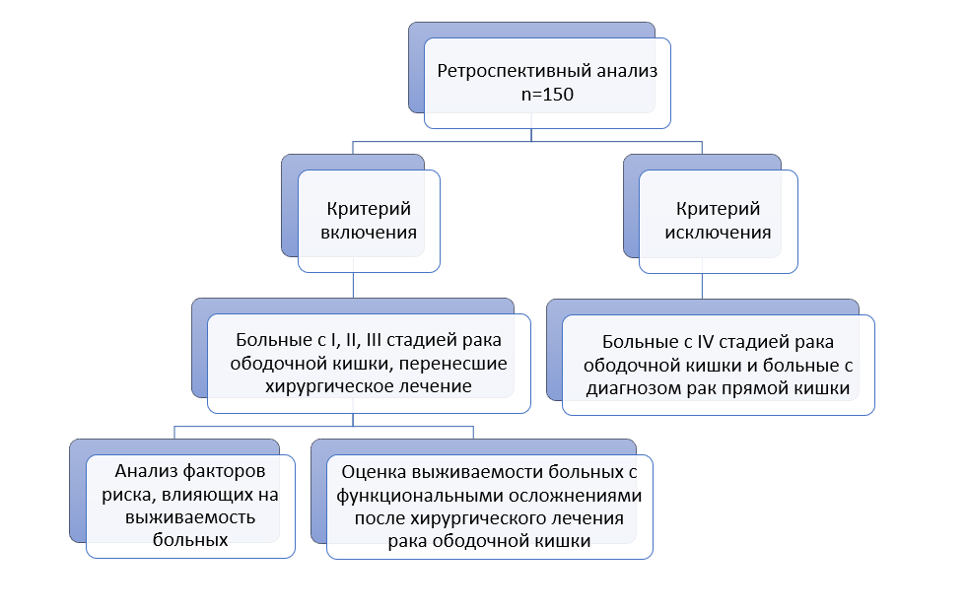

Рисунок 14 – Дизайн I этапа исследования

Таблица 5 – Клиническая характеристика больных I этапа исследования

Признаки | n (%)  n=150
Пол
женский | 77 (51,3%)
мужской | 73 (48,7%)
Возраст
до 40 | 7 (4,7%)
40-49 | 10 (6,7%)
50-59 | 26 (17,3%)
60-69 | 100 (66,7%)
70+ | 7 (4,7%)
Стадии рака
I | 15 (10,0%)
II | 38 (25,3%)
III | 97 (64,7%)
Гистологический тип рака
аденокарцинома | 85 (56,7)
перстеневидно-клеточная карцинома | 45 (30,0%)
недифференцированная карцинома | 20 (13,3%)
Степень дифференцировки
низкая | 72 (48,0%)
высокая | 78 (52,0%)
Локализация рака
восходящая ободочная кишка | 69 (46,0%)
поперечно-ободочная кишка | 9 (6,0%)
нисходящая ободочная кишка | 57 (38,0%)
сигмовидная ободочная кишка | 15 (10,0%)
Вид операции
правосторонняя гемиколэктомия | 60 (40,0%)
резекция поперечно-ободочной кишки | 10 (6,7%)
левосторонняя гемиколэктомия | 63 (42,0%)
резекция кишечника с формирование стомы | 17 (11,3%)
Осложнения
хирургические/раннего послеоперационного периода/ | 20 (13,3)
функциональные/после хирургического лечения/ | 78 (52,0%)
Сопутствующая патология | 96 (64,0%)

Доля больных с хирургическими осложнениями составила 13,3%. Хирургические осложнения раннего послеоперационного периода представлены несостоятельностью анастомоза, сепсисом, кровотечением. С наибольшей частотой зарегистрированы больные с функциональными осложнениями после хирургического лечения рака ободочной кишки – 52,0%.
II этап исследования – одноцентровое проспективное когортное исследование
Перед выполнением научной работы получено информированное согласие каждого участника исследования после разъяснения целей и методики его проведения (Приложение Г). Второй этап работы был выполнен в дизайне проспективного исследования. Дизайн II этапа исследования представлен на рисунке 15.
Критерий включения (2-этап исследования): больные с верифицированным диагнозом рак ободочной кишки I–III стадии, подписание информированного согласия. Критерий исключения: больные с верифицированным диагнозом рак ободочной кишки IV стадии, рак прямой кишки, отказ от подписания информированного согласия. В реабилитационном периоде пациенты регулярно наблюдались каждые 3 месяца сроком до 1 года. Социальные, демографические и клинические данные больных хранились в базе данных, созданной для исследования. В указанные сроки было произведено динамическое исследование одной группы пациентов с вышеуказанным диагнозом.
Общее количество больных, которые перенесли хирургическую операцию по поводу рака ободочной кишки, составило – 130 человек (ч.), проанализированы данные 125 пациента. Причинами исключения из исследования послужили: отказ от наблюдения (n=1), смерть (n=3), повторная экстренная операция (n=1). По половому признаку больные распределились следующим образом: 77 (61,6%) мужчин и 48 (38,4%) женщин. Средний возраст составил – 59,6±2,3 лет (range 19–81). По стадиям рака ободочной кишки больные распределились следующим образом: I стадия (T₁N₀M₀; T₂N₀M₀) – 12 (9,6%) человек, II стадия (T₃N₀M₀; T_{4а}N₀M₀; T_{4b}N₀M₀) – 67 (53,6%) человек, III стадия (T₁,₂N₁,_{2а}M0; T₂,₃N_{2а}M0) – 46 (36,8%) человек. В 41 (32,8%) случаях опухоль локализовалась в восходящем отделе ободочной кишки, в 8 (6,4%) – в печеночном изгибе, в 18(14,4%) – в поперечно-ободочной кишке, в 46 (36,8%) – в нисходящем отделе ободочной кишки и в 12(9,6%) – в сигмовидной кишке. Гистологическое строение опухоли у 107(85,6%) больных соответствовало аденокарциноме и у 18(14,4%) – недифференцированной карциноме, соответственно. В зависимости от локализации и стадии опухолевого процесса больным была произведена операция: правосторонняя гемиколэктомия – 44(35,2%), левосторонняя гемиколэктомия-50 (40%), резекция поперечно-ободочной кишки – 15 (12), резекция кишечника с формированием стомы 16(12,5). В соответствии с анамнестическими данными 52(41,6%) больных страдали сердечно-сосудистой патологией, 25 (20%) – патологией дыхательной системы, 19 (15,2) – патологией пищеварительной системы, 12 (9,6) – патологией мочеполовой системы, 17 (13,6) – сахарным диабетом (таблица 6).

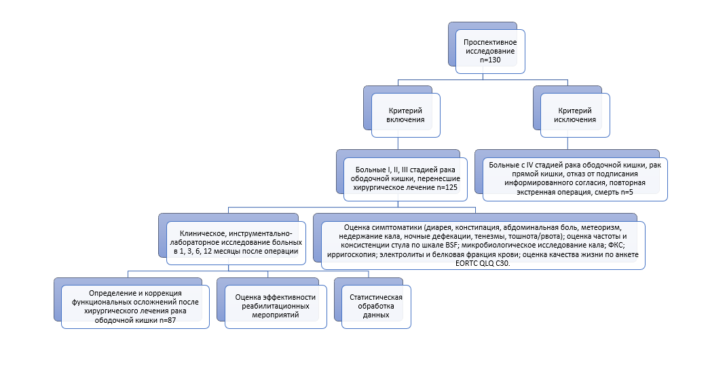
Рисунок 15 – Дизайн II этапа исследования

Таблица 6 – Клиническая характеристика больных II этапа исследования

Количество больных |  |  | n (%)
Пол | мужчины |  | 77 (61,6)
 | женщины |  | 48 (38,4)
Возраст | ˂60 |  | 53(42,4)
 | ˃60 |  | 72(57,6)
Стадии рака ободочной кишки | I стадия (T1N0M0; T2N0M0) |  | 12 (9,6)
 | II стадия (T3N0M0; T4аN0M0; T4bN0M0) |  | 67 (53,6)
 | III стадия (T1,2N1,2аM0; T2,3N2аM0) |  | 46 (36,8)
Гистологический тип рака | аденокарцинома |  | 107(85,6)
 | недифференцированная карцинома |  | 18(14,4)
Степень дифференцировки | высокая |  | 79(63,2)
 | низкая |  | 46(36,8)
Локализация опухоли | восходящий отдел ободочной кишки |  | 41(32,8)
 | печеночный изгиб ободочной кишки |  | 8 (6,4)
 | поперечно-ободочная кишка |  | 18 (14,4)
 | нисходящий отдел ободочной кишки |  | 46 (24)
 | сигмовидная кишка |  | 12 (9,6)
Вид оперативного вмешательства | правосторонняя гемиколэктомия |  | 44 (35,2)
 | резекция поперечно-ободочной кишки |  | 15 (12)
 | левосторонняя гемиколэктомия |  | 50(40)
 | резекция кишечника с формирование стомы | илеостома | 6 (4,8)
 |  | колостома | 10 (8)
Сопутствующие заболевания | сердечно-сосудистая система |  | 52(41,6)
 | дыхательная система |  | 25 (20)
 | пищеварительная система |  | 19 (15,2)
 | мочеполовая система |  | 12 (9,6)
 | сахарный диабет |  | 17 (13,6)

В течение исследовательского периода проводилась консервативная коррекция реабилитационных мероприятий в зависимости от развития определенного осложнения. Конечными клиническими точками эффективности реабилитационных мероприятий было: уменьшение и/или устранение клинических симптомов выявленных функциональных нарушений после хирургического лечения рака ободочной кишки, повышение массы тела, нормализация электролитного баланса, улучшение качества жизни, увеличение продолжительности жизни.
Научно-клиническое исследование проводилось согласно международным стандартам диагностики и лечения рака ободочной кишки, рекомендованные ESMO, EORTC, ESPEN и другими организациями.
2.2 Методы исследования

2.2.1 Методы клинического исследования
Обследование больных в течение 1 года в 1, 3, 6, 9 и 12 месяцы реабилитационного периода проводилось в следующей последовательности:
1 Сбор жалоб и анамнеза с оценкой симптомов как диарея, запор, абдоминальная боль, метеоризм, недержание кала, ночные дефекации, тенезмы, тошнота/рвота.
2 Объективный осмотр:
а) оценка общего состояния;
б) оценка стула по шкале BSF;
в) определение частоты стула в сутки/недели.
3 Микробиологический и микросокпический методы диагностики: исследование кала на дисбактериоз, копрограмма.
4 Инструментальный метод диагностики: ФКС, ирригография.
5 Лабораторные методы диагностики: общие клинические анализы и биохимический анализ крови по стандартным методикам.
6 Оценка качества жизни по анкете EORTC QLQ C30.
7 Сравнительная оценка краткосрочной и безрецидивной выживаемости больных.

2.2.2 Общая характеристика основных методов обследования и реабилитации
Оценка стула по шкале BSF
Для оценки стула применялась шкала BSF: 1-2 тип соответствует трудно продвигающемуся калу в форме орехов или комковатой колбаски, 3-5 тип соответствует калу в форме колбаски с ребристой и/или гладкой поверхностью и/или мягким шарикам, 6-7 тип характеризует кашицеобразный или водянистый стул (рисунок 3) [235].
Определение частоты стула в сутки/недели
Определение частоты стула в сутки/недели: более 3 раз в сутки, 2-3 раза в сутки и менее 3 раз в неделю. Диарея продолжительностью более 3 недель расценивалась, как хроническая.
Микробиологический метод диагностики
Бактериологическое исследование кала проводилось в соответствии с методическим указанием «Бактериологическая диагностика дисбактериоза кишечника», утвержденным Приказом Министерства здравоохранения РК №60 от 12.09.2003 г. Материал – нативные фекалий без консерванта в стерильной пробирке, доставленные в лабораторию не позднее 2 часов с момента сбора. В лаборатории проводится разведение фекалий с 9 мл физиологического раствора (10⁻¹). Из основного разведения готовятся дополнительные разведения в физиологическом растворе до 10⁻⁹. Из этого разведения делают посев на питательные среды для выделения различных форм микроорганизмов.
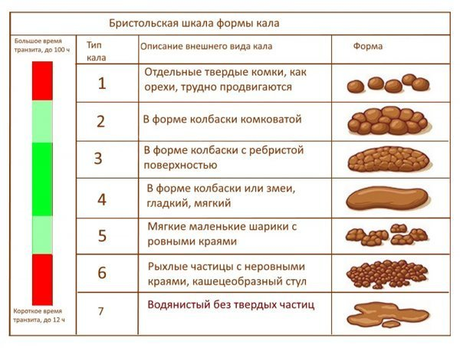

Рисунок 16 – Оценка консистенции стула по шкале BSF

Для выделения патогенных бактерии семейства Enterobacteriaceae производится посев 0,1 мл разведения 10⁻¹ на среду Плоскирева, Эндо с периодом инкубации до 24 часов при температуре 37° и одновременно делают массивный посев из нативного кала на жидкие среды обогащения (селенитовую, магниевую) с периодом инкубации до 18 часов при температуре 37°.
Для культивирования бактерии рода Bifidobacterium 0,1 мл разведения 10⁻⁷, 10⁻⁸, 10⁻⁹ вносятся на среду Блаурокка с периодом инкубации до 48 часов при температуре 37°.
Для выделения бактерии рода Lactobacterium из разведения 10⁻³ производится посев 0,1 мл на среду Рогоза с периодом инкубации до 72 часов при температуре 37°.
Для выделения E. coli засевают 0,1 мл разведения 10⁻³ на среду Эндо с периодом инкубации до 24 часов при температуре 37°.
Для определения процентного соотношения колоний кишечной палочки, обладающих и не обладающих гемолизирующими свойствами используется
3-5% кровяной агар с периодом инкубации до 72 часов при температуре 37°.
Для культивирования бактерии рода Proteus 0,1 мл разведения 10⁻³ вносят в конденсат скошенного мясо – пептонного агара по методу Шукевича с периодом инкубации до 24 часов при температуре 37°.
Для выявления условно-патогенных энтеробактерии и не ферментирующих грамотрицательных бактерий производится посев 0,1 мл 10⁻¹ и 10⁻³ разведений на среду Эндо с периодом инкубации до 24 часов при температуре 37°.
Для выделения стафилококков и определения их лецитиназной активности 0,1 мл разведений 10⁻¹ и 10⁻³ наносится на желточно-солевой агар с периодом инкубации до 48 часов при температуре 37°.
Для выявления грибов рода Candida 0,1 мл разведения 10⁻³ наносят на среду Сабуро с периодом инкубации 48 часов при 37°, 3 суток при комнатной температуре или пять суток при 22°С.
Для культивации бактерии рода Clostridium производится посев разведений 10⁻¹ и 10⁻³ по 1 мл в 9 мл среды Вильсон Блер с периодом инкубации до 72 часов при температуре 37°.
Микробиологический спектр культур кишечника представлен в таблице 7.

Таблица 7 – Микробиологический спектр культур кишечника

Наименование микроорганизмов | Норма
Патогенные бактерии семейства Enterobacteriaceae | отсутствие
Бактерии рода Bifidobacterium | не менее 10⁷
Бактерии рода Lactobacterium | не менее 10⁷
Общее количество E.coli с типичными свойствами | 10⁷-10⁸
Удельный вес E.coli со слабовыраженными ферментативными свойствами от общего количества E.coli % | менее 10%
Удельный вес лактозонегативных E.coli от общего количества E.coli % | менее 5%
E.coli с гемолитической активностью | отсутствие
Бактерии рода Proteus | менее 10⁴
Другие условно-патогенные энтеробактерии | менее 10⁴
Бактерии рода Staphylococcus | менее 10⁴
Staphylococcus aureus | отсутствие
Бактерии рода Enterococcus | 10⁵-10⁸
Гемолитические кокки | отсутствие
Грибы рода Candida | 10⁵
Бактерии рода Clostridium | 10⁵
НГОБ (неферментирующие грамотрицательные бактерии) | менее 10⁴

Микроскопические исследование кала (копрограмма): материал-нативные фекалий в стерильном контейнере, доставленные в лабораторию в день сбора.
Лабораторные методы диагностики
В сыворотке крови больных определялся уровень натрия, калия, хлоридов, кальция, магния и фосфора каждые 3 месяца в течение первого года после хирургического лечения рака ободочной кишки. Референсные значениями натрия – 136–145 ммоль/л, калия – 3,5-5,1 ммоль/л, хлора – 98-111 ммоль/л, общего кальция – 2,2-2,55 ммоль/л, магния – 0,85-1,15 ммоль/л, фосфора – 0,90-1,32 ммоль/л.
Уровень электролита меньше нижнего референсного значения расценивался как гипоэлектролитемия, уровень электролита выше верхнего референсного значения расценивался как гиперэлектролитемия. «Электролитными нарушениями» обозначалось отклонение от нормы одного или нескольких электролитов в течение 1 года реабилитационного периода. Расчет частоты электролитных нарушений производился методом деления количества электролитных нарушений на количество больных, которым был проведен анализ электролитов. Согласно National Cancer Institute Common Terminology Criteria for Adverse Events, степень тяжести электролитных нарушений оценивалась от 1 до 4 [236] (таблица 8).

Таблица 8 – Классификация степени тяжести электролитных нарушений

Электролитные нарушения | ммоль/л
 | 1 степень | 2 степень | 3 степень | 4 степень
Гипонатриемия | 130-137 | 125-129 | 120-124 | ˂120
Гипернатриемия | 147-149 | 150-154 | 155-160 | ˃160
Гипокалиемия | 3,0-3,5 | − | 2,5-2,9 | ˂2,5
Гиперкалиемия | 4,5-5,4 | 5,5-5,9 | 6,0-7,0 | ˃7,0
Гипохлоремия | 95-99 | 90-94 | 85-89 | ˂84
Гиперхлоремия | 110-114 | 115-119 | 120-125 | ˃125
Гипокальциемия | 2,0-2,15 | 1,75-1,9 | 1,5-1,74 | ˂1,5
Гиперкальциемия | 2,55-2,9 | 3,0-3,1 | 3,2-3,4 | ˃3,4
Гипомагнезиемия | 0,5-0,69 | 0,5-0,4 | 0,4-0,3 | ˂0,3
Гипермагнезиемия | 1,04-1,23 | − | 1,23-3,30 | ˃3,30
Гипофосфатемия | 0,8-0,9 | 0,6-0,79 | 0,4-0,59 | ˂0,4
Гиперфосфатемия | 0,34-1,49 | 1,50-1,59 | 1,60-1,80 | ˃1,80

Оценка качества жизни
В соответствии с поставленными задачами пациентам проводилось комплексное обследование согласно протоколам диагностики и лечения рака ободочной кишки с оценкой КЖ посредством анкет-опросников, рекомендованными Европейской организацией по исследованию и лечению рака, группой оценки качества жизни [203, р. 168; 204, р. 983; 207, р. 659; 208, р. 1431; 209, р. 1; 210, р. S92]. В работе были использованы данные анкетирования пациентов, выполненные с помощью официальных русскоязычных версий опросников EORTC QLQ-C30 Европейской организации исследования и лечения рака. Русскоязычная версия опросника EORTC QLQ-C30 и счетное руководство были получены по официальному запросу на сайте EORTC. Основная характеристика опросника EORTC QLQ-C30 дана в таблице 9.
Анкеты заполнялись собственноручно самими пациентами каждые 3 месяца после операции в течение 1 года.

Таблица 9 – Характеристика опросника EORTC QLQ-C30 по оценке качества жизни

Характеристики | EORTC QLQ-С30
Категория пациентов | Больные после радикального хирургического лечения рака ободочной кишки
Количество вопросов | 30
Формат | В формате вопросов
Распределение вопросов в анкете | Беспорядочное
Шкалы | – 9 симптоматических шкал  (слабость, тошнота/рвота, боль, нарушения сна, диспноэ, снижение аппетита, запор, диарея и финансовые трудности);
– 5 функциональных шкал
(физическое функционирование, ролевое функционирование, эмоциональное функционирование, социальное функционирование, когнитивное восприятие);
– статус общего здоровья
Интерпретация результатов | Значения от 1 до 4 преобразуются в значения по шкале 0-100.  Высокие значения для функциональных шкал означает высокое КЖ, для шкал симптоматики – выраженное течение болезни

В соответствии с таблицей 10 проведен сбор информации о больном, составлен график визитов к врачу и диагностируемых показателей.
Общая характеристика основных методов реабилитации
Как этап реабилитации разработан комплекс мероприятий, направленный на устранение/уменьшение явлений функциональных осложнениях у больных после хирургического лечения рака ободочной кишки.
Диета FODMAP (индивидуально составленная диета с исключением продуктов с содержанием короткоцепочечных углеводов). Диета составлялась на 6-8 недель с постепенным введением в меню продуктов с выскоим содержанием FODMAP после купирования симптомов. Больным предоставлялись брошюры, где были указаны продукты с разрешенными порциями. Пример разрешенных продуктов питания указан в таблице 11.
Регидратация с восстановлением баланса электролитов с учетом степени и вида дегидратации (пероральное обильное питье изоосмолярного раствора, раствора Регидрона, Регид К).
Вяжущие, калоформирующие, адсорбирующие вещества (с действующим веществом полиметилсилоксана полигидрат).

Таблица 10 – Программа наблюдения больных в реабилитационном периоде

Характеристика | График визитов после операции (месяц)
 | 1 | 3 | 6 | 9 | 12
Демографические данные | +
Анамнез жизни | +
Информированное согласие | +
Оценка функции ободочной кишки по наличию симптомов и степени выраженности нарушений (диарея, запор, абдоминальная боль, диском форт, метеоризм, недержание кала, ночные дефекации) | + | + | + | + | +
Макроскопическая оценка стула по шкале BSF | + | + | + | + | +
Определение частоты стула | + | + | + | + | +
Исследование кала на дисбактериоз (по показаниям) | По показаниям
Инструментальные методы исследования (ФКС с биопсией) | По показаниям
Оценка ИМТ, массы тела | + | + | + | + | +
Анализ электролитов | + | + | + | + | +
Анализ белковой фракции крови | + | + | + | + | +
Дневник питания | + | + | + | + | +
Оценка качества жизни по колоректальному модулю анкеты EORTC QLQ C30 | + | + | + | + | +

Таблица 11 –Пример продуктов с содержанием FODMAP

Наимено вание продукта | Порция с низким со держанием веществ FODMAP (г) | Средний размер разрешенной порции | Порция с умеренным  содержанием веществ FODMAP(г) | Порция с высоким содержанием веществ FODMAP(г) | Углевод FODMAP, преобла дающий в продукте
Молоко коровье | 20 | 1 столо вая ложка | 60 | 257 | Лактоза
Гречневая каша | 120 | ½ чашки каши | − | 360 | Галактаны
Лук | − | НЕЛЬЗЯ | 12 | 75 | Галактаны, фруктаны
Банан | 35 | 1/3 среднего плода | 45 | 100 | Фруктаны
Хлеб пшеничный | 24 | 1 кусок | 36 | 49 | Фруктаны
Мясо (любое), птица (любая), рыба, яйца | Не содержит FODMAP

Препараты для нормализации микрофлоры кишечника, содержащие лиофилизированные молочнокислые бактерии LGG - 4×10⁹ КОЕ в комбинации с солями для оральной регидратации.
Энтеральное питание для онкологических больных из расчета 25-30 ккал/кг массы тела.
Эффективность реабилитационных мероприятий при функциональных осложнениях оценивалась по следующим критериям:
Урежение частоты стула меньше 2 раз в течение дня.
Нормализация консистенции стула (по Бристольской шкале тип 3-4), нормализация цвета и запаха стула.
Нормализация электролитного баланса (калий, натрий, кальций, магний, фосфора, хлоридов крови).
Улучшение нутритивного статуса (повышение ИМТ, нормализация общего белка и альбуминов крови, прирост массы тела).
Улучшение или отсутствие ухудшения качества жизни (опросник качества жизни EORTC QLQ-C30).
Увеличение выживаемости больных.

2.3 Статистический анализ данных
Для статистического анализа полученных данных была использована прикладная программа SPSS STATISTICS, версия 23. Проверка нормальности распределения количественных признаков в исследуемых совокупностях с использованием критерия Колмогорова-Смирнова, Шапиро-Уилка. По результатам анализа выяснилось, что большая часть признаков не подчинялась закону нормального распределения, что в последующем потребовало применения методов как параметрической, так и непараметрической статистики. С целью выполнения описательной статистики применялся параметрический метод анализа (для количественных нормально распределенных признаков) с целью вычисления средних значений, средних квадратических отклонений (SD) и т.д., а так же непараметрический метод (для количественных признаков независимо от вида распределения и качественных, порядковых и номинальных признаков). Для определения 95% доверительного интервала (ДИ) частоты качественных признаков применялся метод Уилсона. Для оценки статистической значимости различий нескольких относительных показателей (частот) применялся критерий хи-квадрат Пирсона. Для изучения функции выживаемости применялся метод Kaplan-Meier для цензурированных данных. Общая выживаемость была оценена с помощью log-runk теста. Для оценки выживаемости и оценки отношения рисков (Hazard ratio) неблагоприятного исхода в группах была применена модель пропорциональных рисков Кокса. Для сравнения групп по бинарному признаку построена таблица сопряженности с вычислением критерия Х². Для сравнения двух зависимых групп по одному признаку применялся t- критерий Стьюдента для зависимых выборок и критерий Вилкоксона. Для анализа качественных данных с двумя возможными значениями в двух связанных группах использовался критерий МакНемара. Для определения распространенности электролитных нарушений при различных локализациях рака ободочной кишки применялась тепловая карта (Heat map).
В работе использованы следующие методы исследования:
1) документально-исторический метод и контент-анализ (информационный анализ литературных источников, материалов государственных и статистических данных, анализ нормативно-правовых актов);
2) описательный (дескриптивный анализ) включает создание частотной таблицы, вычисление статистических характеристик или графическое представление;
3) статистические методы (вычисление относительных показателей, вычисление коэффициента ранговой корреляции Спирмена, определение достоверности полученных результатов методами непараметрической (критерий χ²) и вариационной статистики (критерий Стьюдента) [273, 274, 275] с использованием статистических программ EpiInfo и онлайн калькулятора [276].
В работе были вычислены среднеарифметические показатели (M), средняя ошибка (m). 95% ДИ был вычислен по формуле:

$$95\% ДИ=M±1,96×m$$

Для оценки связи между отдельными факторами использован так называемый метод анализа ОР на основе четырехпольной таблицы:

$$ОР=\frac{a×d}{b×c}$$

Достоверность различия нескольких относительных величин, связанных между собой каким-либо признаком, проверка предположения о наличии (отсутствии) связи между явлениями (без измерения ее величины), если такая связь теоретически возможна, оценка близости двух распределений нами выполнены путем вычисления показателей соответствия – χ² (хи-квадрат).
Критерий χ² определяется следующим образом:

$$χ^{2}=\sum{\frac{({O-E)}^{2}}{E}}$$

где О– наблюдаемое число в клетке таблицы сопряженности,
Е – ожидаемое число в той же клетке.
Показатель соответствия говорит о том, существенна или не существенна разность между числами, полученными в процессе статистического исследования, и теоретически вычисленными («ожидаемыми») на основе предположения об отсутствии связи между исследуемыми явлениями (на основе, так называемой гипотезы). Его можно определить, как критерий, устанавливающий соответствие между теоретическими и эмпирическими частотами распределения.
Приведенная ранее формула для χ² в случае таблицы 2×2 (то есть при 1 степени свободы) дает несколько завышенные значения. Это вызвано тем, что теоретическое распределение χ² непрерывно, тогда как набор вычисленных значений χ² дискретен. На практике это приведет к тому, что нулевая гипотеза будет отвергаться слишком часто. Чтобы компенсировать этот эффект, в формулу вводят поправку Йеитса:

$$χ^{2}=\sum{\frac{{\left(\left|O-E\right|-\frac{1}{2}\right)}^{2}}{E}}$$

Заметим, поправка Йеитса применяется только при ν=1, то есть для таблиц 2×2.
Измерение связи производилось вычислением коэффициента корреляции по следующей формуле:
$$r_{xy}=\frac{\sum{d_{y}d_{y}}}{\sqrt{\sum{d_{x}^{2}×\sum{d_{y}^{2}}}}}$$

где x и y – коррелируемые ряды, $QUOTE$ и – отклонения каждого из чисел этих рядов от их средних.
Средняя ошибка коэффициента корреляции вычислена по формуле:

$$m_{r}=\frac{1-r^{2}}{\sqrt{n}}$$

где r – коэффициент корреляции, n – число парных членов в корреляционном ряде.
Для оценки статистической значимости корреляции использована формула:

$$t=\frac{r}{\sqrt{\frac{1-r^{2}}{n-2}}}$$

Чувствительность (Se) – это пропорция правильных положительных результатов теста среди всех больных. Определяется по формуле:

$$Se=\frac{TP}{D_{+}}×100\%$$
где Se – чувствительность; TP – верно положительные случаи; D₊ – число больных искомым заболеванием.

Чувствительность априори показывает, какова будет доля больных, у которых данное исследование даст положительный результат. Чем выше чувствительность теста, тем чаще с его помощью будет выявляться заболевание, тем, следовательно, он более эффективен. В то же время если такой высокочувствительный тест оказывается отрицательным, то наличие заболевания маловероятно. Поэтому их следует применять для исключения заболеваний. В силу этого высокочувствительные тесты не редко именуют идентификаторами. Тесты с высокой чувствительностью рекомендуется применять на ранних этапах диагностического процесса, когда требуется сузить круг предполагаемых заболеваний. Необходимо также отметить, что высокочувствительный тест дает много «ложных тревог», что требует дополнительных финансовых затрат на дальнейшее обследование.
Специфичность (Sp) – это пропорция правильных отрицательных результатов теста среди здоровых пациентов. Данный показатель определяется по формуле:

$$Sp=\frac{TN}{D_{-}}×100\%$$

где Sp – специфичность; TN – истинно отрицательные случаи; D– – здоровые пациенты.

Определив специфичность, можно априори предполагать, какова доля здоровых лиц, у которых это исследование даст отрицательный результат. Чем выше специфичность метода, тем надежнее с его помощью подтверждается заболевание, тем, следовательно, он более эффективен. Высокоспецифичные тесты называются в диагностике дискриминаторами. Тестирование эффективно на втором этапе диагностики, когда круг предполагаемых заболеваний сужен и необходимо с большой уверенностью доказать наличие болезни. Отрицательным фактором высокоспецифичного теста является тот факт, что его использование сопровождается весьма значительным числом пропусков заболевания.
Из сказанного следует очень важный практический вывод, который состоит в том, что в медицинской диагностике желателен тест, который был бы априорно и высокоспецифичен, и высокочувствителен. Однако в реальности этого достичь нельзя, так как повышение чувствительности теста неизбежно будет сопровождаться потерей его специфичности и, наоборот, повышение специфичности теста сопряжено со снижением его чувствительности. Отсюда следует вывод: чтобы создать оптимальную диагностическую систему, нужно найти компромисс между показателями чувствительности и специфичности, при которых финансовые затраты на обследование будут оптимально отражать баланс между рисками «ложных тревог» и пропуска заболеваний.
Точность (Ac) – это пропорция правильных результатов теста среди всех обследованных пациентов. Она определяется по формуле:

$$Ac=\frac{TP+TN}{D_{+}{+D}_{-}}×100\%$$

где Ac – точность; TP – истинно положительные решения; TN – истинно отрицательные решения; D₊ – все здоровые пациенты; D– – все больные пациенты.
Точность, таким образом, отражает, сколько всего правильных ответов получено в результате испытаний данного теста.
Для правильного понимания диагностической эффективности методов исследования важную роль играют критерии апостериорной вероятности – прогностичность положительного и отрицательного результатов. Именно эти критерии показывают, какова вероятность заболевания (или его отсутствия) при известном результате исследования. Нетрудно видеть, что апостериорные показатели имеют большее значение, чем априорные.
Прогностичность положительного результата (+VP) – это пропорция правильно положительных случаев среди всех положительных значений теста. Данный показатель определяется по формуле:

$$+PV=\frac{TP}{TP+FN}×100\%$$

где +PV – прогностичность положительного результата; TP – истинно положительные случаи; FN – ложно отрицательные случаи.
Прогностичность положительного результата, таким образом, напрямую показывает, насколько велика вероятность болезни при положительных результатах исследования.
Прогностичность отрицательного результата (−VP) – это пропорция верно отрицательных случаев среди всех отрицательных решений. Этот критерий определяется по формуле:

$$-PV=\frac{TP}{TP+FP}×100\%$$

где −PV – прогностичность отрицательного результата; TN – истинно отрицательные случаи; FP – ложно положительные случаи.
Данный критерий, таким образом, показывает, насколько велика вероятность того, что пациент здоров, если результаты теста отрицательные.
Просмотр и обработка полученных материалов осуществлены при помощи компьютера (пакет программ Microsoft 365: Excel, Word, и программы EpiInfo 7).
Методическим вопросам выживаемости онкологических больных в последние время уделено немало внимания. Наиболее корректным способом расчета показателей выживаемости (погодовой, ежегодной, кумулятивной) считается динамический, или актуриальный, статистический метод. В основу данного метода заложена возможность учитывать не только число больных, переживших определенный период, но и время, прожитое ими. При этом главным достоинством динамического метода является возможность использования всей информации, имеющейся в распоряжении исследователя, т.е. расчеты показателей выживаемости включаются данные о больных, прослеженных весь период наблюдения, прослеженных неполный период наблюдения, выбывших из-под наблюдения. Кроме того, данный метод позволяет учитывать точку отсчета периода наблюдения: дату начала лечения, дату постановки диагноза либо другую дату. Причем одним из достоинств актуриального метода является то, что он позволяет использовать не только максимум информации, но и дает возможность получения трех видов показателей выживаемости: наблюдаемой, скорректированной и относительной.
В качестве точки отсчета периода наблюдения принята дата установления диагноза рак ободочной кишки (операции), а дата окончания исследования – 31 декабря 2019 года. За период наблюдения приняты 1, 3и 5 лет, а за контрольный интервал – один год. Вычислялись погодовые (внутриинтервальные и кумулятивные за период) показатели выживаемости.
Также в нашем исследовании при расчете выживаемости был использован моментный метод, или метод Каплана-Мейера. Математическое выражение моментного метода:

где d_{t} – число умерших в момент t;
n_{t} – число наблюдавших к моменту t;
Π (большая греческая буква “пи”) – символ произведения.

Метод Каплана-Мейера почти идентичен актуариальному, только вместо кумулятивного коэффициента выживаемости в конце каждого года наблюдения можно рассчитать долю доживших пациентов с настолько короткими интервалами, насколько позволяет точность регистрации даты смерти. Еще одно отличие – потерянные для наблюдения пациенты считаются прожившими тот временной интервал, в течение которого они выбыли из наблюдения.
Выживаемость больных изучалась в зависимости от пола, возраста, стадии заболевания. Кроме того, выживаемость больных раком ободочной кишки изучалась в зависимости от локализации, морфологической структуры и методов лечения. Для оценки статистической значимости показателей выживаемости использовались их стандартные ошибки, на основе которых определены 95% доверительные интервалы. Стандартная ошибка показателя выживаемости рассчитывается по формуле Гринвуда:

или

где P – показатель выживаемости;
q_{i} – доля умерших в определенного времени;
r_{i} – фактическое число подверженных риску умереть;
d_{i} – число умерших в течении определенного времени

95% доверительный интервал определяется как:

Для сравнения выживаемости групп больных в отдельной точке наблюдения использовался Z-тест, дающий числовую оценку вероятности случайного возникновения различия.
Статистическое значение Z рассчитывается по формуле:

Где P₁ – показатель выживаемости для группы 1;
P₂ – показатель выживаемости для группы 2;
/P₁ − P₂/ - абсолютное значение разности;
s.e. (P₁) – стандартная ошибка P₁
s.e. (P₂) – стандартная ошибка P₂

Статистическое значение Z является нормальным отклонением, поэтому если Z>1,96, вероятность случайного возникновения такого различия составляет < 5%, а если Z>2,56, такая вероятность < 1% и т.д.
На современном этапе развития онкологии одним из наиболее важных аспектов противораковой борьбы является изучение отдаленных результатов лечения больных со злокачественными новообразованиями. Поэтому изучение выживаемости больных злокачественными новообразованиями в настоящее время стало одним из важных направлений онкологической статистики. В дополнение к таким традиционным статистическим показателям как заболеваемость, смертность и распространенность, выживаемость больных является важным критерием оценки эффективности противораковой борьбы. С помощью показателя выживаемости можно судить об эффективности лечения, качестве медицинского обслуживания населения и строить некоторые прогнозы. В связи, с чем проведение одновременных анализов всех этих взаимосвязанных показателей позволит адекватно оценить состояние противораковой борьбы.
3 Прогностические факторы и выживаемость больных при раке ободочной кишки после радикального хирургического лечения

3.1 Анализа предикторов, влияющих на выживаемость больных при раке ободочной кишки после радикального хирургического лечения
Проведен анализ влияния факторов на одногодичную общую, 3-летнюю общую, 3-летнюю безрецидивную, 5-летняя общая выживаемость больных после радикального хирургического лечения рака ободочной кишки. Были выделены следующие факторы:
- Демографические факторы: возраст, пол.
- Тумор-ассоциированные факторы: локализация опухоли по Международной классификации болезней 10-го пересмотра, стадия TNM – классификации злокачественных опухолей 7-й редакции, гистологический тип опухоли, дифференцировка опухолевой клетки.
- Хирургические осложнения в раннем послеоперационном периоде: несостоятельность анастомоза, кишечная непроходимость, интраабдоминальная инфекция, сепсис, кровотечение.
- Функциональные нарушения ободочной кишки: энтероколит (синдром хронической диареи, констипация, метеоризм и т.д.), электролитные нарушения, нутритивная недостаточность.
- Коморбидность: патология сердечно-сосудистой системы, дыхательной системы, пищеварительной системы, мочеполовой системы, сахарный диабет.
- Адьювантная химиотерапия.
При анализе вышеперечисленных факторов с использованием регрессии Кокса фундаментальный интерес представляли три параметра: выживаемость, период наблюдения и факторы. То есть мы оценивали влияния множества факторов на исход с учетом периода наблюдения.
Для применения регрессии Кокса нами были соблюдены ряд условий. Одним из них является оценка отсутствия коллинеарности. Для проверки отсутствия коллинеарности, то есть условия отсутствия тесной корреляционной связи между всеми анализируемыми факторами построена корреляционная матрица. Соответственно выявленная корреляционная связь между факторами не является препятствием для применения регрессии Кокса.
Так же была проведена оценка пропорциональности риска наступления неблагоприятного исхода (смерти/рецидива) для объектов исследования в любой период времени. Оценка пропорциональности риска проводилась для каждого фактора отдельно.
Кодирование номинальных переменных производилось путем присвоения цифрового значения (пол, локализация опухоли, стадия, гистологический тип опухоли, дифференцировка опухолевой клетки), количественным переменным присвоено значение «больше» или «меньше» медианы изучаемого признака (возраст).
Средний возраст больных, исследуемых на I этапе, составил 60,8±0,8 лет (95% ДИ=59,2-62,3), при этом средний возраст мужчин – 61,7±1,2 лет (95% ДИ=59,4-63,9) статистически значимо не отличался от среднего возраста женщин – 59,9±1,0 лет (95% ДИ=57,9-61,9). Распределение больных по возрастным группам показало, что наибольший удельный вес был установлен в возрастной группе 60-69 лет (66,7%), аналогичная картина наблюдалась как у женщин (68,5%), так и у мужчин (64,9%) (таблица 12).

Таблица 12 – Распределение больных раком ободочной кишки по возрасту и полу

Возрастные группы, лет | Мужчины |  | Женщины |  | Оба пола
 | АЧ | % | АЧ | % | АЧ | %
до 40 | 4 | 5,5 | 3 | 3,9 | 7 | 4,7
40-49 | 2 | 2,7 | 8 | 10,4 | 10 | 6,7
50-59 | 12 | 16,4 | 14 | 18,2 | 26 | 17,3
60-69 | 50 | 68,5 | 50 | 64,9 | 100 | 66,7
70+ | 5 | 6,8 | 2 | 2,6 | 7 | 4,7
Всего | 73 | 100,0 | 77 | 100,0 | 150 | 100,0

При этом анализ показал, что связи между изучаемыми возрастными группами и полом не установлено (χ²=5,079, p=0,280).
Анализ связи пола с гистологическим типом опухоли у больных на I этапе представлен в таблице 13.

Таблица 13 – Оценка связи между факторным (пол) и результативным (гистологический тип опухоли) признаками у исследуемых больных

Факторный признак  пол |  | Результативный признак  Гистологический тип опухоли |  |  | Итого
 |  | АК | НДК | ПКК
мужской | количество | 37 | 16 | 24 | 77
 | % по строке | 48,05 | 20,78 | 31,17 | 100,00
 | % столбцу | 43,53 | 80,00 | 53,33 | 51,33
женский | количество | 48 | 4 | 21 | 73
 | % по строке | 65,75 | 5,48 | 28,77 | 100,00
 | % столбцу | 56,47 | 20,00 | 46,67 | 48,67
Всего | количество | 85 | 20 | 45 | 150
 | % по строке | 56,67 | 13,33 | 30,00 | 100,00
 | % столбцу | 100,00 | 100,00 | 100,00 | 100,00

В полученной таблице сопряженности каждая строчка соответствует определенной группе (полу) исследуемых. Столбцы – показывают число пациентов с гистологическим типом опухоли: аденокарцинома (АК), недифференцированная карцинома (НДК) и плоско-клеточная карцинома (ПКК).
Оценка показала, что связь между факторным и результативным признаками статистически значима. Критическое значение χ² при уровне значимости p=0,05 составляет 5,991 – в нашем случае χ²=8,723, а уровень значимости p=0,013.
Распределение больных с учетом объема оперативного вмешательства показало, что больше всего было проведено гемиколэктомий левосторонних (63 операции, 42,0%) и правосторонних (60 операции, 40,0%) (таблица 14).

Таблица 14 – Распределение больных раком ободочной кишки по полу и виду операции

Пол | ЛГЭ |  | ПГЭ |  | РПОК |  | Стома |  | Итого
 | АЧ | % | АЧ | % | АЧ | % | АЧ | % | АЧ | %
Мужчины | 28 | 44,4 | 34 | 56,7 | 5 | 50,0 | 10 | 58,8 | 77 | 51,3
Женщины | 35 | 55,6 | 26 | 43,3 | 5 | 50,0 | 7 | 41,2 | 73 | 48,7
Оба пола | 63 | 100,0 | 60 | 100,0 | 10 | 100,0 | 17 | 100,0 | 150 | 100,0

Установлено, что связи между полом больных и видом оперативного вмешательство не выявлено (χ²=5,079, p=0,280).
Распределение больных с учетом локализации опухоли показало, что больше всего процесс локализовался в восходящей ободочной кишке (69 пациентов, 46,0%) и нисходящей ободочной кишке (57 пациентов, 38,0%) (таблица 15).

Таблица 15 – Распределение больных раком ободочной кишки по полу и локализации опухоли

Пол | ВОК |  | НОК |  | ПОК |  | СК |  | Итого
 | АЧ | % | АЧ | % | АЧ | % | АЧ | % | АЧ | %
Мужчины | 39 | 56,5 | 26 | 45,6 | 4 | 44,4 | 8 | 53,3 | 77 | 51,3
Женщины | 30 | 43,5 | 31 | 54,4 | 5 | 55,6 | 7 | 46,7 | 73 | 48,7
Оба пола | 69 | 100,0 | 57 | 100,0 | 9 | 100,0 | 15 | 100,0 | 150 | 100,0

Установлено, что связи между полом больных и локализацией опухоли нет (χ²=1,685, p=0,641).

Анализ связи пола и степенью дифференцировки опухоли. Для этого были исследованы две группы – в первую вошли 77 мужчин, во вторую группу – 73 женщин. Высокая степень дифференцировки опухоли была выявлена у 35 мужчин и 43 у женщин. Соответственно низкая степень дифференцировки была у 42 мужчин и у 30 женщин (таблица 16). Оценка показала, что связь между факторным и результативным признаками статистически не значима. Критическое значение χ² с поправкой Йейтса при уровне значимости p=0,14 составляет 2,20. Относительный риск (RR) составил 0,77 (95% ДИ=0,56-1,05). Показатель относительного риска свидетельствует об отсутствии прямой связи между полом и степенью дифференцировки.

Таблица 16 – Оценка связи между факторным (пол) и результативным (степень дифференцировки) признаками у исследуемых больных

Факторный признак  пол |  | Результативный признак  Степень дифференцировки |  | Итого
 |  | высокая | низкая
мужчины | количество | 35 | 42 | 77
 | % по строке | 43,45% | 54,55% | 100,00%
 | % столбцу | 44,87% | 58,33% | 51,33%
женщины | количество | 43 | 30 | 73
 | % по строке | 58,90% | 41,10% | 100,00%
 | % столбцу | 55,13% | 41,67% | 48,67%
Всего | количество | 78 | 72 | 150
 | % по строке | 52,00% | 48,00 | 100,00%
 | % столбцу | 100,00% | 100,00% | 100,00%

Анализ связи пола и стадии заболевания на I этапе представлен в таблице 17. В полученной таблице сопряженности каждая строчка соответствует определенной группе (полу) исследуемых. Столбцы – показывают число пациентов с I, II и III стадией.
Оценка показала, что связь между факторным и результативным признаками статистически не значима. Критическое значение χ² при уровне значимости p=0,05 составляет 5,991 – в нашем случае χ²=5,991, а уровень значимости p=0,166.
Анализ исследования связи пола и наличия функциональной недостаточности. Для этого были исследованы две группы – в первую вошли 77 мужчин, во вторую группу – 73 женщин. Функциональная недостаточность была выявлена у 35 мужчин и 42 у женщин. Соответственно не было у 42 мужчин и у 31 женщин (таблица 18).

Таблица 17 – Оценка связи между факторным (пол) и результативным (стадия заболевания) признаками у исследуемых больных

Факторный признак  пол |  | Результативный признак  стадия |  |  | Итого
 |  | I | II | III
мужской | количество | 11 | 17 | 49 | 77
 | % по строке | 14,29% | 22,08% | 63,64% | 100,00%
 | % столбцу | 73,33% | 44,74% | 50,52% | 51,33%
женский | количество | 4 | 21 | 48 | 73
 | % по строке | 5,48% | 28,77% | 65,75% | 100,00%
 | % столбцу | 26,67% | 55,26% | 49,48% | 48,67%
Всего | количество | 15 | 38 | 97 | 150
 | % по строке | 10,00% | 25,33% | 64,67% | 100,00%
 | % столбцу | 100,00% | 100,00% | 100,00% | 100,00%

Таблица 18 – Оценка связи между факторным (пол) и результативным (функциональная недостаточность) признаками у исследуемых больных

Факторный признак  пол |  | Результативный признак  Функциональная недостаточность |  | Итого
 |  | есть | нет
мужчины | количество | 35 | 42 | 77
 | % по строке | 45,45% | 54,55% | 100,00%
 | % столбцу | 45,45% | 57,53% | 51,33%
женщины | количество | 43 | 30 | 73
 | % по строке | 57,53% | 42,47% | 100,00%
 | % столбцу | 55,13% | 41,67% | 48,67%
Всего | количество | 78 | 72 | 150
 | % по строке | 51,33% | 48,67% | 100,00%
 | % столбцу | 100,00% | 100,00% | 100,00%

Оценка показала, что связь между факторным и результативным признаками статистически не значима. Критическое значение χ² с поправкой Йейтса при уровне значимости p=0,18 составляет 1,73. Относительный риск (RR) составил 0,79 (95% ДИ=0,58-1,08), что свидетельствует об отсутствии прямой связи между полом и функциональной недостаточностью.
Анализ связи пола и исхода болезни представлен в таблице 19. Оценка показала, что связь между факторным и результативным признаками статистически не значима.

Таблица 19 – Оценка связи между факторным (пол) и результативным (исход) признаками у исследуемых больных

Факторный признак  пол |  | Результативный признак  Исход |  | Итого
 |  | жив | умер
мужчины | количество | 37 | 40 | 77
 | % по строке | 48,05% | 51,95% | 100,00%
 | % столбцу | 50,00% | 57,53% | 51,33%
женщины | количество | 37 | 36 | 73
 | % по строке | 50,68% | 49,32% | 100,00%
 | % столбцу | 50,00% | 47,37% | 48,67%
Всего | количество | 74 | 7276 | 150
 | % по строке | 49,33% | 50,67% | 100,00%
 | % столбцу | 100,00% | 100,00% | 100,00%

Критическое значение χ² с поправкой Йейтса при уровне значимости p=0,878 составляет 0,87. Относительный риск (RR) составил 0,94 (95% ДИ=0,69-1,31), что свидетельствует об отсутствии связи между полом и исходом болезни.
Анализ исследования связи пола и наличия сопутствующих заболеваний. Для этого были исследованы две группы – в первую вошли 77 мужчин, во вторую группу – 73 женщин. Сопутствующие заболевания были выявлены у 51 мужчин и 45 у женщин. Соответственно не было у 26 мужчин и у 28 женщин (таблица 20).

Таблица 20 – Оценка связи между факторным (пол) и результативным (сопутствующие болезни) признаками у исследуемых больных

Факторный признак  пол |  | Результативный признак  сопутствующие болезни |  | Итого
 |  | есть | нет
мужчины | количество | 51 | 26 | 77
 | % по строке | 66,23% | 33,77% | 100,00%
 | % столбцу | 53,13% | 48,15% | 51,33%
женщины | количество | 45 | 28 | 73
 | % по строке | 61,64% | 38,36% | 100,00%
 | % столбцу | 46,88 | 51,85% | 48,67%
Всего | количество | 96 | 54 | 150
 | % по строке | 64,00% | 36,00% | 100,00%
 | % столбцу | 100,00% | 100,00% | 100,00%
Оценка показала, что связь между факторным и результативным признаками статистически не значима. Критическое значение χ² с поправкой Йейтса при уровне значимости p=0,68 составляет 0,17. Относительный риск (RR) составил 1,07 (95% ДИ=0,84-1,37), что свидетельствует об отсутствии связи.

3.2 Оценка показателей выживаемости больных при раке ободочной кишки после радикального хирургического лечения
Результаты анализа выживаемости больных при раке ободочной кишки в зависимости от пола приведены в рисунке 17. На уровне 1, 2, 3, 4 и 5 лет показатели выживаемости у мужчин составили 94,5±2,7%, 84,9±4,2%, 64,4±5,6%, 53,4±5,8%, и 50,7±5,9% соответственно, а у женщин при этих же сроках наблюдения показатели были: 85,7±4,0%; 75,3±4,9%, 55,8±5,7%, 50,6±5,7% и 48,1±5,7%.

Рисунок 17 – Выживаемость больных при раке ободочной кишки
с учетом пола

Проведенный анализ показывает, что признак в прогнозе заболевания существенной роли не играет. Как свидетельствуют данные, показатели выживаемости у мужчин и женщин практически не отличались, а имеющиеся незначительные различия не имели статистически значимой разницы.
Выживаемость больных при раке ободочной кишки провели с учетом следующих возрастных групп: до 40 лет, 40–49 лет, 50–59 лет, 60–69 лет, 70 лет и старше (таблица 21). При изучении выживаемости у больных до 40 лет показатели лучше, чем в других группах. На всех уровнях показатели выживаемости у них составили – 100%. С увеличением возраста показатели выживаемости улучшаются, кроме показателей II группы (40–49 лет), где показатели выживаемости на уровне 1, 2, 3, 4 и 5 лет составили 80,0±12,6%, 80,0±12,6%, 50,0±15,8%, 50,0±15,8% и 50,0±15,8%, соответственно.

Таблица 21 – Выживаемость больных при раке ободочной кишки по изучаемым возрастным группам

Годы наблюдения | Выживаемость, %
 | до 40 лет |  | 40-49 лет |  | 50–59 лет |  | 60–69 лет |  | 70+
 | M | m | M | m | M | m | M | m | M | m
1 | 100,0 | 0,0 | 80,0 | 12,6 | 84,6 | 7,1 | 92,0 | 2,7 | 85,7 | 13,2
2 | 100,0 | 0,0 | 80,0 | 12,6 | 69,2 | 9,1 | 81,0 | 3,9 | 85,7 | 13,2
3 | 100,0 | 0,0 | 50,0 | 15,8 | 61,5 | 9,5 | 57,0 | 5,0 | 71,4 | 17,1
4 | 100,0 | 0,0 | 50,0 | 15,8 | 57,7 | 9,7 | 48,0 | 5,0 | 42,9 | 18,7
5 | 100,0 | 0,0 | 50,0 | 15,8 | 57,7 | 9,7 | 44,0 | 5,0 | 42,9 | 18,7

В возрастной группе 50–59 лет показатели были лучше, чем во ІІ группе и составили 84,6±7,1%, 69,2±9,1%, 61,5±9,5%, 57,7±9,7% и 57,7±9,7%, соответственно. В IV группе показатели выживаемости были еще лучше на 1 и 2 уровнях (92,0±2,7% и 81,0±3,9%, соответственно), однако в дальнейшем имели низкие показатели. В возрастной группе 70 лет и старше в первые 3 года показатели были лучше (85,7±13,2%, 85,7±13,2% и 71,4±17,1%), в последующие 2 года (42,9±18,7% и 42,9±18,7%, соответственно) показатели резко ухудшились.
По локализации рака ободочной кишки больные были разделены на четыре группы (таблица 22). Первую группу составили больные с локализацией опухоли в восходящей ободочной кишке (ВОК), II – в нисходящей ободочной кишке (НОК), III – в поперечной-ободочной кишке (ПОК) и IV – с расположением опухоли в сигмовидной кишке (СК).

Таблица 22 – Выживаемость больных при раке ободочной кишки в зависимости от локализации опухоли

Годы наблюдения | Выживаемость, %
 | ВОК |  | НОК |  | ПОК |  | СК
 | M | m | M | m | M | m | M | m
1 | 85,5 | 4,2 | 91,2 | 3,7 | 100,0 | 0,0 | 100,0 | 0,0
2 | 75,4 | 5,2 | 80,7 | 5,2 | 100,0 | 0,0 | 86,7 | 8,8
3 | 59,4 | 5,9 | 54,4 | 6,6 | 66,7 | 15,7 | 80,0 | 10,3
4 | 52,2 | 6,0 | 45,6 | 6,6 | 55,6 | 16,6 | 73,3 | 11,4
5 | 50,7 | 6,0 | 43,9 | 6,6 | 55,6 | 16,6 | 60,0 | 12,6
Результаты выживаемости больных при раке ободочной кишки в зависимости от локализации опухоли свидетельствуют о том, что показатели выживаемости во всех сроках наблюдения при локализации опухоли в поперечной-ободочной кишке и в сигмовидной кишке были выше, чем при локализации опухоли в восходящей и нисходящей ободочной кишке. Так, на первом году жизни показатели выживаемости при локализации опухоли в поперечной-ободочной кишке и в сигмовидной кишке составили 100%. На втором году показатель выживаемости при локализации опухоли в поперечной-ободочной кишке так же показывал 100%, но в последующих годах был хуже, чем при локализации опухоли в сигмовидной кишке (66,7±15,7%, 55,6±16,6%, 55,6±16,6% и 80,0±10,3%, 73,3±11,4%, 60,0±12,6%, соответственно). Показатели выживаемости в первых двух годах были выше при локализации опухоли в нисходящей ободочной кишке (91,2±3,7% и 80,7±5,2%), чем при в восходящей ободочной кишке (85,5±4,2% и 75,4±5,2%). Проведенный анализ показал, что не наблюдается статистически значимой разницы в показателях выживаемости при локализации опухоли.
Далее проанализировано влияние гистологического типа опухоли и данные о выживаемости больных представлены на рисунке 18.

Рисунок 18 – Выживаемость больных при раке ободочной кишки
с учетом гистологического типа

Показатели выживаемости у больных с аденокарциономой и перстневидно-клеточной карциномой были намного выше, чем при недифференцированной карциноме на всех сроках. При этом показатели выживаемости для больных с аденокарциномой составили 95,3±2,3%, 87,1±3,6%, 67,1±5,1%, 58,8±5,3% и 55,3±5,4% соответственно, а для больных с перстневидно-клеточной карциномой – 93,3±3,7%, 77,8±6,2%, 55,6±7,4%, 46,7±7,4% и 44,4±7,4% соответственно.
Распространенность процесса при изучении прогноза занимает важное место. Полученные данные о выживаемости по годам свидетельствуют о том, что больных со 2 и 3 стадиями имеют низкую выживаемость на 3, 4 и 5 уровнях (рисунок 19).

Рисунок 19 – Выживаемость больных при раке ободочной кишки
с учетом стадии опухоли

На первых уровнях показатели выживаемости составили 92,1±4,4%, 81,6±6,3% и 87,6±3,3%, 76,3±4,3% соответственно. Высокие показатели установлены на 1 стадии заболевания, у которых выживаемость в указанных сроках составила 100,0±0,0%, 100,0±0,0%, 93,3±6,4%, 93,3±6,4% и 93,3±6,4% соответственно.
Показатели выживаемости больных при раке ободочной кишки с учетом дифференцировки опухолевых клеток представлены на рисунке 20.
Для изучения прогностического значения выбранного вида операций все больные были разделены на 4 группы: I группа – больные, которым была проведена левостороняя гемиколэктомия (ЛГЭ), II группа – больные, которым была проведена правосторонняя гемиколэктомия (ПГЭ), III группа – больные, которым была проведена резекция поперечно-ободочной кишки (РПОК) и IV группа – больные, которым формировали стомы (СТОМА) (таблица 23).

Рисунок 20 – Выживаемость больных при раке ободочной кишки
с учетом степени дифференцировки опухоли

Наиболее лучшие результаты по выживаемости показала резекция поперечно-ободочной кишки, где выживаемость за первые два года составила 100%. Показатели выживаемости у больных со стомой были схожи с больными, которым была проведена левостороняя гемиколэктомия, а именно: 94,1±5,7%, 82,4±9,2%, 70,6±11,1%, 64,7±11,6%, 52,9±12,1% и 92,1±3,4%, 81,0±4,9%, 58,7±6,2%, 49,2±6,3%, 47,6±6,3%, соответственно. Сравнительно худшие результаты по выживаемости были у больных, которым была проведена правосторонняя гемиколэктомия (в 1 год – 85,0±4,6%, во 2 год – 75,0±5,6%, в 3 год – 56,7±6,4%, в 4 год – 50,0±6,5%, в 5 год – 48,3±6,5%)

Таблица 23 – Выживаемость больных при раке ободочной кишки с учетом выполненного оперативного вмешательства

Годы наблюдения | Выживаемость, %
 | ЛГЭ |  | ПГЭ |  | РПОК |  | СТОМА
 | M | m | M | m | M | m | M | m
1 | 92,1 | 3,4 | 85,0 | 4,6 | 100,0 | 0,0 | 94,1 | 5,7
2 | 81,0 | 4,9 | 75,0 | 5,6 | 100,0 | 0,0 | 82,4 | 9,2
3 | 58,7 | 6,2 | 56,7 | 6,4 | 70,0 | 14,5 | 70,6 | 11,1
4 | 49,2 | 6,3 | 50,0 | 6,5 | 60,0 | 15,5 | 64,7 | 11,6
5 | 47,6 | 6,3 | 48,3 | 6,5 | 60,0 | 15,5 | 52,9 | 12,1

Изучение выживаемости больных при раке ободочной кишке в зависимости от наличия функциональных осложнений после оперативных вмешательств представлены на рисунке 21.

Рисунок 21 – Выживаемость больных при раке ободочной кишки с учетом
наличия функциональных осложнений

При наличии осложнений в 1, 2, 3, 4 и 5-летние сроки наблюдения показатели выживаемости составили – 87,0±3,8%, 68,8±5,3%, 39,0±5,6%, 27,3±5,1% и 26,0±5,0%, соответственно. При отсутствии симптома показатели выживаемости в указанные сроки наблюдения составили: 93,2±3,0%, 83,6±4,3%, 78,1±4,8%, 74,0±5,1% и 69,9±5,4%, соответственно. Согласно этим показателям выявлено, что наличие функциональных осложнений сильно ухудшают 3, 4 и 5-летнюю выживаемость больных, при этом различия были статистически достоверными.
Особое внимание было уделено показателям, отражающее нарушение функции ободочной кишки в реабилитационном периоде. К таким показателям отнеслись: энтероколит, проявляющийся в виде симптомокомплекса хронической функциональной диареи, констипации, метеоризма и т.д. после резекции ободочной кишки; электролитные нарушения; нутритивная недостаточность.
Распространенность синдрома функциональной диареи после резекции ободочной кишки по данным различным авторов колеблется в пределах 10-60% [31, p. 4556]. Однако в настоящий момент в научной литературе не встречаются исследования, изучающие влияние функциональной хронической диареи на опухоль – специфичную и общую выживаемость больных. Когорта больных с электролитными нарушениями и нутритивной недостаточностью была достаточно разнородна по степени тяжести. Большая часть больных получала лечение для коррекции электролитного баланса.
Таким образом, были проанализированы все случаи, укладывающиеся в описание энтероколита, электролитных нарушений и нутритивной недостаточности после резекции ободочной кишки. Однофакторный анализ показал значимое влияние функциональных осложнений после резекции ободочной кишки на одногодичную (HR 1,123, р=0,011, 95% ДИ 1,012-1,205) и 3-летнюю (HR 0,428, р=0,002, 95% ДИ 0,251-0,730) выживаемость (рисунки 14, 15). Однако однофакторный анализ Кокса не возвращает значение (HR 0,289, р=0,125, 95% ДИ 1,204–2,963) для больных с функциональными осложнениями по влиянию на конечную точку для пятого года после операции. Следовательно, функциональные осложнения влияют на краткосрочный прогноз, являясь причиной смерти в первые 3 года. Таким образом, раннее начало реабилитации, направленное на выявление и лечение функциональных осложнений, окажет благоприятное влияние на прогноз заболевания.
По результатам однофакторного анализа сопутствующая патология имела тенденцию к ухудшающему влиянию на прогноз общей 5-летней выживаемости (HR 0,736, р=0,060, 95% ДИ 0,968-4,506).
Факторы, отражающие локализацию рака ободочной кишки и вид операции, не оказывали влияние на прогноз при однофакторном анализе. В таблицах 24, 25, 26 и 27 приведены результаты однофакторного регрессионного анализа Кокса.
Все ковариаты, в количестве 6 предикторов, в зависимости от влияния на выживаемость больных после радикального хирургического лечения рака ободочной кишки были включены в многофакторную модель пропорциональных рисков Кокса. Результаты многофакторного регрессионного анализа Кокса представлены в таблицах 28, 29, 30 и 31. Значимое влияние на одногодичный (р=0,002), 3-летний общий (p=0,002) и 5-летний общий (р=0,000) прогноз показали возраст старше 60 лет. Показателем, сохранившим статистически значимое влияние на неблагоприятный исход в течение первого года (р=0,034), 3 лет общего (p=0,018) и безрецидивного периода (р=0,000) и 5 лет (р=0,003), была III стадия рака. Низкая дифференцировка опухоли также показала отрицательное влияние на одногодичную (р=0,012), 3-летнюю общую (0,003) и 3-летнюю безрецидивную (р=0,000), 5-летнюю общую выживаемость (р=0,000). При многофакторном анализе функциональные осложнения после хирургического лечения рака ободочной кишки сохранили статистически значимое влияние на одногодичную общую (р=0,002) и общую 3-летнюю выживаемость (р=0,000). По результатам многофакторного анализа показатели, имевшие исходно значимое влияние на выживаемость больных, утратили свое значение. К таким показателям отнеслись недифференцированная аденокарцинома (р=0,158) и сопутствующая патология (р=0,555). Остальные ковариаты не являются независимыми предикторами, влияющих на общую одногодичную, 3-летнюю общую и безрецидивную, общую 5-летнюю выживаемость больных после хирургического лечения рака ободочной кишки.

Таблица 24 – Однофакторная модель Кокса пропорциональных рисков развития неблагоприятного исхода (смерти) у больных в течение 1 года после хирургического лечения рака ободочной кишки

Факторы | В |  |  | SE | Wald |  | df | р | Exp(B) |  | 95% ДИ
 |  |  |  |  |  |  |  |  |  |  | нижняя | верхняя
Возраст | 1,135 |  |  | 0,498 | 5,197 |  | 1 | 0,026 | 1,528 |  | 1,035 | 1,829
Пол | −1,96 |  |  | 0,568 | 11,943 |  | 1 | 0,001 | 0,140 |  | 0,046 | 0,427
Стадия рака
I | −3,320 |  |  | 2,171 | 2,338 |  | 1 | 0,126 | 0,036 |  | 0,001 | 2,548
II | −2,544 |  |  | 0,736 | 11,940 |  | 1 | 0,001 | 0,079 |  | 0,019 | 0,333
III | 3,170 |  |  | 0,736 | 16,5 |  | 1 | 0,012 | 2,754 |  | 1,154 | 3,526
Гистологический тип рака
Аденокарцинома | −0,938 |  | 0,425 |  | 4,868 |  | 1 | 0,027 | 0,392 |  | 0,170 | 0,901
Перстневидно-клеточная карцинома | −0,732 |  | 0,412 |  | 3,153 |  | 1 | 0,076 | 0,080 |  | 0,927 | 4,666
Недифференцированная карцинома | 1,743 |  | 0,413 |  | 17,797 |  | 1 | 0,000 | 5,716 |  | 2,543 | 12,847
Степень дифференцировки
Низкая | 1,456 |  | 1,231 |  | 0,425 | 1 |  | 1,265 | 0,125 |  | 0,952 | 1,629
Высокая | −1,188 |  | 0,425 |  | 7,812 | 1 |  | 0,126 | 0,305 |  | 0,132 | 0,701
Локализация рака
Восходящая ободочная кишка | -0,293 |  | 0,403 |  | 0,528 |  | 1 | 0,468 | 0,746 |  | 0,339 | 1,644
Поперечно-ободочная кишка | -0,149 |  | 0,544 |  | 0,751 |  | 1 | 0,784 | 0,861 |  | 0,297 | 2,5
Нисходящая ободочная кишка | 0,742 |  | 0,412 |  | 3,242 |  | 1 | 0,072 | 2,1 |  | 0,936 | 4,71
Сигмовидная кишка | −0,515 |  | 0,614 |  | 0,704 |  | 1 | 0,401 | 0,597 |  | 0,179 | 1,990
Вид операции
Правосторонняя гемиколэктомия | −0,293 |  | 0,403 |  | 0,528 |  | 1 | 0,468 |  | 0,746 | 0,339 | 1,644
Резекция поперечно-ободочной кишки | −0,149 |  | 0,544 |  | 0,751 |  | 1 | 0,784 |  | 0,861 | 0,297 | 2,512
Левосторонняя гемиколэктомия | 0,316 |  | 0,425 |  | 0,553 |  | 1 | 0,457 |  | 0,37 | 0,596 | 3,154
Вид осложнений
Хирургические осложнения | 1,232 | 0,475 |  |  | 6,736 |  | 1 | 0,112 |  | 0,292 | 0,115 | 0,740
Функциональные нарушения | 1,526 | 0,578 |  |  | 2,236 |  | 1 | 0,011 |  | 1,123 | 1,012 | 1,205
Сопутствующая патология | −3.451 | 0,341 |  |  | 0,421 |  | 1 | 0,125 |  | 0,844 | 0,741 | 4,345
Адьювантная химиотерапия | −2,274 | 0,405 |  |  | 31,497 |  | 1 | 0,000 |  | 0,103 | 0,047 | 0,228

Таблица 25 – Однофакторная модель Кокса пропорциональных рисков развития неблагоприятного исхода (смерти) у больных в течение 3 лет после хирургического лечения рака ободочной кишки

Факторы | В |  | SE | Wald | df |  |  |  | р | Exp(B) |  |  | 95% ДИ
 |  |  |  |  |  |  |  |  |  |  |  |  | нижняя | верхняя
Возраст | 1,112 |  | 0,358 | 3,256 | 1 |  |  |  | 0,015 | 2,782 |  |  | 1,142 | 2,896
Пол | −1,781 |  | 0,425 | 8,315 | 1 |  |  |  | 0,231 | 0,456 |  |  | 0,025 | 6,431
Стадия рака
I |  | -4,215 | 2,618 | 8,415 | 1 |  |  |  | 0,415 | 0,028 |  |  | 0,011 | 4,685
II |  | −3,411 | 1,681 | 8,455 | 1 |  |  |  | 1,647 | 0,128 |  |  | 0,015 | 4,313
III |  | 2,546 | 0,458 | 8,621 | 1 |  |  |  | 0,025 | 3,525 |  |  | 1,074 | 2,968
Гистологический тип рака
Аденокарцинома |  | −0,311 | 0,251 | 3,212 | 1 |  |  |  | 0,084 | 0,111 |  |  | 0,010 | 1,456
Перстневидно-клеточная карцинома |  | −0,785 | 0,162 | 2,384 | 1 |  |  |  | 0,541 | 0,125 |  |  | 0,368 | 2,365
Недифференцированная карцинома |  | -0,865 | 0,233 | 4,651 | 1 |  |  |  | 0,751 | 2,151 |  |  | 0,115 | 11,651
Степень дифференцировки
Низкая |  | 0,425 | 0,298 | 1,625 |  | 1 |  |  | 0,265 |  | 0,892 |  | 0,629 | 5,629
Высокая |  | −3,841 | 0,753 | 4,641 |  | 1 |  |  | 0,735 |  | 0,861 |  | 0,711 | 4,561
Локализация рака
Восходящая ободочная кишка |  | −3,131 | 0,841 | 1,321 |  | 1 |  | 0,512 |  |  | 1,421 |  | 0,948 | 4,532
Поперечно-ободочная кишка |  | −1,431 | 0,641 | 0,835 |  | 1 |  | 0,456 |  |  | 0,732 |  | 0,045 | 8,431
Нисходящая ободочная кишка |  | −3,425 | 0,846 | 7,321 |  | 1 |  | 0,751 |  |  | 0,311 |  | 0,028 | 4,864
Сигмовидная кишка |  | −3,511 | 0,751 | 11,451 |  | 1 |  | 0,513 |  |  | 0,238 |  | 0,045 | 5,641
Вид операции
Правосторонняя гемиколэктомия |  | −0,451 | 0,732 | 4,530 |  | 1 |  | 0,783 |  |  |  | 0,641 | 0,311 | 6,781
Резекция поперечно- ободочной кишки |  | −0,235 | 0,631 | 0,432 |  | 1 |  | 1,542 |  |  |  | 0,612 | 0,432 | 3,542
Левосторонняя гемиколэктомия |  | −1,432 | 0,843 | 3,546 |  | 1 |  | 0,128 |  |  |  | 1,310 | 0,946 | 4,542
Вид осложнений
Хирургические осложнения |  | −0,180 | 0,327 | 0,304 |  |  | 1 | 0,582 |  |  |  | 0,835 | 0,440 | 1,584
Функциональные осложнения |  | 0,848 | 0,272 | 9,707 |  |  | 1 | 0,002 |  |  |  | 0,428 | 0,251 | 0,730
Сопутствующая патология |  | 0,124 | 0,115 | 2,144 |  |  | 1 | 1,628 |  |  |  | 0,251 | 0,015 | 6,425
Адьювантная химиотерапия |  | −3,312 | 1,546 | 8,413 |  |  | 1 | 0,715 |  |  |  | 0,632 | 0,411 | 4,561

Таблица 26 – Однофакторная модель Кокса пропорциональных рисков развития неблагоприятного исхода (рецидива) у больных в течение 3 лет после хирургического лечения рака ободочной кишки

Факторы | В |  | SE | Wald |  | df | р |  | Exp(B) | 95% ДИ
 |  |  |  |  |  |  |  |  |  | нижняя |  | верхняя
Возраст | −1,524 |  | 0,485 | 1,625 |  | 1 | 0,689 |  | 0,954 | 0,147 |  | 12,526
Пол | −0,936 |  | 0,125 | 5,265 |  | 1 | 0,825 |  | 0,153 | 0,825 |  | 6,352
Стадия рака
I | −3,253 |  | 1,252 |  | 6,528 | 1 | 0,541 |  | 0,145 | 0,042 |  | 3,639
II | −2,632 |  | 1,545 |  | 6,775 | 1 | 0,757 |  | 0,325 | 0,041 |  | 5,326
III | 1,965 |  | 0,825 |  | 6,235 | 1 | 0,021 |  | 3,621 | 2,322 |  | 4,625
Гистологический тип рака
Аденокарцинома | −0,236 | 0,425 |  | 2,636 |  | 1 | 1,632 |  | 0,148 | 1,265 |  | 5,363
Перстневидно-клеточная карцинома | −0,558 | 0,636 |  | 4,626 |  | 1 | 0,225 |  | 0,165 | 1,363 |  | 3,956
Недифференцированная карцинома | −1,526 | 1,636 |  | 5,263 |  | 1 | 1,636 |  | 0,963 | 0,825 |  | 9,636
Степень дифференцировки
Низкая | 1,826 | 0,636 |  | 2,452 |  | 1 | 0,025 |  | 1,936 | 1,236 |  | 2,638
Высокая | −2,363 | 1,636 |  | 3,526 |  | 1 | 1,636 |  | 0,725 | 0,636 |  | 4,663
Локализация рака
Восходящая ободочная кишка | −1,336 | 1,635 |  | 1,254 |  | 1 | 1,452 |  | 0,825 | 0,725 |  | 1,636
Поперечно-ободочная кишка | −1,645 | 0,425 |  | 1,632 |  | 1 | 1,635 |  | 0,363 | 0,125 |  | 7,625
Нисходящая ободочная кишка | −0,526 | 0,127 |  | 7,636 |  | 1 | 0,425 |  | 0,125 | 0,725 |  | 4,652
Сигмовидная кишка | 1,363 | 1,623 |  | 8,625 |  | 1 | 0,026 |  | 1,236 | 0,452 |  | 4,623
Вид операции
Правосторонняя гемиколэктомия | −0,526 | 1,632 |  | 3,936 |  | 1 | 0,152 |  | 0,635 | 0,428 |  | 5,639
Резекция поперечно-ободочной кишки | −0,986 | 1,445 |  | 1,628 |  | 1 | 0,936 |  | 0,252 | 0,425 |  | 2,785
Левосторонняя гемиколэктомия | −0,129 | 0,725 |  | 1,636 |  | 1 | 1,425 |  | 0,429 | 0,078 |  | 6,599
Вид осложнений
Хирургические осложнения | −0,826 | 0,425 |  | 3,636 |  | 1 | 0,465 | 0,726 |  |  | 0,336 | 2,936
Функциональные осложнения | −0,632 | 0,125 |  | 4,636 |  | 1 | 0,426 | 0,312 |  |  | 0,127 | 3,936
Сопутствующая патология | −0,256 | 1,636 |  | 2,368 |  | 1 | 1,626 | 0,128 |  |  | 0,154 | 5,945
Адьювантная химиотерапия | −2,321 | 1,363 |  | 5,363 |  | 1 | 0,252 | 0,156 |  |  | 0,142 | 3,855

Таблица 27 – Однофакторная модель Кокса пропорциональных рисков развития неблагоприятного исхода (смерти) у больных в течение 5 лет после хирургического лечения рака ободочной кишки

Факторы | В |  | SE | Wald |  | df | р | Exp(B) | 95% ДИ
 |  |  |  |  |  |  |  |  | нижняя |  | верхняя
Возраст | 1,096 |  | 0,582 | 2,857 |  | 1 | 0,023 | 3,110 | 1,172 |  | 3,360
Пол | −2,351 |  | 0,385 | 7,641 |  | 1 | 0,124 | 0,845 | 0,032 |  | 8,451
Стадия рака
I | −2,541 |  | 1,451 | 2,411 |  | 1 | 0,864 | 0,715 | 0,511 |  | 4,458
II | −4,314 |  | 0,715 | 8,652 |  | 1 | 0,813 | 1,351 | 0,984 |  | 8,646
III | 3,641 |  | 0,810 | 8,521 |  | 1 | 0,002 | 3,812 | 3,612 |  | 5,211
Гистологический тип рака
Аденокарцинома | −1,412 | 0,841 |  |  | 8,643 | 1 | 0,732 | 0,871 | 0,541 |  | 9,842
Перстневидно-клеточная карцинома | −1,814 | 0,561 |  |  | 4,846 | 1 | 0,714 | 0,484 | 0,032 |  | 6,411
Недифференцированная карцинома | −0,731 | 0,322 |  |  | 8,411 | 1 | 0,078 | 2,311 | 0,785 |  | 4,632
Степень дифференцировки
Низкая | 1,765 | 0,389 |  |  | 5,625 | 1 | 0,028 | 3,281 |  | 1,426 | 2,549
Высокая | −4,841 | 0,862 |  |  | 5411 | 1 | 1,341 | 0,981 |  | 0,461 | 4,115
Локализация рака
Восходящая ободочная кишка | −4,331 | 0,895 |  |  | 11,451 | 1 | 0,841 | 0,711 | 0,051 |  | 13,451
Поперечно-ободочная кишка | −1,321 | 0,843 |  |  | 0,351 | 1 | 1,382 | 0,071 | 0,004 |  | 5,671
Нисходящая ободочная кишка | −2,532 | 0,786 |  |  | 4,511 | 1 | 5,841 | 0,731 | 0,532 |  | 4,564
Сигмовидная кишка | 0,351 | 0,781 |  |  | 0,846 | 1 | 0,732 | 0,332 | 0,041 |  | 3,641
Вид операции
Правосторонняя гемиколэктомия | −1,452 | 3,453 |  |  | 4,611 | 1 | 1,352 | 0,781 |  | 0,510 | 4,632
Резекция поперечно-ободочной кишки | 0,732 | 0,312 |  |  | 0,642 | 1 | 1,751 | 0,431 |  | 0,310 | 2,846
Левосторонняя гемиколэктомия | −3,841 | 1,511 |  |  | 0,786 | 1 | 1,781 | 1,311 |  | 0,452 | 4,215
Вид осложнений
Хирургические осложнения | 0,148 | 0,284 |  | 0,273 |  | 1 | 0,601 | 0,862 |  | 0,495 | 1,503
Функциональные осложнения | −0,636 | 0,230 |  | 7,670 |  | 1 | 0,125 | 0,289 |  | 1,204 | 2,963
Сопутствующая патология | 0,415 | 0,392 |  | 3,525 |  | 1 | 0,060 | 0,736 |  | 0,968 | 4,506
Адьювантная химиотерапия | −3,411 | 0,781 |  | 4,512 |  | 1 | 0,784 | 4,561 |  | 0,321 | 11,211

Таблица 28 – Многофакторная модель Кокса пропорциональных рисков развития неблагоприятного исхода (смерти) у больных в течение 1 года после хирургического лечения рака ободочной кишки
Факторы | В | SE | Wald | df | р | Exp(B) | 95% ДИ
 |  |  |  |  |  |  | нижняя | верхняя
Возраст | 1,203 | 0,465 | 0,689 | 1 | 0,012 | 1,565 | 1,495 | 3,514
III стадия рака ободочной кишки | 1,522 | 0,635 | 2,355 | 1 | 0,000 | 0,425 | 0,123 | 0,985
Низкая степень дифференцировки | 0,952 | 0,127 | 0,935 | 1 | 0,000 | 0,524 | 0,147 | 0,836
Недифференцированная карцинома | −0,469 | 0,124 | 0,824 | 1 | 0,452 | 0,012 | 0,001 | 5,625
Функциональные осложнения | 1,552 | 0,114 | 5,261 | 1 | 0,002 | 1,925 | 1,236 | 2,935
Сопутствующая патология | 1,265 | 0,441 | 2,323 | 1 | 0,040 | 1,221 | 0,212 | 0,956

Таблица 29 – Многофакторная модель Кокса пропорциональных рисков развития неблагоприятного исхода (смерти) у больных в течение 3-летнего периода после хирургического лечения рака ободочной кишки
Факторы | В | SE | Wald | df | р | Exp(B) | 95% ДИ
 |  |  |  |  |  |  | нижняя | верхняя
Возраст | 1,185 | 0,645 | 1,498 | 1 | 0,002 | 1,269 | 1,048 | 2,456
III стадия рака ободочной кишки | 1,265 | 0,462 | 1,726 | 1 | 0,018 | 1,083 | 1,005 | 1,936
Низкая степень дифференцировки | 1,245 | 0,795 | 1,782 | 1 | 0,003 | 1,195 | 1,045 | 2,966
Недифференцированная карцинома | 1,885 | 0,342 | 1,454 | 1 | 0,002 | 1,231 | 0,116 | 1,554
Функциональные осложнения | 1,426 | 0,729 | 2,564 | 1 | 0,002 | 1,862 | 1,264 | 2,935
Сопутствующая патология | −0,524 | 0,635 | 1,425 | 1 | 0,825 | 0,526 | 0,125 | 4,326

Таблица 30 – Многофакторная модель Кокса пропорциональных рисков развития неблагоприятного исхода (рецидива) у больных в течение 3-лет безрецидивного периода после хирургического лечения рака ободочной кишки

Факторы | В | SE | Wald | df | р | Exp(B) | 95% ДИ
 |  |  |  |  |  |  | нижняя | верхняя
Возраст | -1,120 | 0,875 | 0,428 | 1 | 0,125 | 1,526 | 1,251 | 2,396
III стадия рака ободочной кишки | 0,325 | 0,546 | 1,524 | 1 | 0,023 | 1,151 | 0,158 | 1,236
Низкая степень дифференцировки | 1,442 | 0,142 | 2,448 | 1 | 0,000 | 1,842 | 0,112 | 1,421
Недифференцированная карцинома | 1,885 | 0,342 | 1,454 | 1 | 0,002 | 1,231 | 0,116 | 1,554
Функциональные осложнения | 1,426 | 0,729 | 2,564 | 1 | 0,002 | 1,862 | 1,264 | 2,935
Сопутствующая патология | -0,524 | 0,635 | 1,425 | 1 | 0,825 | 0,526 | 0,125 | 4,326

Таблица 31 – Многофакторная модель Кокса пропорциональных рисков развития неблагоприятного исхода (смерти) у больных в течение 5 лет после хирургического лечения рака ободочной кишки

Факторы | В | SE | Wald | df | р | Exp(B) | 95% ДИ
 |  |  |  |  |  |  | нижняя | верхняя
Возраст | 0,784 | 0,231 | 4,561 | 1 | 0,000 | 1,784 | 1,251 | 3,458
III стадия рака ободочной кишки | 0,846 | 0,238 | 1,311 | 1 | 0,003 | 1,451 | 1,132 | 2,568
Низкая степень дифференцировки | 1,086 | 0,841 | 2,311 | 1 | 0,000 | 1,032 | 1,001 | 3,454
Недифференцированная карцинома | -3,451 | 0,840 | 0,783 | 1 | 0,846 | 0,453 | 0,355 | 1,864
Функциональные осложнения | 1,320 | 0,984 | 3,452 | 1 | 0,000 | 1,781 | 1,235 | 2,642
Сопутствующая патология | -3,532 | 1,486 | 0,784 | 1 | 0,335 | 0,322 | 0,250 | 8,312

Таким образом, при изучении выживаемости больных с осложнениями после радикального хирургического лечения рака ободочной кишки было выявлено, что наличие функциональных осложнений значительно сокращают общую одногодичную и 3-летнюю выживаемость. По результатам однофакторного и многофакторного регрессионного анализа Кокса, анализируя наличие факторов, влияющих на выживаемость больных, было выявлено, что такие показатели как возраст старше 60–69 лет, III стадия рака, низкая дифференцировка опухоли, функциональные осложнения оказывают неблагоприятное влияние на исход. При составлении программы реабилитации для больных после радикального хирургического лечения рака ободочной кишки были учтены факторы, показавшие статистическую значимость при однофакторном и многофакторном анализе. Реабилитация была направлена на диагностику и коррекцию осложнений функционального характера.

- Оценка функциональных осложнений, качества жизни и реабилитационных мероприятий после хирургического лечения

4.1 Клинико-лабораторная оценка функциональных осложнений после хирургического лечения злокачественных новообразований ободочной кишки
Были изучены функциональные последствия хирургического лечения рака ободочной кишки у больных на сроках до 1 года после операции. Расчет доли объектов исследования в группе, имеющие одно из нарушений по отношению к общему числу наблюдений производился в процентах (%). Выяснено, что из 125 больных у 58 (46,4%) диагностирован стул по шкале BSF 6-7 типа (стул кашицеобразной и/или водянистой консистенции) более 3 раз в сутки, длительностью более 3 недель, расцениваемый как синдром хронической диареи. У больных с кишечными стомами данная симптоматика проявлялась увеличением кишечного отделяемого по колостоме более 500 мл в сутки и по илеостоме более 1000 мл в сутки. В большинстве случаев у больных с хронической диареей выявлены и другие симптомы нарушения моторно-эвакуаторной функции ободочной кишки как метеоризм (34/58), абдоминальная боль (18/58), недержание кала (10/58), тенезмы (9/58), ночная дефекация (7/58), тошнота (6/58). Реже встречался стул по шкале BFS 1-2 типа (трудно продвигающийся кал в форме орехов или комковатой колбаски), расцениваемый как констипация с периодическими эпизодами диареи, отмеченная у 14 из 58 больных (таблица 32).

Таблица 32 – Клинические проявления функциональных нарушений после хирургического лечения злокачественных новообразований ободочной кишки

Симптомы | n=58 (100%)
Диарея | 58 (100 %)
Метеоризм | 34 (58,6% [47,6-69,6%])
Абдоминальная боль | 18 (31% [11,6-50,3%])
Констипация | 14 (24,1% [1,09-47,1%])
Недержание кала | 10 (17,2% [0-48,2%])
Тенезмы | 9 (15,5% [0-45,7%])
Ночная дефекация (при сохранениии анальной дефекации) | 7 (12,0% [0-47,0%])
Тошнота | 6 (10,3% [0-48,5%])
Данные представлены в n, %, 95% ДИ

Сочетание данной симптоматики с изменениями в копрограмме (увеличение лейкоцитов и эритроцитов) и сыворотке крови (сдвиг лейкоцитарной формулы влево и повышение СРБ) трактовалось как проявление вторичного энтероколита. Четких клинических различий симптоматики энтерита и колита при значительном удалении длины любого из отдела кишечника определить не удалось. По показаниям была провдена ФКС с биопсией, по данным гистологического исследования в 42 случаях выявлен хронический атрофический энтероколит. Графическое изображение основных симптомов нарушений функции ободочной кишки в зависимости от вида операций представлены на рисунке 22.

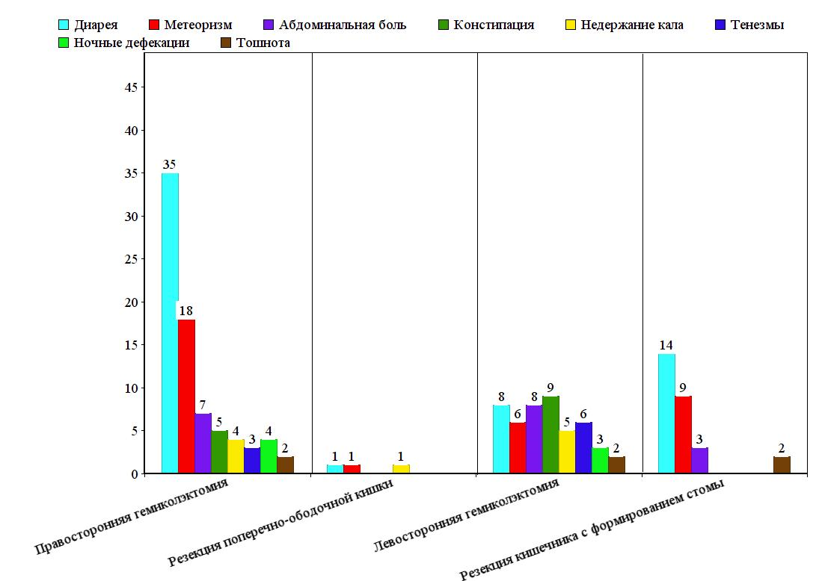

Рисунок 22 – Распространенность симптомов функциональных нарушений после хирургического лечения злокачественных новообразований ободочной кишки зависимости от вида операции

Проведена сравнительная оценка распространённости функциональных осложнений по возрасту, где возраст стратифицировался как «старше» и «младше» 60 лет. Таким образом, согласно таблице 33 больные в возрасте старше 60 лет в большей степени страдали клиническими проявлениями функциональных осложнений по сравнению с больными младше 60 лет. Процент распространенности симптомов у лиц старше 60 лет преобладал в отношении диареи (70%), метеоризма (36,1%), констипации (13,8%) и недержании кала (4,1%). У больных младше 60 лет доминировали симптомы как абдоминальная боль (15,9%), тенезмы (9,4%)и ночные дефекации (7,5%).
Согласно клиническим протоколам МЗ РК-2018 при II-III стадии злокачественного новообразования ободочной кишки показана химиотерапия в адъювантном режиме. Исходя из стадии 113 (90,4%) больных, которым были проведены радикальные операции, нуждались в адьювантной химиотерапии. Лекарственное лечение планировалось после операции на основании гистологического заключения.

Таблица 33 – Сравнительная оценка распространенности симптомов функциональных нарушений по возрасту

Симптомы | Старше 60 лет (n=72) | Младше 60 лет  (n=53) | р
Диарея | 50(70%) | 8(15%) | 0,481
Метеоризм | 26(36,1%) | 8(15%) | 0,825
Абдоминальная боль | 10(13,8%) | 8(15,9%) | 0,536
Констипация | 10(13,8%) | 4(7,5%) | 0,858
Недержание кала | 3(4,1%) | 0(0) | 0,251
Тенезмы | 4(5,5%) | 5(9,4%) | 0,591
Ночная дефекация (при сохранении анальной дефекации) | 3(4,1%) | 4(7,5%) | 0,168
Тошнота | 1(2,3%) | 3(5,6%) | 0,908
Примечание – р˂0,05 для критерий хи-квадрат Пирсона

Химиотерапевтическое лечение получили 45 (40%) [95%ДИ 39,07-40,92%] из запланированных 113 больных. Выполнен сравнительный анализ встречаемости симптоматики энтероколита у больных, получавших и не получавших химиотерапевтическое лечение (таблица 34).

Таблица 34 – Сравнительная оценка распространенности симптомов энтероколита, получавших и не получавших химиотерапевтическое лечение

Симптомы | Химиотерапия (n) | Без химиотерапии (n) | р
Диарея | 23 | 35 | 0,115
Метеоризм | 16 | 18 | 0,732
Абдоминальная боль | 12 | 6 | 0,157
Констипация | 6 | 8 | 0593
Недержание кала | 6 | 4 | 0,527
Тенезмы | 5 | 4 | 0,739
Ночная дефекация (при сохранении анальной дефекации) | 3 | 4 | 0,705
Тошнота | 4 | 2 | 0,414
Примечание – р˂0,05 для критерий хи-квадрат Пирсона

Полученные результаты свидетельствуют об отсутствии статистически достоверной разницы между группами по распространенности симптомов нарушений функции ободочной кишки (р˂0,05).
У 44 больных с сохраненной анальной дефекацией при синдроме хронической диареи медиана частоты стула составила от 8 (5;10) раз в сутки.
У 6 больных с илеостомами медиана количества кишечного отделяемого составила 1600 мл с размахом от 1300 до 2100 мл в сутки.
У 8 больных с колостомами отмечено разжижжение кишечного отделяемого с медианой потерь 750 (600;800) мл в сутки.
С целью определения интервала развития симптоматики энтероколита применили статистический метод Каплан-Мейера, где «исход» обозначился как «энтероколит», «время» исчислялось в месяцах после операций. Визуально, можно отметить, что симптоматика чаще развивается между 3 и 6 месяцами реабилитационного периода (рисунок 23).

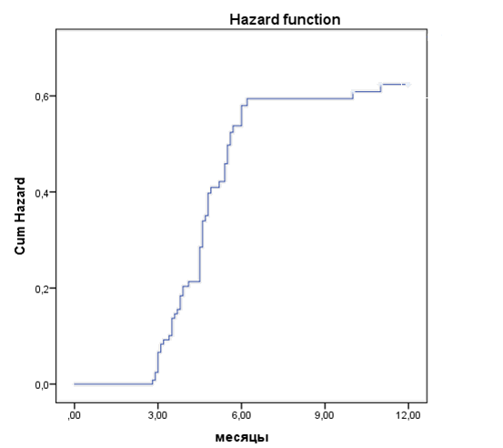

Рисунок 23 – График кумулятивного риска развития энтероколита
в течение периода наблюдения

Всем больным вне зависимости от наличия симптоматики проведен микробиологический анализ кала на дисбактериоз. По результатам микробиологического исследования кала выяснено, что во всех случаях определяется уменьшение численности микроорганизмов облигатной микрофлоры кишечника (бактерии рода Bifidobacterium и Lactobacterium) и определение условно-патогенных штаммов (бактерии рода Enterococcus, E.coli с гемолитической активностью, лактозонегативная E.coli, Staphylococcus aureus, грибы рода Candida). В группе больных после правосторонней гемиколэктомии и резекции кишечника с формированием стомы отмечались более выраженные изменения качественного и количественного состава микробной флоры. Результаты микробиологического исследования кала на дисбактериоз представлены в таблице 35.
Реабилитационные мероприятия проводились по единому алгоритму: назначение FODMAP диеты, препаратов для нормализации микрофлоры кишечника, содержащих лиофилизированные молочнокислые бактерии LGG - 4×10⁹ КОЕ и фруктоолигосахаридов, вяжущих и калоформирующих веществ [237, 238]. После купирования синдрома диареи назначалось нутртивная поддержка в виде энтерального питания.
До и после применения комплексных реабилитационных мер по коррекции энтероколита проводился статистический расчет частоты симптомов с применением критерия McNemar (таблица 36).

Таблица 35 – Результаты микробиологического исследования кала на дисбактериоз у больных с симптоматикой энтероколита после хирургического лечения злокачественных новообразований ободочной кишки
Наименование микроорганизмов | Норма | Количество микроорганизмов у больных после правосторонней гемиколэктомии  (n =35) | Количество микроорганизмов у больных после левосторонней гемиколэктомии  (n =9) | Количество микроорганизмов у больных после резекции поперечно-ободочной кишки  (n =1) | Количество микроорганизмов у больных после резекции кишечника с формированием стомы  (n =14) | p
 |  | Me (Q2; Q4) | Me (Q2; Q4) | Me (Q2; Q4) | Me (Q2; Q4)
1 | 2 | 3 | 4 | 5 | 6 | 7
Бактерии рода Bifidobacterium | Не менее 10⁷ КОЕ/г | 10⁴КОЕ/г  (10³;10⁵) | 10⁵КОЕ/г  (10⁴;10⁶) | 10⁵КОЕ/г  (10⁵;10⁵) | 10⁴КОЕ/г  (10³;10⁵) | 0,025
Бактерии рода Lactobacterium | Не менее 10⁷ КОЕ/г | 10⁶ КОЕ/г  (10³ ;10⁷) | 10⁶ КОЕ/г  (10³ ;10⁷) | 10⁶ КОЕ/г  (10⁶ ;10⁶) | 10⁶ КОЕ/г  (10³ ;10⁷) | 0,234
Условно-патогенная микрофлора кишечника |  | Кол-во микроорга низмов у больных после правосторонней гемиколэктомии  (n =28) | Кол-во микроорган. у больных после левосто ронней гемикол эктомии  (n =4) | Кол-во микроорган. у больных после резекции попе речно-ободочной кишки  (n =0) | Кол-во микроорган. у больных после резек ции кишечника с формированием стомы  (n =12) | p
Наименование микроорганизмов | Норма | КОЕ/г | КОЕ/г | КОЕ/г | КОЕ/г
 |  | Me (Q2; Q4) | Me (Q2; Q4) | Me (Q2; Q4) | Me (Q2; Q4)
Бактерии рода Enterococcus | 10⁵-10⁸ КОЕ/г | 10⁹  (10⁵;10¹⁰) | 10⁹  (10⁵;10¹⁰) | 0 | 10⁹  (10⁵;10¹⁰) | 0,125
E.coli с гемолитической активностью | Отсутствие | 8˖10⁶  (0;0) | 5,23˖10⁶  (0;0) | 0 | 6˖10⁶  (0;0) | 0,023
1 | 2 | 3 | 4 | 5 | 6 | 7
Удельный вес лактозоне гативных E.coli от об щего количества E.coli % | Менее 10⁵ | 3˖10⁵  (0;0) | 2,2˖10⁵  (0;0) | 0 | 3,2˖10⁵  (0;0) | 0,001
Staphylococcus aureus | Отсутствие | 8˖10⁴  (0;0) | 0 | 0 | 0 | 0,023
Грибы рода Candida | 10⁵ КОЕ/г | 3˖10⁵  (0;0) | 2,2˖10⁵  (0;0) | 0 | 3˖10⁵  (0;0) | 0,012
p ˂0,05
Chi² test

Таблица 36 – Оценка симптомов до и после лечения энетроколита

Симптомы | Первичная оценка n | Оценка в динамике n | p
Диарея | 58 | 4 | 0,003
Метеоризм | 34 | 7 | 0,001
Абдоминальная боль | 18 | 9 | 0,004
Констипация | 14 | 1 | 0,001
Недержание кала | 10 | 0 | 0,003
Тенезмы | 9 | 0 | 0,002
Ночная дефекация (при сохранениии анальной дефекации) | 7 | 2 | 0,063
Тошнота | 6 | 1 | 0,063
Примечания:
1. n – количество больных с симптомами
2. p ˂0,05 уровень значимости для критерия McNemar

Статическое значимое изменение показали такие симптомы, как частота стула более 3 раз в день (p=0,003), консистенция стула BSF 6-7 (p=0,002), недержание кала (p=0,003), метеоризм (p=0,001), тенезмы (p=0,002) Также наблюдалась тенденция к улучшению симптома как абдоминальная боль (p=0,004). Ночные дефекации (p=0,063) и тошнота (p=0,063) не показали статический значимого изменения.
Опорными симптомами при оценке эффективности лечения синдрома хронической диареи для больных с сохраненной анальной дефекацией были частота и консистенция стула, для больных с илеостомой и колостомой – уменьшение количества кишечного отделяемого менее 1000 мл и 500 мл в сутки соответственно. Таким образом, после лечения медиана частоты стула в сутки составила 2 (1;4), консистенция стула по шкале BSF 4 (4;5). Медиана количества отделяемого по илеостоме уменьшилась до 800 (500;1000) мл в сутки. Отмечено сгущение отделяемого с колостомы с уменьшением потерь до 450 (350;550) мл в сутки (таблица 37).
По результатам микробиологического исследования кала после лечения отмечается нормализация численности облигатной микрофлоры кишечника (р˂0,05) и уменьшение количества представителей условно-патогенной флоры (р˂0,05) (таблица 38).

Таблица 37 – Характеристика синдрома хронической диареи после лечения по частоте стула и количеству отделяемого со стомы

Признак | До лечения (n=58) | После лечения (n=58)
Частота стула, раз/сутки (Me, Q2;Q4) | 8 (5;10) | 2 (1;4)
Консистенция стула по шкале BSF | 7 (6;7) | 4 (4;5)
Количество отделяемого по илеостоме, мл (Me, Q2;Q4) | 600 (1300;2100) | 800 (500;1000)
Количество отделяемого по колостоме, мл (Me, Q2;Q4) | 750 (600;800) | 450 (350;550)
Примечание – p ˂0,05 уровень значимости для критерия Вилкоксона

Таблица 38 – Результаты микробиологического исследования кала на дисбактериоз до и после комплексного лечения энтероколита

Наименование микро организмов |  | Норма | Количество микроорганизмов до лечения  (n =58) | Абс (%) коли чество больных с бактериями ниже нормы | Количество микроорганизмов после лечения  (n =58) |  | Абс (%) коли чество больных с бактериями ниже нормы | р
 |  |  | Me (Q2; Q4) |  | Me (Q2; Q4)
Облигатная микрофлора кишечника
Бактерии рода Bifidobacterium | Не менее 10⁷ КОЕ/г |  | 10⁵ КОЕ/г  (10⁴;10⁶) | 16(94) |  | 10⁷ КОЕ/г  (10⁷ ;10⁷) | 1 (5,8) | ˂0,05
Бактерии рода Lactobacterium | Не менее 10⁷ КОЕ/г |  | 10⁴ КОЕ/г  (10³-10⁵) | 15(88) |  | 10⁷ КОЕ/г  (10⁶-10⁷) | 0 | ˂0,05
Условно-патогенная микрофлора кишечника | Норма |  | КОЕ/г | абс (%) ко личество больных с бактерия ми выше нормы |  | КОЕ/г | абс (%) ко личество больных с бактериями выше нормы | р
 |  |  | Me (Q2; Q4) |  |  | Me (Q2; Q4)
Бактерии рода Enterococcus | 10⁵-10⁸ КОЕ/г |  | 10⁹  (10⁸-10¹⁰) | 15(88) |  | 10⁶ КОЕ/г  (10⁵-10⁷) | 0 | ˂0,05
E.coli с гемолитической активностью | Отсут ствие |  | 8˖10⁶  (0;0) | 7 (41,1) |  | 0 | 0 | ˂0,05
Удельный вес лактозонегативных E.coli от общего количе ства E.coli % | Менее 10⁵ |  | 3˖10⁵  (0;0) | 1(5,8) |  | 10⁵ | 0 | ˂0,05
Staphylococcus aureus | Отсутствие |  | 8˖10⁴  (0;0) | 3(17,8) |  | 2˖10⁴ | 4 (23,5) | ˃0,05
Грибы рода Candida | 10⁵ КОЕ/г |  | 3˖10⁵  (0;0) | 4(23,5) |  | 10⁵ | 0 | ˂0,05
Примечание – p ˂0,05 уровень значимости для критерия Вилкоксона
4.2 Прогностические факторы развития энтероколита после хирургического лечения злокачественных новообразований ободочной кишки
Изучено влияние факторов на развитие энтероколита в реабилитационном периоде путем построения таблицы сопряженности с вычислением критерия Х². Для сравнения групп по бинарному признаку построена таблица сопряженности, содержащая частоты для взаимоисключающих значений изучаемого бинарного признака в каждой из групп (таблица 39).

Таблица 39 – Анализ ассоциации между факторами риска и развитием энтероколита у больных в реабилитационном периоде

Факторы риска | Исход |  |  |  | RR [95 % ДИ] | p
 | есть |  | нет
 | n | % | n | %
Удаление илеоцекального клапана | 35 | 79,5 | 9 | 20,4 | 1,6 [1,23-2,10] | 0,006
Резекция кишечника с формированием стомы (илеостомы, колостомы) | 14 | 87,5 | 2 | 12,5 | 1,4[1,073-1,902] | 0,002
Примечания:
1. RR - относительный риск.
2. 95% ДИ - 95% доверительный интервал

В строки занесено абсолютное количество больных с наличием факторов как удаление илеоцекального клапана и резекция кишечника с формированием стомы (илеостомы и колостомы), в столбцах описан исход в виде развития/не развития/энтероколита. При изучении относительного риска определенного исхода после резекции кишечника выяснено, что удаление илеоцекального угла увеличивают риск формирования функциональных осложнений в 1,6 раз (95% ДИ [1,23-2,10], р=0,006). Так же, как и формирование стомы (илео-, колостомы) увеличивает риск развития функциональных нарушений в 1,4 раз (95% ДИ [1,073-1,902], р=0,002) соответственно.

4.3 Результаты оценки электролитного статуса у больных после радикальных операций по поводу злокачественных новообразований ободочной кишки
Из 125 больных у 79 (63,2%) были диагностированы электролитные нарушения. В соответствии с рисунком 24 наиболее частыми электролитными нарушениями были гипонатриемия 26 (32,9%), затем гипокалиемия 22(27,8%) гипохлоремия 14(17,7%) и гипомагниемия 7(8,8%).

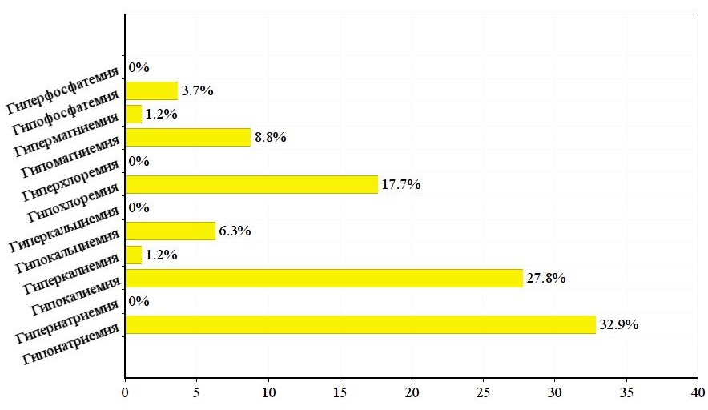

Рисунок 24 – Частота электролитных нарушений у больных после радикального хирургического лечения злокачественных новообразований ободочной кишки

В большинстве случаев у одного больного определялся дисбаланс нескольких электролитов одновременно. 1 степень тяжести электролитных нарушений встречалась у 31 больных, что составляет 40%, 2 степень тяжести электролитных нарушений определена у 1/2 больных, что соответствует частоте встречаемости 38(48%). 3 степень тяжести электролитных нарушений встречалась реже 9 (12,4%). (рисунок 25).

Рисунок 25 – Распределение больных в зависимости от степени тяжести электролитных нарушений
Проведен анализ частоты встречаемости электролитных нарушений в зависимости от возраста, пола и ИМТ. Статистический анализ показал, что наиболее уязвимые к развитию электролитных нарушений больные в возрастной категории старше 60 лет (p=0,011). Частота развития электролитных нарушений статистический значимо не различалась между мужским и женским полом (р=0,083). У больных с низким ИМТ (˂18 кг/м²) наиболее часто развивались электролитные нарушения по сравнению с больными с нормальным и высоким ИМТ (р=0,001) (рисунок 26).

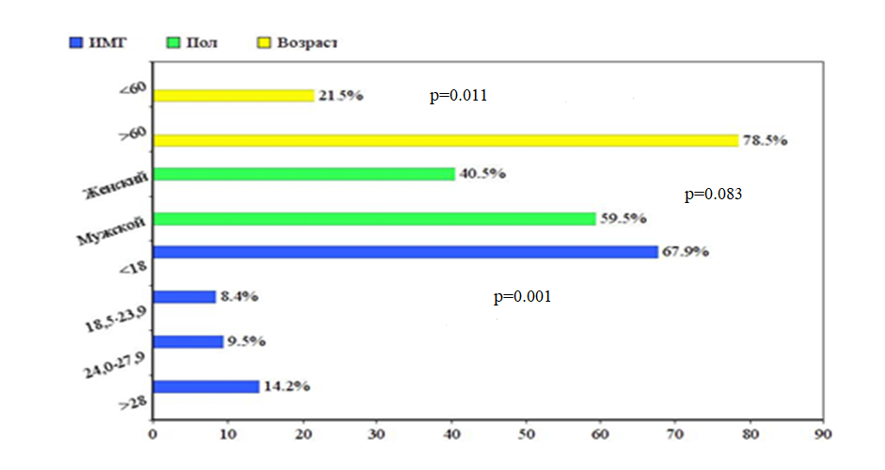

Рисунок 26 – Распространённость электролитных нарушений в зависимости от возраста, пола и ИМТ

Согласно тепловой карте, распространенность электролитных нарушений варьирует после различных операций (рисунок 27). Большинство показателей электролитного баланса были снижены у больных при локализациях рака в восходящей ободочной кишке и в печеночном изгибе ободочной кишки. В частности, при раке восходящей ободочной кишки гипонатриемия встречалась в 14, гипохлоремия в 8 и гипокалиемия в 7 случаях. Основными причинами гипонатриемии у больных со злокачественными новообразованиями являются диарея, рвота, кровотечения, асцит, перитонит или кишечная непроходимость. Потеря калия через желудочно-кишечный тракт возможна у онкологических больных при диареи, лучевом энтерите и висцеральных опухолях [140, p. 5].
Более реже встречались гипомагниемия – в 3 случаях. Гипомагниемия развивается в результате ингибирования химиотерапевтическими препаратами реабсорбцию магния [239].

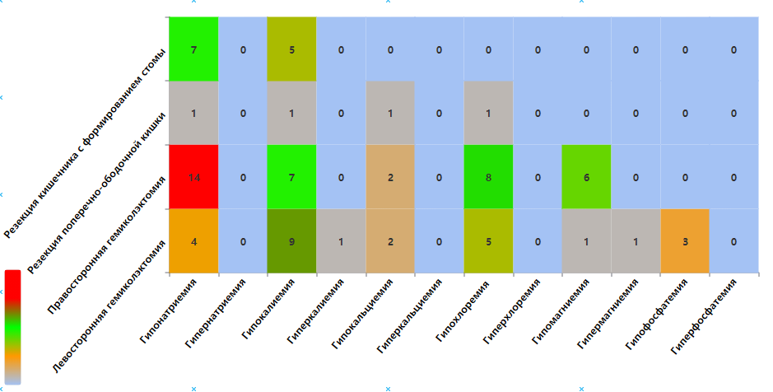

* – данные представлены в n

Рисунок 27 – Тепловая карта распространенности электролитных нарушений в зависимости от операций

При локализации рака в печеночном изгибе ободочной кишки гипонатриемия наблюдалась в 8, гипокалиемия в 4 и гипомагниемия в 3 случаях. При левосторонней локализации рака ободочной кишки электролитные нарушения развивались значительно реже.
У 79 больных после радикального хирургического лечения рака ободочной кишки были изучены факторы риска развития электролитных нарушений. К факторам риска, имеющих достоверное влияние на развитие электролитных нарушений, были отнесены: распространенность злокачественного процесса (стадия рака), вид хирургического вмешательства, сопутствующая патология, энтероколит после хирургического лечения рака ободочной кишки. Как показано в таблице 40 больные с III стадией (RR 1,764 [95% ДИ 1,347-2,310]) рака ободочной кишки более подвержены развитию электролитных нарушений по сравнению с I RR 0,531[95% ДИ 0,235-1,196]) и II (RR 0,680 [95% ДИ 0,509-0,909]) стадиями. Больные после правосторонней гемиколэктомии (RR1,611[95 % ДИ 1,234-2,103]) и после резекции кишечника с формирование стомы (RR 1,364 [95% ДИ 1,014-1,836]) были более предрасположены к развитию электролитных нарушений по сравнению с больными после левосторонней гемиколэктомии (RR 0,706 [95% ДИ 0,509-0,980] и резекции поперечно-ободочной кишки (RR 0,413 [95% ДИ0,176-0,967]). Энтероколит, возникший в реабилитационном периоде, был основным фактором риска, способствующим развитию электролитных нарушений (RR 1,832 [95% ДИ1,352-2,483]).

Таблица 40 – Риск развития электролитных нарушений в зависимости от клинических факторов

Факторы риска | Электролитные нарушения (n=79)
 | всего | есть |  | RR [95% CI]
 | n | n | %
Стадии рака ободочной кишки
I | 12 | 4 | 33,3 | 0,531 [0,235-1,196]
II | 67 | 33 | 49,2 | 0,680 [0,509-0,909]
III | 46 | 42 | 91,3 | 1,764 [1,347-2,310]
Вид хирургического вмешательства
Правостороння гемиколэктомия | 44 | 37 | 84 | 1,611[1,234-2,103]
Левостороння гемиколэктомия | 50 | 26 | 52 | 0,706 [0,509-0,980]
Резекция поперечно-ободочной кишки | 15 | 4 | 26,6 | 0,413 [0,176-0,967]
Резекция кишечника с формирование стомы | 16 | 12 | 75,0 | 1,364 [1,014-1,836]
Сопутствующие заболевания
Сердечно-сосудистая система | 52 | 38 | 73,0 | 1,442 [1,090-1,908]
Дыхательная система | 25 | 8 | 32,0 | 0,478 [0,2,65-0,860]
Пищеварительная система | 50 | 4 | 8,0 | 0,085 [0,033-0,217]
Мочеполовая система | 12 | 3 | 16,6 | 0,392 [0,146-1,056]
Сахарный диабет | 17 | 15 | 88,2 | 1,588 [1,247-2,023]
Функциональные осложнения
Вторичный энтероколит | 58 | 46 | 79,3 | 1,832 [1,352-2,483]
Примечания:
1. RR - относительный риск.
2. 95% CI-95% доверительный интервал

Из сопутствующих заболеваний сердечно-сосудистая патология (RR 1,442 [95% ДИ 1,090-1,908]) и сахарный диабет (RR 1,588 [95% ДИ 1,247-2,023]) также были ассоциированы с риском развития электролитных нарушений по сравнению с заболеваниями дыхательной системы (RR 0,478 [95% ДИ 0,265-0,860]), пищеварительной системы (RR 0,085 [95% ДИ 0,033-0,217]) и мочеполовой системы (RR 0,392 [95% ДИ 0,146-1,056]), которые не показали статический достоверной ассоциации с электролитными нарушениями у больных после хирургического лечения рака ободочной кишки.
Проведенные ранее большинство крупных исследований преследовали цель изучить электролитные нарушения у больных со злокачественными новообразованиями различных локализации [240]. Полученные результаты совпадают с данными мировой литературы, где доказана неоспоримая роль артериальной гипертензии [241] и сахарного диабета [242] в развитии электролитных нарушений у больных со злокачественными новообразованиями. На основании этого можно предположить, что электролитные нарушения у больных со злокачественными новообразованиями ободочной кишки можно предотвратить путем ранней коррекции биохимических показателей до операции.
В данном исследовании больные с энтероколитом, возникшей после резекции кишечника, были более подвержены к развитию электролитных нарушений. Следовательно, у данной категории пациентов возникает потребность в регулярном мониторинге и коррекции электролитов.
Клинические проявления электролитных нарушений включали ухудшение общего состояния (слабость, сонливость, вялость или напротив возбуждение и беспокойство), неврологическую симптоматику, выраженную жажду.
Для оценки эффективности реабилитационных мероприятий, проведенных с целью коррекции электролитного баланса, был применен статистический тест для проверки гипотезы о различии относительных частот в связанной выборке. В соответствии с рисунком 28 после лечения у 5(7%) больных сохранились электролитные нарушения 1-й степени тяжести, у 9 (12%) больных-электролитные нарушения 2 степени тяжести. В 61 (81%) случаях зарегистрирован положительный результат лечения в виде достижения референсных значений электролитов.

а б

а – до лечения; б – после лечения

Рисунок 28 – Распределение больных в зависимости от степени тяжести электролитных нарушений

Наглядная динамика медианы электролитов в течение периода наблюдения указана на рисунках 29, 30, 31 и 32.
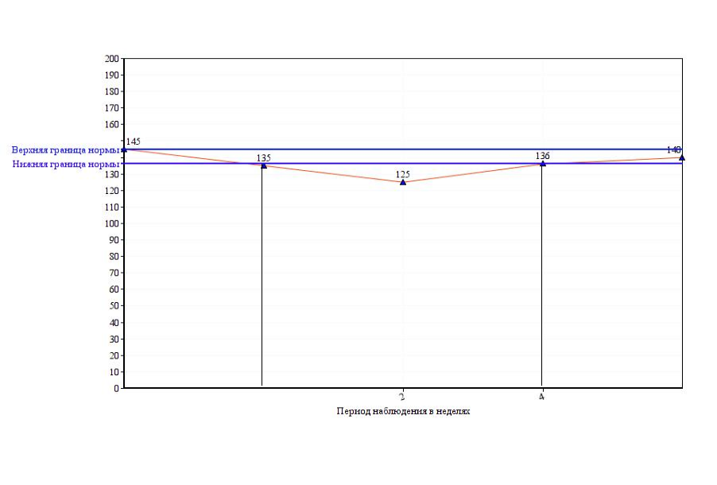
– контроль концентрации натрия в крови

Рисунок 29 – Динамика концентрации натрия в крови в результате реабилитационных мероприятий
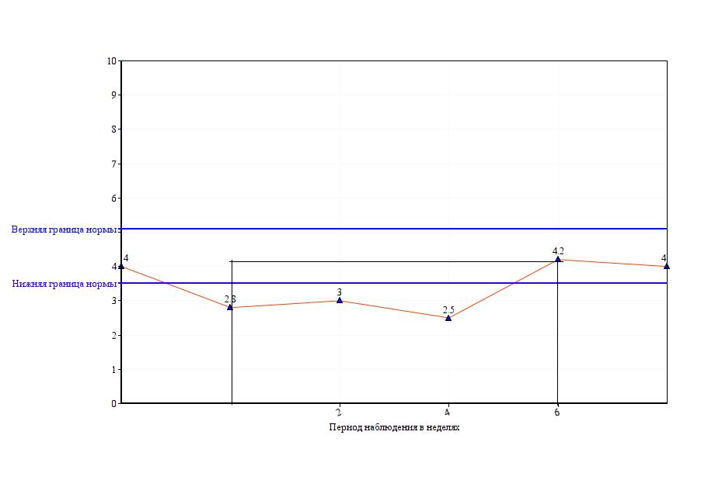
– контроль концентрации калия в крови

Рисунок 30 – Динамика концентрации калия в крови в результате реабилитационных мероприятий
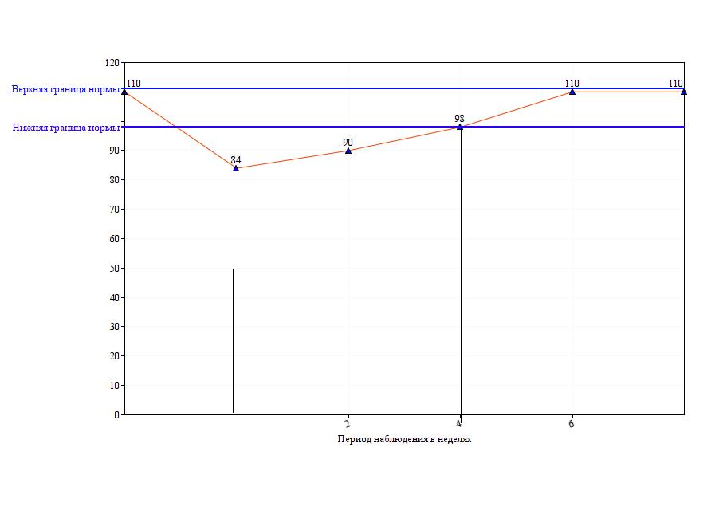
– контроль концентрации хлора в крови

Рисунок 31 – Динамика концентрации хлора в крови в результате реабилитационных мероприятий

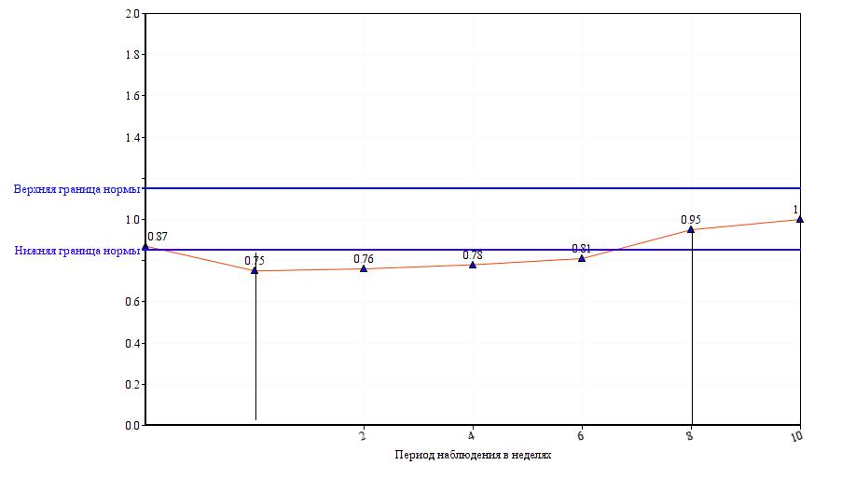

– контроль концентрации магния в крови

Рисунок 32 – Динамика концентрации магния в крови в результате реабилитационных мероприятий

Наблюдались значительные изменения в динамике калия: уменьшение на 30% от исходного значения, что соответствовало 2,8 ммоль/л. До 4 недели лечения концентрация калия колебалась от 2,8 до 2,5 ммоль/л. К 6 неделе отмечается повышение на 37,5% достигнув референсных значений (рисунок 30). Рисунок 31 демонстрирует снижение уровня хлора на 23,6% (84±0,7) от исходной концентрации, имевшее значение на уровне верхней границы нормы- 110±1,4 ммоль/л. Относительно концентрации хлора отмечается положительная динамика сразу после начала лечения. Далее наблюдается тенденция роста до достижения верхней границы референсных значений к 4 неделе лечения. Магний в сыворотке крови имел аналогичную тенденцию колебания, постепенно снижаясь к 3 месяцу после операции на 30%, что составило 0,75±0,8 ммоль/л. Нормализация уровня магния отмечается к 8 неделе коррекции (рисунок 32). Для коррекции электролитных нарушений наряду с основным лечением использовалась нутритивная смесь с широким спектром электролитов. Это способствовало стабилизации концентрации электролитов на всех дальнейших этапах реабилитационного периода.
Коррекция электролитных нарушений проводилась согласно общим правилам. Концентрация натрия в крови измерялась каждые две недели с момента начала лечения электролитного дисбаланса. Среднее время для достижения референсных значений натрия – 4 недели. Исходный уровень натрия сыворотки крови у больных – 135±1,67 ммоль/л. Концентрация натрия в сыворотке крови оставалась ниже референсных значений без существенного повышения в течение первых 2 недель коррекции. Далее наблюдается тенденция роста до достижения верхней границы референсных значений к 4 неделе реабилитации. В результате детального наблюдения и своевременной коррекции уровень сывороточного натрия оставался в пределах референсных значений к 12 месяцу реабилитации (рисунок 33).

4.4 Результаты оценки нутритивной недостаточности у больных после радикального хирургического лечения злокачественных новообразований ободочной кишки
Оценка параметров нутритивного статуса проводилась до операции и далее в декретированные сроки (3, 6, 9 и 12 месяцы). Нутритивная недостаточность диагностирована в 51 (40,8%) случаях. Согласно клиническим рекомендациям ESPEN [243], мы констатировали степени нутритивной недостаточности (истощение отчетливое, значительное и предельное) по индексу массы тела по Кетле. Проанализированы доли больных с отклонениями в параметрах нутритивного статуса на момент начала наблюдения в программе реабилитации и к 12 месяцу после операции.
Выявлено, что доля больных с отчетливым истощением (ИМТ до 20 кг/м²⁾ уменьшилась с 66,6% с начала наблюдения до 29,3% к 12 месяцу реабилитационной программы (р=0,003), процент больных со значительным истощением (ИМТ до 17 кг/м²⁾ снизился с 19,6 до 3,9% (р=0,002), доля больных с предельным истощением (ИМТ до 16кг / м²⁾ уменьшилась с 13,7 до 1,9% (р=0,031) (рисунок 33).
Средние показатели общего белка и альбумина приблизились к норме к 12 месяцу наблюдения: показатели общего белка и альбумина достоверно повысились к 12 месяцу реабилитации (р=0,003) (таблица 41, рисунок 34). Отмечается так статистически достоверное повышение как массы тела, так и ИМТ (р=0,003) (таблица 42).

Рисунок 33 – Уменьшение доли больных с нутритивной
недостаточностью в динамике

Таблица 41 – Динамика лабораторных параметров нутритивного статуса

Параметры | Начало наблюдения | 12 месяц наблюдения | р
Общий белок | 53,9±5,9 | 68,8±9,6 | 0,003
Альбумин | 27,8±4,0 | 36,4±4,9 | 0,003
Примечания:
1. Данные представлены в M±SD.
2. p ˂0,05 уровень значимости для критерия Вилкоксона

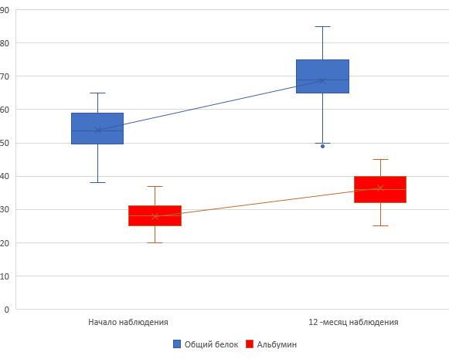

Рисунок 34 – Динамика лабораторных показателей нутритивного статуса у больных в реабилитационном периоде
Таблица 42 – Динамика антропометрических параметров нутритивного статуса

Параметры | Начало наблюдения | 12 месяц наблюдения | р
Масса тела | 53,0±7,9 | 62,9±8,7 | 0,002
ИМТ | 17,7±1,2 | 19,8±2,5 | 0,002
Примечания:
1. Данные представлены в M±SD.
2. p ˂0,05 уровень значимости для критерия Вилкоксона

В результате комплексных мероприятий отмечается прирост массы тела больных в течение реабилитационного периода [244]. Выяснено, что средний процент увеличения веса тела больных через 6 месяцев составил 12,7%, через 9 месяца – 16,1%, через 12 месяцев – 20,5% (рисунок 35).

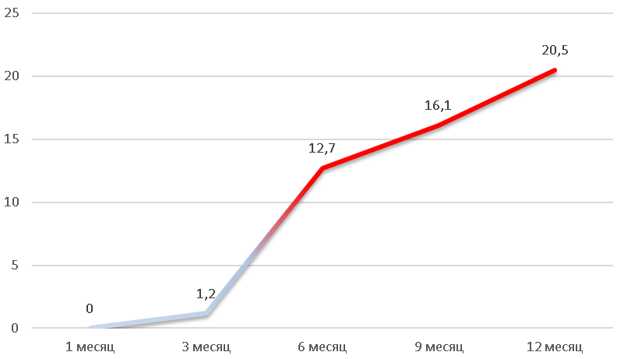

Рисунок 35 – Процент увеличения массы тела больных в течение 12 месяцев наблюдения

4.5 Динамика показателей качества жизни больных в результате реабилитационных мероприятий
Согласно постулатам Европейской организации по исследованию и лечению рака исследование качества жизни дает возможность описать и измерить сложную гамму многоплановых нарушений, которые развиваются у онкологического пациента после специального лечения и в период реабилитации, позволяет изучить влияние заболевания и лечения на показатели качества жизни больного. На данный момент в онкологии приобретает актуальность ситуация, когда и врач, и пациент ставят вопрос о повышении КЖ как в течение всего периода лечения, так и после его завершения. В соответствии с руководством Европейской организации по исследованию и лечению рака, подготовленным рабочей группой по оценке качества жизни, кроме клинического ответа на проводимое лечение необходимо оценивать ответ, связанный с качеством жизни.
Как уже отмечалось выше, мониторинг показателей качества жизни у пациентов после радикального хирургического лечения рака ободочной кишки, проводился в течение года, с интервалом в 3 месяца. После оперативного вмешательства (сроком через 3 месяца) определялись исходно низкие показатели качества жизни по функциональным шкалам, в частности у больных после резекции кишечника с формированием стомы и правосторонней гемиколэктомии. Минимальное среднее значение физического функционирования составило 35,2±2,1 балла, которая наблюдалась у больных с кишечными стомами. Больные после правосторонней гемиколэктомии также показали низкие баллы (55,6±3,2) физического функционирования. Через 3 месяца после левосторонней гемиколэктомии и резекции поперечно-ободочной кишки больные имели баллы выше среднего уровня по данной шкале, 62,3±1,5 и 64,3±2,3 соответственно. В результате мониторинга функциональных шкал определено улучшение физического функционирования к 12 месяцу наблюдения у больных после правосторонней гемиколэктомии (78,8±2,3), левосторонней гемиколэктомии (87,54±2,4), резекции поперечно-ободочной кишки (86,6±1,9) и резекции кишечника с формированием стомы (62,3±2,3) (p˂0,05) (рисунок 36).

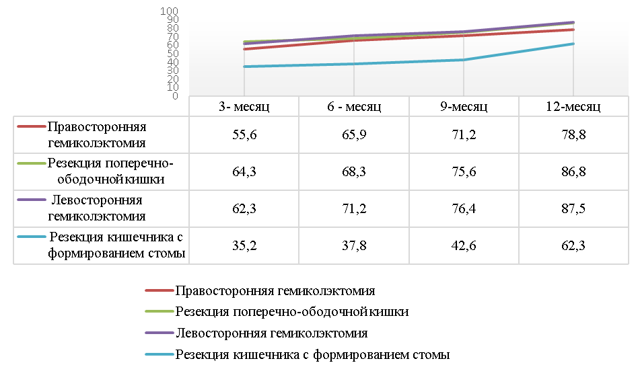

Рисунок 36 – Динамика показателя Физическое функционирование по анкете EORTC QLQ C30 в течение 12 месяцев наблюдения

Тенденция снижения функционирования к 3 месяцу после операции ниже 50 баллов отмечено и по другим параметрам функциональных шкал у больных после резекции кишечника с формированием стомы и правосторонней гемиколэктомии: ролевое, социальное, эмоциональное, когнитивное функционирование. Предполагается, что низкие показатели функциональных шкал обусловлены объемом оперативного вмешательства, госпитализацией в онкологический диспансер, необходимостью получать дальнейшее специальное лечение, апатичным состоянием, которое объясняется личностной тревогой об исходе заболевания, а также развитием нарушений после резекции ободочной кишки, в частности энтероколита в сочетании с нутритивной недостаточностью и электролитными нарушениями. В течение всего реабилитационного периода по показаниям пациентам проводилась психологическая поддержка в виде бесед, аутотренингов, что имело положительный эффект на психологическое состояние пациентов. Об этом свидетельствуют результаты исследования эмоциональных, ролевых, когнитивных параметров качества жизни. Например, зарегистрирована положительная динамика эмоционального функционирования при изучении качества жизни на 9 и 12 месяцы после операции (рисунок 37). Нормализация функциональных параметров в эти сроки обусловлено улучшением адаптационных процессов к новому анатомо-физиологическому состоянию, проведенными реабилитационными мероприятиями и психологической поддержки, как больного, так и его родственников.

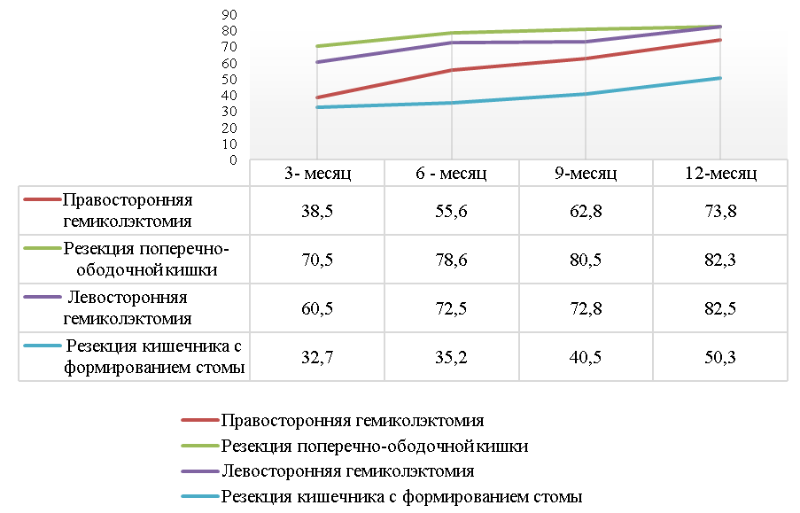

Рисунок 37 – Динамика показателя Эмоциональное функционирование по анкете EORTC QLQ C30 в течение 12 месяцев после операции

Кроме того, отмечено рост ролевого функционирования, отражающая степень влияния физического состояния на выполнение повседневных обязанностей. Таким образом, рисунок 38 демонстрирует, исходно высокий показатель ролевого функционирования у больных после резекции поперечно-ободочной кишки (80,5±2,4) и левосторонней гемиколэктомии (68,9±2,1), данная группа больных показала повышение показателей свыше 80 баллов к 12 месяцу реабилитации.

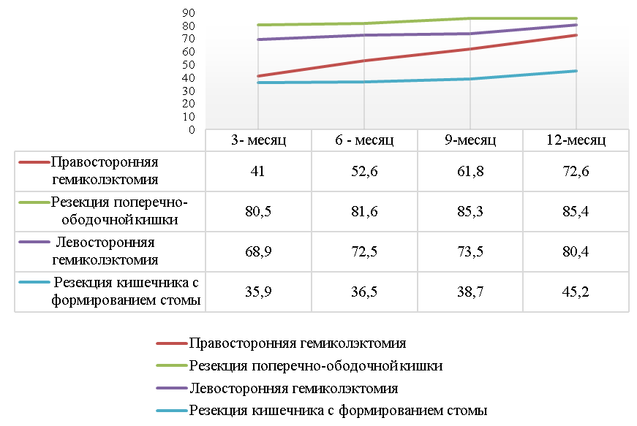

Рисунок 38 – Динамика показателя Ролевое функционирование по анкете
EORTC QLQ C30 в течение 12 месяцев наблюдения

Больные после правосторонней гемиколэктомии и резекции кишечника с формированием стомы к 3 месяцу после операции неудовлетворительно справлялись с повседневными обязанностями, что отражает шкала ролевого функционирование с показателями 41±2,2 и 35,9±1,9 баллов соответственно. Однако к 12 месяцу динамического наблюдения наблюдается рост показателей ролевого функционирования у больных после правосторонней гемиколэктомии до 72,6±1,8 и 45,2±2,2 баллов у пациентов после резекции кишечника с формированием стомы.
Когнитивное восприятие больных после всех видов операции имела удовлетворительные показатели на весь период наблюдения с незначительной тенденцией к улучшению (рисунок 39). К 12 месяцу наблюдения средний показатель когнитивного восприятия достиг уровня свыше 80 баллов, что является показателем рациональной деятельности мозга.
Параметры социального функционирования остаются без видимых изменений, особенно у больных с кишечными стомами, что обусловлено социальной дезадаптацией пациентов, вследствие длительной госпитализации и необходимости частого амбулаторного посещения поликлиники (p˃0,05) (рисунок 40).
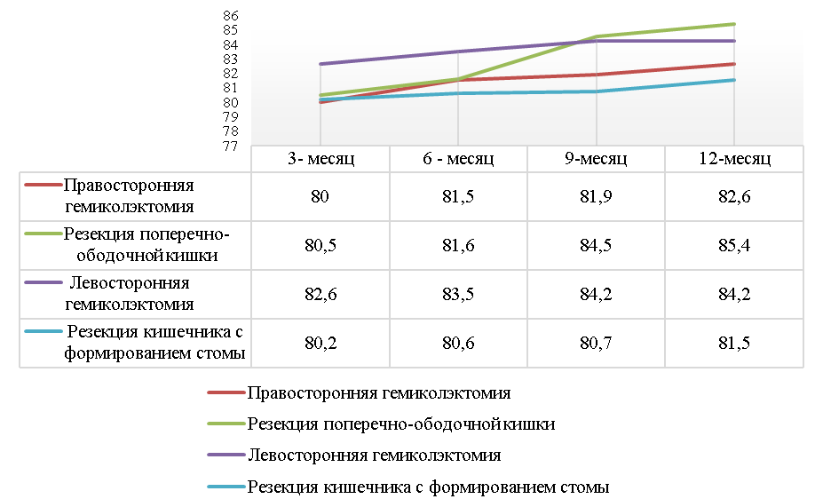

Рисунок 39 – Динамика показателя Когнитивное восприятие по анкете EORTC QLQ C30 в течение 12 месяцев наблюдения

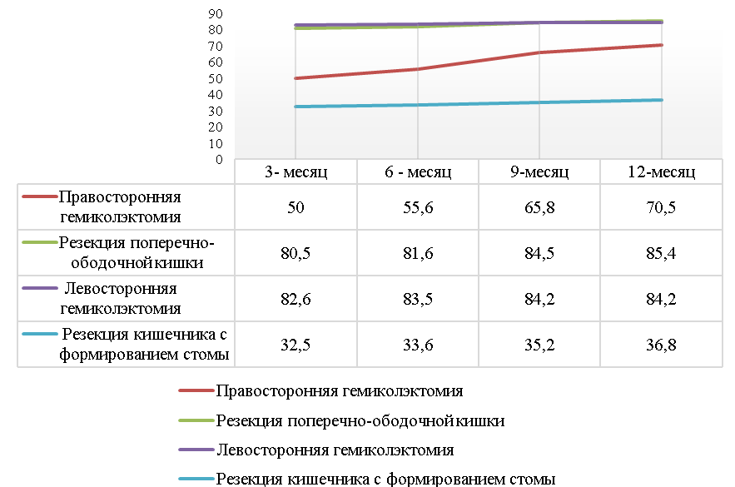

Рисунок 40 – Динамика показателя Социальное благополучие по анкете EORTC QLQ C30 в течение 12 месяцев наблюдения

Что касается симптоматических шкал, в ранний период наблюдения (3 месяц) зафиксированы низкие показатели по общему статусу здоровья у больных с кишечными стомами и после правосторонней гемиколэктомии (38,6±5,6 и 44,6±1,9) и высокие по симптоматическим шкалам. Статистический достоверное увеличение показателей Общего статуса здоровья более чем на 50% демонстрируют анкетные данные больных после правосторонней гемиколэктомии, резекции поперечно-ободочной кишки и левосторонней гемиколэктомии. Больные после резекции кишечника с формированием стомы имели базово неудовлетворительные показатели Общего статуса здоровья (38,6±1,5), однако в результате реабилитационных мероприятий прослеживается динамический рост показателя с достижением порогового уровня выше 50 баллов (60,2±2,2) (рисунок 41).

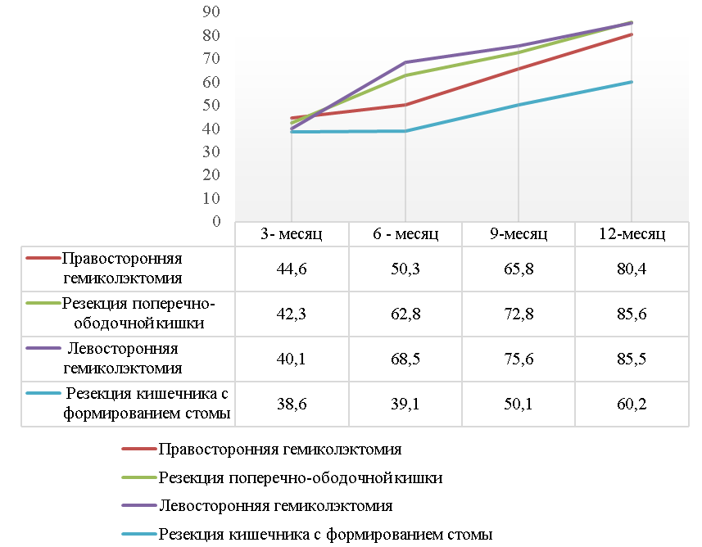

Рисунок 41 – Динамика показателя Общий статус здоровья по анкете EORTC QLQ C30 в течение 12 месяцев наблюдения

Среди симптомов с высоким уровнем проявления отмечаются такие показатели, как слабость и диарея. Указанные параметры были особо выражены у больных после правосторонней гемиколэктомии и резекции кишечника с формированием стомы (рисунок 42). К 12 месяцу наблюдения данный показатель снизился в среднем на 30%, за исключением больных с кишечными стомами, у которых шкала Слабость сохранила тенденцию стабильную тенденцию на уровне 50 баллов.
Рисунок 37 демонстрирует шкалу Диарея, которая имела самый высокий показатель у больных после правосторонний гемиколэктомии (85,0±1,9), к 12 месяцу реабилитации уровень приблизился к 5 баллам.

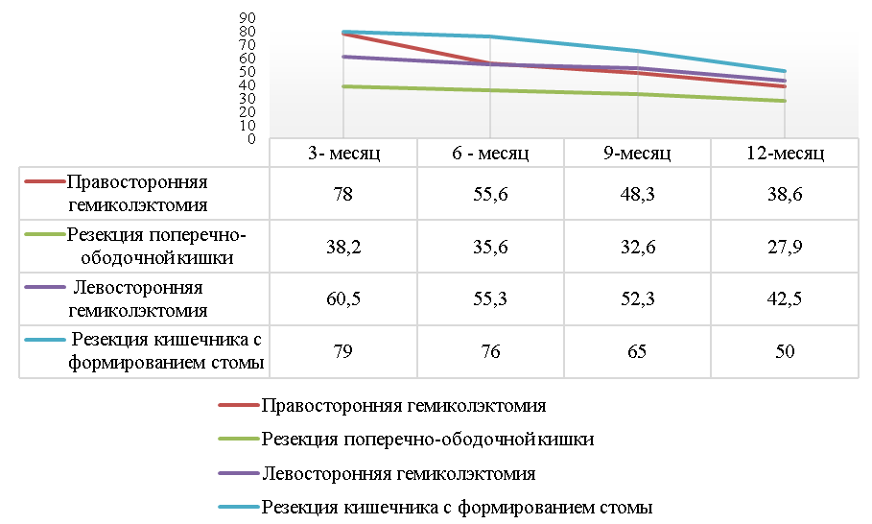

Рисунок 42 – Динамика показателя симптоматической шкалы Слабость по анкете EORTC QLQ C30 в течение 12 месяцев наблюдения

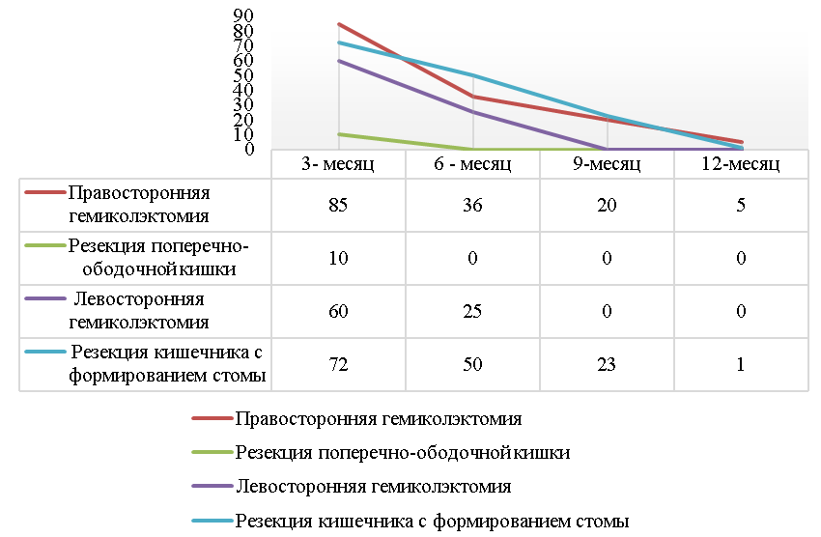

Рисунок 43– Динамика показателя симптоматической шкалы Диарея по анкете EORTC QLQ C30 в течение 12 месяцев наблюдения

Аналогичная тенденция относительно данного показателя прослеживается и у больных после резекции кишечника с формированием стомы: снижение уровня с 72 ±1,5 до 1±0,8 баллов. 60±1,7 баллов по показателю Диарея к 3 месяцу наблюдения отмечается у больных после левосторонней гемиколэктомии и абсолютное снижение до 0 к 12 месяцу реабилитации. Исходно низкий уровень показателя Диарея у больных после резекции поперечно-ободочной кишки (10,0±0,6) со снижением до 0 к концу наблюдения.
Параметр финансовых трудностей (р˃0,05) сохранили схожую тенденцию стабильности (рисунок 44).

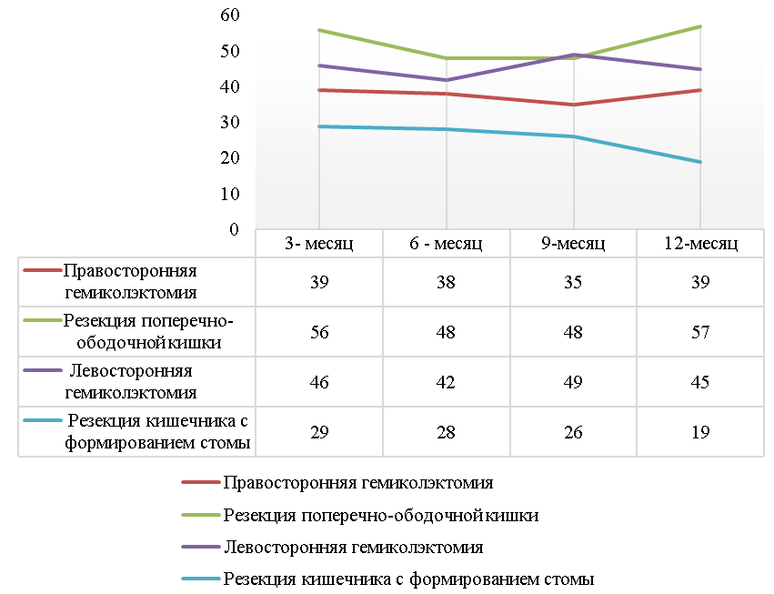

Рисунок 44 – Динамика показателя симптоматической шкалы Финансовые трудности по анкете EORTC QLQ C30 в течение 12 месяцев наблюдения

В этот период немаловажное значение имеет диагностирование и консервативная коррекция послеоперационных осложнений, связанных с энтероколитом, электролитными нарушениями и нутритивной недостаточностью, что оказало положительное влияние на КЖ больных.
В результате реабилитационных мероприятий у пациентов на 12 месяцы после операции не отмечается ухудшение симптоматической шкалы качества жизни, по некоторым параметрам зафиксировано улучшение.
В процессе реабилитационных мероприятий происходило улучшение качества жизни больных. У большинства пациентов зарегистрирован ответ на лечение, связанный с качеством жизни, в виде улучшения или стабилизации, а также отмечено снижение выраженности актуальных симптомов.

4.6 Оценка влияния реабилитационных мероприятий на общую одногодичную и 3-летнюю выживаемость
На момент окончания данного исследования из регулярно наблюдавшихся 125 больных 87 человек завершили программу реабилитационных мероприятий, направленных на устранение функциональных осложнений.
Изучена выживаемость больных с функциональными осложнениями (n=87), получавших лечение в рамках разработанной реабилитационной программы. В качестве контрольной группы взяты больные с функциональными осложнениями, которым динамическое наблюдение в реабилитационном периоде проведено по стандартной методике. Выживаемость данной группы больных (n=78) изучена на ретроспективном этапе исследования (рисунок 15,16). По клинически значимым показателям как пол (р=0,174), возраст (р=0,808), стадия рака (р=0,808), гистологический тип рака (р=0,389), степень дифференцировки рака (р=0,309) вид проведенной операции (р=0,309) и сопутствующая патология (р=0,864) больные с функциональными осложнениями обеих групп были однородны (таблица 43). Для оценки влияния реабилитационных мероприятий на общую одногодичную и 3-летнюю выживаемость проведено сравнение с применением критерия Манна-Уитни.

Таблица 43 – Сравнительная оценка клинических характеристик основной и контрольной групп
Признаки | Больные с функциональными осложнениями (основная группа)  n=87, n (%) | Больные с функциональными осложнениями (контрольная группа n=76, n (%) | p
1 | 2 | 3 | 4
Пол
- женский | 35(40) | 32(42,1) | 0,174
- мужской | 52 (60) | 44(57,8)
Возраст
˂60 | 19 (21,4) | 35(46) | 0,808
˃60 | 68 (78,6) | 44(54)
Стадия
I | 5(6) | 6(8) | 0,808
II | 38 (44) | 35(46)
III | 43 (50) | 35(46)
Гистологический тип рака
Аденокарцинома | 58 (66,6) | 48(63,1) | 0,389
Перстеневидно-клеточная карцинома | 29 (33,3) | 19(25)
Недифференцированная карцинома | - | 9(11,9)
Степень дифференцировки
Низкая | 40 (45) | 34(44,8) | 0,309
Высокая | 47 (55) | 42(55,2)
Продолжение таблицы 43

1 | 2 | 3 | 4
Вид операции
Правосторонняя гемиколэктомия | 45(51,8) | 42(55,2) | 0,825
Резекция поперечно-ободочной кишки | 4(4,7) | 2(2,6)
Левосторонняя гемиколэктомия | 24(27,5) | 17(22,3)
Резекция кишечника с формирование стомы | 14(16) | 15(20)
Сопутствующая патология | 38 (43,6) | 33 (44) | 0,864
Информация представлена в n (%)
Chi² test

Проведен сравнительный анализ общей одногодичной выживаемости больных основной и контрольной группы. Результаты одногодичной общей выживаемости отражены на рисунке 45.

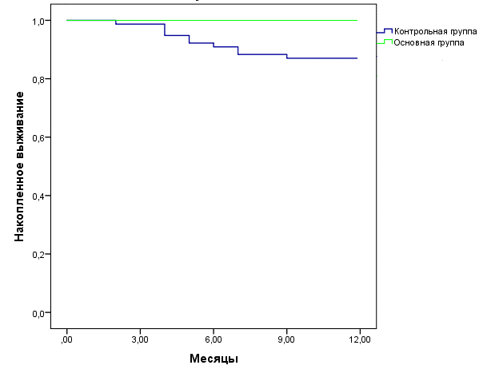
Контрольная группа | 76 | 76 |  | 74 | 70 | 66
Основная группа | 87 | 87 |  | 87 | 87 | 87

Рисунок 45 – Сравнительный анализ общей одногодичной выживаемости больных в основной группе и группе сравнения

Так, в соответствии с рисунком 39 краткосрочная выживаемость отмечалась у 86,8% пациентов контрольной группы и у 100% основной группы (log runk р˂0,05). При 95% статистической достоверности медиана одногодичной выживаемости больных контрольной группы составляет 11,1±0,27 месяцев, интервал выживаемости 10,5-11,6 месяцев. Медиана выживаемости больных основной группы составляет 12,0 месяцев, случаев возникновения неблагоприятного исхода (смерти) для больных основной группы за 12 месяцев после хирургического лечения не наблюдалось. Кривая выживаемости демонстрирует статистически достоверную разницу в выживаемости больных.
Рисунок 46 демонстрирует 3-летнюю выживаемость в группе сравнения и основной группе.

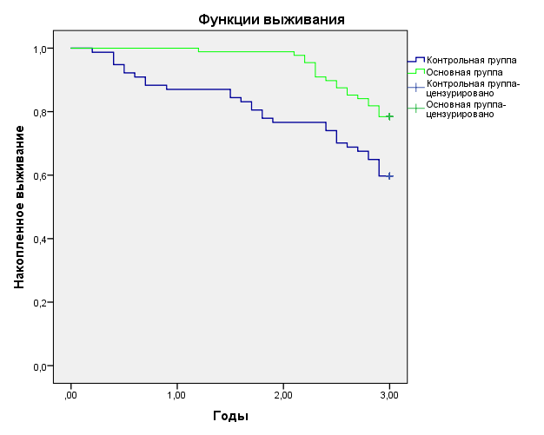

Контрольная группа | 76 |  | 66 |  | 58 | 45
Основная группа | 87 |  | 87 |  | 86 | 68

Рисунок 46 – Сравнительный анализ 3-летней выживаемости больных в основной и контрольной группах

В соответствии с рисунком 40, 3-летняя выживаемость наблюдалась у 59,2% пациентов в контрольной группе и у 78,1% пациентов основной группы (log runk р˂0,05). C 95% достоверностью можно утверждать, что медиана 3-летней выживаемости у больных контрольной группы 2,4±0,09 составляет 2,4±0,09 лет, с продолжительностью жизни 2,2-2,6 лет. Медиана выживаемости больных основной группы составляет 2,8±0,03 года, интервал времени возникновения неблагоприятного исхода для больных основной группы 2,8–2,9 лет. Кривая выживаемости демонстрирует статистически достоверную разницу в выживаемости больных. Следовательно, риск развития неблагоприятного исхода у больных основной группы значительно ниже, чем в контрольной группе, что свидетельствует об эффективности реабилитационных мероприятий.

ЗАКЛЮЧЕНИЕ

Согласно эпидемиологическим данным одним из распространенных злокачественных новообразований желудочно-кишечного тракта является рак ободочной кишки [1, р. 153; 2, р. 54]. Хирургическое лечение, направленное на удаление опухоли с частью ободочной и/или тонкой кишки с лимфодиссекцией регионарных лимфоузлов считается основным радикальным методом лечения рака ободочной кишки [3, р. 2480; 4, р. 554; 5, р. 3; 6, р. 332]. Однако не смотря на развитие высокотехнологичных методов диагностики, усовершенствование хирургических методов лечения и увеличение продолжительности жизни, больные страдают от множества различных осложнений после хирургического лечения рака ободочной кишки [7, р. 850; 8, р. 1065; 9, р. е589; 10, р. 1132; 11, р. 135; 226, с. 74]. Большинство осложнений достаточно хорошо изучены, в частности осложнения, имеющие прямую связь с хирургическим вмешательствами и возникающие в раннем послеоперационном периоде (несостоятельность анастомоза, кишечная непроходимость, перитонит и кровотечение, инфекционные осложнения) [12, р. 2560; 13, р. 145; 14, р. 278; 16, р. 569; 17, р. 488]. Нарушения, возникающие в течение первого года после операции имеют функциональный характер и связаны с адаптацией к новому анатомо-функциональному состоянию, снижению абсорбционной поверхности кишечника, изменениями микробиоты [18, с. 9; 22, р. 5; 23, с. 564]. Опубликованы результаты исследования функциональных последствий хирургического лечения рака прямой кишки [25, p. 717, 26, р. 924; 27, р. 586; 28, р. 804], при этом функциональные осложнения после резекции ободочной кишки остаются малоизученными. Клиническим проявлением функциональных осложнений является развитие синдрома хронической диареи, метеоризма, абдоминальной боли и т.д., которые встречаются достаточно часто и имеют негативное влияние на качество жизни больных реабилитационном периоде [31, p. 4549]. В период адаптации происходит изменение пищеварительно- абсорбционных процессов, что в свою очередь проявляется потерей массы тела, нутритивной недостаточностью, электролитным дисбалансом, дефицитом витаминов, анемией [29, с. 5; 32, p. 198; 33, p. 565].
Следовательно одной из актуальных проблем современной онкологии является реабилитация больных с осложнениями после резекции ободочной кишки. В связи с мало изученностью вопросов, посвященных структуре функциональных осложнений, выживаемости у данной группы больных и возможностям реабилитации была определена цель данного исследования. учитывая теоретическое и практическое значение исследуемой темы по результатам работы получены акты внедрения в учебный процесс, а так же опубликован тезис в международном сборнике тезисов [245, 246].
Согласно поставленным задачам первым этапом выполнен анализ амбулаторных карт 150 больных с целью изучения влияния различных факторов (демографические, тумор-ассоциированные, хирургические осложнения в раннем послеоперационном периоде, функциональные нарушения ободочной кишки, коморбидность, адъювантная химиотерапия) на общую одногодичную, 3-летнюю общую, 3-летнюю безрецидивную и общую 5-летнюю и выживаемость больных после радикального хирургического лечения рака ободочной кишки. В результате однофакторного регрессионного анализа выяснено, что возраст старше 60 лет, III стадия рака ободочной кишки, низкая степень дифференцировки опухолевой клетки, наличие недифференцированной карциномы, а также функциональные осложнения ободочной кишки и сопутствующая патология являются независимыми предикторами неблагоприятного исхода у больных в реабилитационном периоде. При включении вышеуказанных предикторов в многофакторный регрессионный анализ статистически значимое влияние на выживаемость больных сохранили следующие ковариаты: возраст старше 60 лет, III стадия рака ободочной кишки, низкая степень дифференцировки опухолевой клетки и функциональные осложнения ободочной кишки. Учитывая значимое влияние функциональных осложнений ободочной кишки на выживаемость больных в реабилитационном периоде, отдельно была изучена медиана выживаемости больных с данными осложнениями. Таким образом, 50% больных с функциональными осложнениями имели 5-летнюю выживаемость, при этом медиана выживаемости составила 3,6±0,2 года. 59,2% больных не имели неблагоприятных исходов в первые 3 года после хирургического лечения, показывая медиану выживаемости 2,4±0,09 года. Общая одногодичная выживаемость зарегистрирована у 86,8% пациентов с функциональными осложнениями с медианой выживаемости 11,1±0,27 месяцев.
С целью детального изучения клинико-лабораторной характеристики, тяжести течения, факторов риска развития функциональных осложнений после хирургического лечения рака ободочной кишки проведен второй этап работы в дизайне одноцентрового проспективного исследования. Из 125 больных со злокачественными новообразованиями ободочной кишки после хирургического лечения функциональные осложнения диагностированы в 87 случаях. В ходе исследования выявлено, что наиболее часто встречается диарейный синдром (46,4%), который имеет хроническое течение (длительностью более 3 недель) и сочетается с другими симптомами (метеоризм, абдоминальная боль, констипация, недержание кала, тенезмы, ночная дефекация, тошнота). Сочетание клинических симптомов с изменениями в копрограмме (увеличение лейкоцитов и эритроцитов) и сыворотке крови (сдвиг лейкоцитарной формулы влево и повышение СРБ) расценивалось как проявление энтероколита. Четких клинических различий симптоматики энтерита и колита при значительном удалении длины любого из отдела кишечника определить не удалось. По результатам микробиологического исследования кала на дисбактериоз во всех случаях диагностировано снижение количества микроорганизмов облигатной микрофлоры кишечника (бактерии рода Bifidobacterium и Lactobacterium) и определение условно-патогенных штаммов (бактерии рода Enterococcus, E.coli с гемолитической активностью, лактозонегативная E.coli, Staphylococcus aureus, грибы рода Candida). При изучении факторов риска развития энтероколита статистическую значимость показали удаление илеоцекального клапана (RR 1,6 ДИ 95% [1,23-2,10], р=0,006) и формирование стомы (илео-, колостомы) (RR 1,4 ДИ 95% [1,073-1,902], р=0,002).
В зависимости от выраженности клинической картины и наличия нарушения микрофлоры верхнего и нижнего отделов кишечника определялась дальнейшая тактика лечения: назначена диета с низким содержанием FODMAP, препараты для нормализации микрофлоры кишечника, содержащих лиофилизированные молочнокислые бактерии Lactobacillus rhamnosus GG - 4×10⁹ КОЕ, вяжущие и калоформирующие вещества. После проведенного лечения статическое значимое изменение показали такие симптомы, как частота стула более 3 раз в день (p=0,003), консистенция стула BSF 6-7 (p=0,002), недержание кала (p=0,003), метеоризм (p=0,001), тенезмы (p=0,002). Также наблюдалась тенденция к улучшению симптома как абдоминальная боль (p=0,004). Опорными симптомами при оценке эффективности лечения синдрома хронической диареи для больных с сохраненной анальной дефекацией были частота и консистенция стула, для больных с илеостомой и колостомой – уменьшение количества кишечного отделяемого менее 1000 мл и 500 мл в сутки соответственно. Таким образом, после лечения медиана частоты стула в сутки составила 2 (1;4), консистенция стула по шкале BSF 4 (4;5). Медиана количества отделяемого по илеостоме уменьшилась до 800 (500;1000) мл в сутки. Отмечено сгущение отделяемого с колостомы с уменьшением потерь до 450 (350;550) мл в сутки.
При лабораторном анализе крови из 125 больных поле радикального хирургического лечения рака ободочной кишки электролитные нарушения диагностированы в 79 (63,2%) случаях. Чаще встречались гипонатриемия 26 (32,9%), гипокалиемия 22(27,8%) гипохлоремия 14(17,7%) и гипомагниемия 7(8,8%). По тяжести преобладали I (40%) и II (48%) степени электролитемии. Изучена частота встречаемости электролитных нарушений в зависимости от возраста, ИМТ, пола. Таким образом, больные старше 60 лет (p=0,011) и ИМТ ниже 18 кг/м² (р=0,001) более подвержены к электролитным нарушениям. К факторам риска развития электролитных нарушения были отнесены III стадия (RR 1,764 [95% ДИ 1,347-2,310]), объем оперативного вмешательства в виде правосторонней гемиколэктомии (RR1,611[95% ДИ1,234-2,103]) и резекции кишечника с формирование стомы (RR 1,364 [95% ДИ 1,014-1,836]), энтероколит (RR 1,832 [95% ДИ 1,352-2,483]), сопутствующая сердечно-сосудистая патология (RR 1,442 [95% ДИ 1,090-1,908]) и сахарный диабет (RR 1,588 [95% ДИ 1,247-2,023]). Для коррекции электролитных нарушений наряду с основным лечением использовалась нутритивная смесь с широким спектром электролитов. В 61 (81%) случаях зарегистрирован положительный результат лечения в виде достижения референсных значений электролитов. Также в результате применения комплексных реабилитационных мероприятий, включающих диетические рекомендации, коррекцию микробиоты кишечника, нормализацию электролитного баланса и нутритивного статуса с применением энтеральных питательных смесей, отмечается уменьшение доли больных с отчетливым истощением (ИМТ до 20 кг/м²) с 66,6 до 29,3% (р=0,003), со значительным истощением (ИМТ до 17 кг/м² ) с 19,6 до 3,9% (р=0,002), с предельным истощением (ИМТ до 16кг/м² ) с 13,7 до 1,9% (р=0,031) с начала наблюдения к 12 месяцу реабилитационной программы. Из лабораторных показателей нутритивного статуса концентрация общего белка и альбумина также стастически достоверно увеличились (р=0,003). Зарегистрирован прирост массы тела через 6 месяцев на 12,7%, через 9 месяцев на 16,1%, через 12 месяцев на 20,5%.
В процессе реабилитационных мероприятий происходило улучшение качества жизни больных. У большинства пациентов зарегистрирован ответ на лечение, связанный с качеством жизни, в виде улучшения физического функционирования (р=0,002), эмоционального (р=0,001) и ролевого функционирования р=(0,041), а также отмечено снижение выраженности актуальных симптомов как слабость (р=0,002), диарея (р=0,000), констипация (р=0,000), снижение аппетита (р=0,032), нарушение сна (р=0,000).
Проведен сравнительный анализ одногодичной и 3-летней выживаемости больных с функциональными осложнениями (n=87), получавших лечение в рамках разработанной реабилитационной программы (основная группа), и больных с функциональными осложнениями, которым динамическое наблюдение в реабилитационном периоде проведено по стандартной методике (контрольная группа из ретроспективного этапа исследования) (n=76). Одногодичная общая выживаемость отмечалась у 86,8% пациентов контрольной группы и у 100% основной группы (log runk р˂0,05). 3-летняя выживаемость наблюдалась у 59,2% пациентов в контрольной группе и у 78,1% пациентов основной группы (log runk р˂0,05). Следовательно, риск развития неблагоприятного исхода у больных в основной группе значительно ниже, чем в контрольной группе, что свидетельствует об эффективности реабилитационных мероприятий [247, 248].
На основании полученных результатов сформированы следующие выводы:
1. На прогноз заболевания неблагоприятное влияние оказывают как демографические факторы (возраст старше 60 лет), тумор-ассоциированные факторы (III стадия рака, низкая дифференцировка опухоли), так и наличие функциональных осложнений после резекции ободочной кишки сокращая одногодичную и 3-летнюю выживаемость.
2. Общая выживаемость больных с функциональными осложнениями составляет к 1 году 86,8% и к 3 годам 59,2%, что ниже чем у больных без функциональных осложнений.
3. Из 125 больных после хиругического лечения рака ободочной кишки в 58 случаях диагностирована функциональные осложнения в виде синдрома хронической диареи, факторами риска которого определены удаление илеоцекального клапана (RR 1,6 ДИ 95% [1,23-2,10], р=0,006) и формирование стомы (илео-, колостомы) (RR 1,4 ДИ 95% [1,073-1,902], р=0,002). Во всех случаях функциональные осложнения сопровождаются количественными и качественными изменениями микробиоты кишечника, электролитными нарушениями и нутритивной недостаточностью.
4. Электролитные нарушения диагностированы в 63,2% случаях и представлены гипонатриемией -32,9%, гипокалиемией-27,8%, гипохлоремией -17,7% и гипомагниемией – 8,8%. К факторам риска электролитных нарушений у данной категории больных были отнесены III стадия (RR 1,764 ДИ 95 % [1,347-2,310]), правосторонняя гемиколэктомия (RR1,611ДИ 95 % [1,234-2,103]), резекция кишечника с формирование стомы (RR1,364ДИ95%[1,014-1,836]), вторичный энтероколит (RR 1,832 ДИ 95 % [1,352-2,483]), сопутствующая сердечно-сосудистая патология (RR 1,442 ДИ 95 %[1,090-1,908]) и сахарный диабет (RR 1,588 ДИ 95 % [1,247-2,023]). Нутритивная недостаточность определена у 40,8% случаях с преобладанием отчетливого истощения.
5. В результате реабилитационных мероприятий отмечено купирование актуальных симптомов: урежение стула (p=0,001), нормализация консистенции стула BSF 6-7 (p=0,001), недержание кала (p=0,001), метеоризм (p=0,001), тенезмы (p=0,001). Нормализация электролитного баланса определено в 81%. Отмечен прирост массы тела к 12 месяцу на 20,5%. Улучшение КЖ по шкалам физическое функционирование (р=0,002), эмоциональное (р=0,001) и ролевое функционирование р=(0,041) и снижение выраженности симптоматической шкалы (р˂0,05).
6. В результате реабилитационных мероприятий отмечено увеличение общей одногодичной (log runk р˂0,05) и 3-летней выживаемости (log runk р˂0,05).
Практические рекомендации:
- Рекомендовано наблюдение и реабилитация больных после хирургического лечения рака ободочной кишки, в частности больных после правосторонней гемиколэктомии с удалением илеоцекального угла и формирования стомы между 3-и 6 месяцами после хирургического лечения.
- При наблюдении больных рекомендован мониторинг частоты и консистенции стула по шкале BSF, микробиологический анализ кала, ИМТ, % снижения массы тела, белковой фракции сыворотки крови, электролитов крови.
- Рекомендовано в составе комплексной реабилитации применять диету с низким содержанием FODMAP сроком на 6-8 недель с постепенным расширением применяемых продуктов с умеренным и высоким содержанием FODMAP.
- Рекомендовано проводить коррекцию микробиоценоза кишечника у больных с функциональными осложнения после хирургического лечения рака ободочной кишки.
- Рекомендовано проводить нутритивную поддержку энтеральными и парентеральными смесями при функциональных осложнениях после хирургического лечения рака ободочной кишки.

СПИСОК ИСПОЛЬЗОВАННЫХ ИСТОЧНИКОВ

1 Ferlay J., Ervik M., Lam F., et al. Global Cancer Observatory: Cancer Today. // Lyon, France: International Agency for Research on Cancer, 2020. URL: https://gco.iarc.fr/today. (дата обращения: 01.03.2022).
2 Bekisheva A., Makishev A., Dauletyarova M., Semenova U. [Mortality and morbidity from colon cancer in the republic of Kazakhstan] // Georgian medical news. – 2020. – Vol. 4, № 301. – Р. 54-59.
3 Schmoll H., Van Cutsem E., Stein A., et al. ESMO consensus guidelines for management of patients with colon and rectal cancer. A personalized approach to clinical decision making // Annals of oncology: official journal of the European Society for Medical Oncology. – 2012. – Vol. 23, № 10. – P. 2479-2516.
4 Abraham J., Gulley J.L., Allegra C.J. The Bethesda Handbook of Clinical Oncology. – Philadelphia: Lippincott Williams & Wilkins, 2012. – 688 p.
5 Van Cutsem E., Cervantes A., Nordlinge B., et al. Metastatic colorectal cancer: ESMO Clinical Practice Guidelines for diagnosis, treatment and follow-up // Annals of Oncology. – 2014. – Vol. 25, № 3. – Р. 1-9.
6 Benson B., Alan P., Mahmoud M., et al. NCCN Clinical Practice Guidelines in Oncology. Colon Cancer // National Comprehensive cancer network. – 2021. – Vol. 19, №3. – P. 329-359.
7 Liang J., Fazio V., Lavery I., et al. Primacy of surgery for colorectal cancer // The British journal of surgery. – 2015. –Vol. 102, № 7. – P. 847-852.
8 Van Leersum N.J., Snijders H.S., Henneman D., et al. The Dutch Surgical Colorectal Audit // European journal of surgical oncology : the journal of the European Society of Surgical Oncology and the British Association of Surgical Oncology. – 2013. – Vol. 39, № 10. – P. 1063-1070.
9 van der Geest L.G., Portielje J.E., Wouters M.W., et al. Complicated postoperative recovery increases omission, delay and discontinuation of adjuvant chemotherapy in patients with Stage III colon cancer // Colorectal disease: the official journal of the Association of Coloproctology of Great Britain and Ireland. – 2013. – Vol. 15, № 10. – P. e582-e591.
10 Bakker N., Cakir H., Doodeman H.J., Houdijk A.P. Eight years of experience with Enhanced Recovery After Surgery in patients with colon cancer: Impact of measures to improve adherence // Surgery. – 2015. – Vol. 157, №6. – P. 1130-1136.
11 Kornmann V., van Vugt J., Smits A. B., van Ramshorst B., Boerma D. The first year after colorectal surgery in the elderly // Annals of coloproctology. – 2017. – Vol. 33, №4. – P. 134-138.
12 Mualla N.M., Hussain M.R., Akrmah M, et al. The Impact of Postoperative Complications on Long-Term Oncological Outcomes Following Curative Resection of Colorectal Cancer (Stage I-III): A Systematic Review and Meta-Analysis // Cureus. – 2021. – Vol.13, №1. – P. e128-37.
13 Odermatt M., Miskovic D., Flashman K., et al. Major postoperative complications following elective resection for colorectal cancer decrease long-term survival but not the time to recurrence // Colorectal disease : the official journal of the Association of Coloproctology of Great Britain and Ireland. – 2015. – Vol. 17, №2. – P. 141-149.
14 Hashimoto S., Hamada K., Sumida Y., et al. Postoperative Complications Predict Long-term Outcome After Curative Resection for Perforated Colorectal Cancer. // In vivo (Athens, Greece) – 2021. – Vol. 35, №1. – P. 555–561.
15 Тажикова А.М., Макишев А.К., Бекишева А.Т. и др. Определение предикторов возникновения несостоятельности анастомоза после резекции прямой кишки по поводу рака // Евразийский онкологический журнал. – 2021. – Т. 9, №1. – С. 58-59.
16 Henneman D., Ten Berge M.G., Snijders H.S., et al. Safety of elective colorectal cancer surgery: non-surgical complications and colectomies are targets for quality improvement // Journal of surgical oncology. – 2014. – Vol. 109, №6. – P. 567-573.
17 Sugamata N., Okuyama T., Takeshita, E., et al. Surgical site infection after laparoscopic resection of colorectal cancer is associated with compromised long-term oncological outcome // World journal of surgical oncology. – 2022. – Vol. 20, №1. – P. 1-11.
18 Лазебник Л.Б., Ли И.А., Дроздов В.Н. и др. Метаболизм липидов, микробиоценоз кишечника и эндотоксинемия у пожилых больных после гемиколэктомии // Клиническая геронтология. – 2011. – Т. 1, №2. – С. 8-13.
19 Куканова А.М., Макишев А.К., Бекишева А.Т. и др. Моторно-эвакуаторная функция желудочного трансплантата после трансторакальной субтотальной резекции пищевода с одномоментной эзофагопластикой // Евразийский онкологический журнал. – 2018. – Т. 6, №1. – С. 38-39.
20 Куканова А.М., Макишев А.К., Бекишева А.Т. и др. Пути коррекции нарушений моторно-эвакуаторной функции желудочного трансплантата у больных раком пищевода после хирургического лечения // Валеология Денсаулық - Ауру - Сауықтыру. – 2018. – №3. – С. 77-79.
21 Бекишева А.Т., Макишев А.К. Результаты применения реабилитационной программы у пациентов после гастрэктомии по поводу рака желудка // Евразийский онкологический журнал. – 2018. – Т. 6, №1. – С. 473.
22 Rao S., Tan G., Abdulla H., et al. Does colectomy predispose to small intestinal bacterial (SIBO) and fungal overgrowth (SIFO)? // Clinical and Translational Gastroenterology. – 2018. – Vol. 9, №4. – P. 1-8.
23 Костюченко Л.Н., Кузьмина Т.Н. Нутриционная поддержка при последствиях обширных резекций кишечника // В кн.: Национальное руководство по нутрициологии. – М., 2013. – С. 563-584.
24 Downing A., Morris E.J., Richards M., et al. Health-related quality of life after colorectal cancer in England: a patient-reported outcomes study of individuals 12 to 36 months after diagnosis // Journal of clinical oncology: official journal of the American Society of Clinical Oncology. – 2015. – Vol. 33, №6. – P. 616-624.
25 Keane C., Wells C., O'Grady G., Bissett I.P. Defining low anterior resection syndrome: a systematic review of the literature // Colorectal disease: the official journal of the Association of Coloproctology of Great Britain and Ireland. – 2017. – Vol. 19, №8. – P. 713-722.
26 Emmertsen K.J., Laurberg S. Low anterior resection syndrome score: development and validation of a symptom-based scoring system for bowel dysfunction after low anterior resection for rectal cancer // Annals of surgery. – 2012. – Vol. 255, №5. – P. 922-928.
27 Juul T., Ahlberg M., Biondo S. et al. Low Anterior Resection Syndrome and Quality of Life: An International Multicenter Study // Diseases of the Colon & Rectum. – 2014. – Vol. 57, №5. – Р. 585-591.
28 Koda K., Yamazaki M., Shuto K., et al. Etiology and management of low anterior resection syndrome based on the normal defecation mechanism // Surgery today. – 2019. – Vol. 49, №10. –P. 803-808.
29 Жерлов Г.К., Баширов С.Р., Рыжов А.И. Хирургическая коррекция постколэктомических нарушений: монография. – Новосибирск: Наука, 2004. – 192 с.
30 Тажикова А.М., Макишев А.К., Жакипбаев К.А.,Бекишева А.Т., Куканова А.М. Частота развития LARS после хирургического лечения рака прямой кишки // Евразийский онкологический журнал. – 2022. – Т. 10, №2. – С. 109-110.
31 Захараш М.П., Мельник В.М., Пойда А.И. Метод профилактики постколэктомического синдрома // Хирургия. Журнал им. Н.И. Пирогова. – 2007. – №4. – С. 39-44.
32 Hope C., Reilly J., Lund J., Andreyev H. Systematic review: the effect of right hemicolectomy for cancer on postoperative bowel function // Supportive care in cancer: official journal of the Multinational Association of Supportive Care in Cancer. – 2020. – Vol. 28, №10. – P. 4549-4559.
33 Jeppesen P.B. The novel use of peptide analogs in short bowel syndrome // Expert review of gastroenterology & hepatology. – 2013. – Vol. 7, №3. – P. 197-199.
34 Budreviciute A., Damiati S., Sabir D.K., et al. Management and Prevention Strategies for Non-communicable Diseases (NCDs) and Their Risk Factors // Frontiers in public health. – 2020. – Vol. 8. – P. 574-579.
35 Global status report on noncommunicable diseases // World Health Organization. URL: https://http://www.who.int/nmh/publications/ncd-status-report. (дата обращения: 12.02.2022).
36 Tamas K., Walenkamp A.M., de Vries E.G., et al. Rectal and colon cancer: Not just a different anatomic site // Cancer treatment reviews. – 2015. – Vol. 41, № 8, – P. 671–679.
37 American Cancer Society. Cancer Facts & Figures 2022 // Atlanta, Ga: American Cancer Society; 2022. (дата обращения: 24.01.2022).
38 Ghoncheh M, Mohammadian M, Mohammadian-Hafshejani A, et al. The Incidence and Mortality of Colorectal Cancer and Its Relationship With the Human Development Index in Asia // Annals of global health. – 2016. – Vol. 82. – P.726–37.
39 Dolatkhah R., Somi M.H., Kermani I.A., et al. Increased colorectal cancer incidence in Iran: a systematic review and meta-analysis // BMC public health. – 2015. – Vol. 15. – P. 997.
40 Labianca R., Beretta G. D., Kildani B., et al. Colon cancer // Critical reviews in oncology/hematology. – 2010. – Vol. 74, № 2. – P. 106–133.
41 Sung H., Ferlay J., Siegel R. L., et al. Global Cancer Statistics 2020: GLOBOCAN Estimates of Incidence and Mortality Worldwide for 36 Cancers in 185 Countries // CA: a cancer journal for clinicians. – 2021. – Vol. 71, № 3. – P 209–249.
42 Mauyenova D., Zhadykova Y., Khozhayev A., et al. Trends of Colorectal Cancer Incidence in Kazakhstan // Asian Pacific journal of cancer prevention: APJCP. – 2021. – Vol. 22, № 10. – P. 3405.
43 Zhylkaidarova A., Kaidarova D., Batyrbekov K., Shatkovskaya O., Begimbetova D. Trends of Colorectal Cancer Prevalence in Kazakhstan Related to Screening // Clinical endoscopy. – 2021. – Vol. 54, №1. – P. 32–37.
44 Mauyenova D., Axarin A., Telmanova Z., et al. Colorectal Cancer Mortality in Kazakhstan: Spatio-Temporal Epidemiological Assessment // Asian Pacific journal of cancer prevention: APJCP. – 2022. – Vol. 23, № 3. – P. 953–960.
45 Zhabagin K., Igissinov N., Manambayeva Z., et al. Temporal Epidemiological Assessment of Colorectal Cancer Incidence and Mortality in East Kazakhstan, 2004-2013 // Asian Pacific journal of cancer prevention: APJCP. – 2015. – Vol. 16, №15. – P. 6413-6416.
46 Zhunussova G., Afonin G., Abdikerim S., et al. Mutation Spectrum of Cancer-Associated Genes in Patients With Early Onset of Colorectal Cancer // Frontiers in oncology. – 2019. – Vol. 9. – P. 673.
47 Turbekova M.N., Reznik V.L., Menshikova I.L., Kamkhen V.B. The incidence of colorectal cancer in Kazakhstan // Eksperimental'naia i klinicheskaia gastroenterologiia = Experimental & clinical gastroenterology. – 2016. – Vol. 12, №12. – P. 57–61.
48 Semenova Y., Zhunussov Y., Pivina L., et al. Trace element biomonitoring in hair and blood of occupationally unexposed population residing in polluted areas of East Kazakhstan and Pavlodar regions // Journal of trace elements in medicine and biology : organ of the Society for Minerals and Trace Elements (GMS). – 2019. – Vol. 56. – P. 31-37.
49 Markabayeva A., Bauer S., Pivina L., et al. Increased prevalence of essential hypertension in areas previously exposed to fallout due to nuclear weapons testing at the Semipalatinsk Test Site, Kazakhstan // Environmental research. – 2018. – Vol. 167. – P. 129-135.
50 Dyussenova L., Pivina L., Semenova Y., et al. Associations between depression, anxiety and medication adherence among patients with arterial hypertension: Comparison between persons exposed and non-exposed to radiation from the Semipalatinsk Nuclear Test Site // Journal of environmental radioactivity. – 2018. – Vol. 195. – P. 33-39.
51 Chiu H.M., Hsu W.F., Chang L.C., Wu M.H. Colorectal cancer screening in Asia // Current gastroenterology reports. – 2017. – Vol. 19. – P. 47.
52 Zhabagin K.T., Semenova Yu.M. Age and Gender, Ethnic and Morphological Traitsof Colorectal Cancer in the Semey region // Medicine. – 2016. –Vol. 172, №10. – Р. 20-22.
53 Jo A., Oh H. Incidence of Colon Cancer Related to Cigarette Smoking and Alcohol Consumption in Adults with Metabolic Syndrome: Prospective Cohort Study // J Korean Acad Nurs. – 2019. – Vol. 49, №6. – P. 713-723.
54 Ferlay J., Laversanne M., Ervik M., et al. Global Cancer Observatory: Cancer Tomorrow // Lyon, France: International Agency for Research on Cancer, 2020. URL: https://gco.iarc.fr/tomorrow. (дата обращения: 06.03.2022).
55 Cassidy J., Bissett D. Oxford Handbook of Oncology. – London: Oxford University Press, 2010. – 896 р.
56 Алдиярова А.Е., Сембаев Д.Р., Рутжанова Ж.Ю., Бекишева А.Т. Опыт применения панитумумаба в лечении 1 линии метастатического колоректального рака // Сб. тез. междунар. науч.-практ. конф. молодых ученых и студентов, приуроченная к 30-летию Независимости Республики Казахстан. – Нур-Султан, 2021. – С. 448-449.
57 Chung K., Lee K., Chen H., et al. Differential short-term outcomes of laparoscopic resection in colon and rectal cancer patients aged 80 and older: an analysis of Nationwide Inpatient Sample // Surgical endoscopy. – 2021. – Vol. 35. – P. 872-883.
58 Park S.J., Lee K.Y., Lee S.H. Laparoscopic Surgery for Colorectal Cancer in Korea: Nationwide Data from 2013 to 2018 // Cancer research and treatment. – 2020. – Vol. 52. – P. 938-944.
59 Huang Y., Lee Y., Huang Y., Wei P. Comparison of clinical outcomes between laparoscopic and open surgery for left-sided colon cancer: a nationwide population-based study // Scientific reports. – 2020. – Vol. 10. – P. 1-7.
60 Mocan L. Laparoscopic surgery for the treatment of colon cancer: the new standard? // European review for medical and pharmacological sciences. – 2021. – Vol. 25, № 12. – P. 4228–4235.
61 Lu J.Y., Xu L., Xue H.D., et al. The Radical Extent of lymphadenectomy - D2 dissection versus complete mesocolic excision of LAparoscopic Right Colectomy for right-sided colon cancer (RELARC) trial: study protocol for a randomized controlled trial // Trials. – 2016. – Vol. 17, № 1. – 582 р.
62 Hohenberger W., Weber K., Matzel K., Papadopoulos T., Merkel S. Standardized surgery for colonic cancer: complete mesocolic excision and central ligationtechnical notes and outcome // Colorectal disease: the official journal of the Association of Coloproctology of Great Britain and Ireland. – 2009. – Vol. 11, № 4. – P. 364-355.
63 Mastalier B., Tihon C., Ghiţă B., et al. Surgical treatment of colon cancer: Colentina surgical clinic experience // Journal of medicine and life. – 2012. – Vol. 5, № 3. – P. 348–353.
64 Włodarczyk M., Włodarczyk J., Trzcinski R., et al. D3 lymphadenectomy for right colon cancer // Annals of Laparoscopic and Endoscopic Surgery. – 2019. – Vol. 4. – P. 96-105.
65 Kotake K., Mizuguchi T., Moritani K., et al. Impact of D3 lymph node dissection on survival for patients with T3 and T4 colon cancer // International journal of colorectal disease. – 2014. – Vol. 29, № 7. – P. 847-852.
66 De Salvo G.L., Gava C., Pucciarelli S., Lise. Curative surgery for obstruction from primary left colorectal carcinoma: Primary or staged resection? // Cochrane Database of Systematic Reviews. – 2010. – Vol. 2. – P. 1-10.
67 Juo Y.Y., Hyder O., Haider A.H., et al. Is minimally invasive colon resection better than traditional approaches?: First comprehensive national examination with propensity score matching // JAMA surgery. – 2014. – Vol. 149, № 2. – P. 177–184.
68 Kwak H.D., Ju J.K., Yeom S.S., et al. Is radical surgery for clinical stage I right-sided colon cancer relevant? A retrospective review // Annals of surgical treatment and research. – 2020. – Vol. 98, № 3. – P. 139–145.
69 Kim J.W., Kim J.Y., Kang B.M., et al. Short- and long-term outcomes of laparoscopic surgery vs open surgery for transverse colon cancer: a retrospective multicenter study // OncoTargets and therapy. – 2016. – Vol. 9. – P. 2203–2209.
70 Siani L.M., Lucchi A., Berti P., Garulli G. Laparoscopic complete mesocolic excision with central vascular ligation in 600 right total mesocolectomies: Safety, prognostic factors and oncologic outcome // The American Journal of Surgery. – 2017. – Vol. 214, № 2. – P. 222–227.
71 Chang G.J., Kaiser A.M., Mills S., Raferty J.S., Buie WD, on behalf of the Standards Practice Task Force of the American Society of Colon and Rectal Surgeons. Practice parameters for the management of colon cancer // Diseases of the colon and rectum. – 2012. – Vol. 55. – P. 831–43.
72 Clavien P.A., Barkun J., de Oliveira M.L., et al. The Clavien-Dindo classification of surgical complications: five-year experience // Annals of surgery. – 2009. – Vol. 250, № 2. – P. 187–196.
73 Cienfuegos J.A., Baixauli J., Beorlegui C., et al. The impact of major postoperative complications on long-term outcomes following curative resection of colon cancer // International Journal of Surgery. – 2018. – Vol. 52. – P. 303-308.
74 Furnes B., Storli K.E., Forsmo H.M., et al. Risk Factors for Complications following Introduction of Radical Surgery for Colon Cancer: A Consecutive Patient Series // Scandinavian journal of surgery: SJS: official organ for the Finnish Surgical Society and the Scandinavian Surgical Society. – 2018. – Vol. 108, № 2. – P. 144–151.
75 Kirchhoff P., Clavien P.A., Hahnloser D. Complications in colorectal surgery: Risk factors and preventive strategies // Patient safety in surgery. – 2010. – Vol. 4, № 1. – P. 5-10.
76 Leichtle S.W., Mouawad N.J., Lampman R., et al. Preoperative anemia adversely affect colon and rectal surgery outcome? // Journal of the American College of Surgeons. – 2011. – Vol. 212. – P. 187–194.
77 Pikarsky A.J., Saida Y., Yamaquchi T., et al. Is obesity a highrisk factor for laparoscopic colorectal surgery? // Surgical endoscopy. – 2002. – Vol. 16. – P. 855–858.
78 Kim I.K., Kim B.R., Choi E.H., et al. Short-term and oncologic outcomes of laparoscopic and open complete mesocolic excision and central ligation // International journal of surgery (London, England). – 2016. – Vol. 27. – P. 151–157.
79 Wang Y., Zhang C., Zhang D., et al: Clinical outcome of laparoscopic complete mesocolic excision in the treatment of right colon cancer // World journal of surgical oncology. – 2017. – Vol. 15. – P. 174.
80 Neuman H.B., Weiss J.M., Leverson G., et al. Predictors of short-term postoperative survival after elective colectomy in colon cancer patients ≥ 80 years of age // Annals of surgical oncology. – 2013. – Vol. 20, № 5. – P. 1427–1435
81 Breugom A.J., van Dongen D.T., Bastiaannet E., et al. Association Between the Most Frequent Complications After Surgery for Stage I-III Colon Cancer and Short-Term Survival, Long-Term Survival, and Recurrences // Annals of surgical oncology. – 2016. – Vol. 23, № 9. – P. 2858–2865.
82 Odermatt M., Miskovic D., Flashman K., et al. Major postoperative complications following elective resection for colorectal cancer decrease long-term survival but not the time to recurrence // Colorectal Disease. – 2015. – Vol. 17, № 2. – P. 141–149.
83 Gooiker G.A., Dekker J.W., Bastiaannet E., et al. Risk factors for excess mortality in the first year after curative surgery for colorectal cancer // Annals of surgical oncology. – 2012. – Vol. 19, № 8. – P. 2428-2434.
84 Greenblatt D.Y., Weber S.M., O'Connor E.S., et al. Readmission after colectomy for cancer predicts one-year mortality // Annals of surgery. – 2010. – Vol. 251, № 4. – P. 659–669.
85 Niemeläinen S., Huhtala H., Ehrlich A., et al. Risk factors of short-term survival in the aged in elective colon cancer surgery: a population-based study // International journal of colorectal disease. – 2020. – Vol. 35, № 2. – P. 307–315.
86 Morris E.J., Taylor E.F., Thomas J.D., et al. Thirty-day postoperative mortality after colorectal cancer surgery in England // Gut. – 2011. – Vol. 60, № 6. – P. 806–813.
87 Al-Refaie W.B., Parsons H.M., Habermann E.B., et al. Operative outcomes beyond 30-day mortality: colorectal cancer surgery in oldest old // Annals of surgery. – 2011. – Vol. 253, № 5. – P. 947–952.
88 Ihedioha U., Gravante G., Lloyd G., et al. Curative colorectal resections in patients aged 80 years and older: clinical characteristics, morbidity, mortality and risk factors // International journal of colorectal disease. – 2013. – Vol. 28, № 7. – P. 941–947.
89 Aquina C.T., Mohile S.G., Tejani M.A., et al. The impact of age on complications, survival, and cause of death following colon cancer surgery // British journal of cancer. – 2017. – Vol. 116, № 3. – P. 389–397.
90 Claassen Y.H.M., Bastiaannet E., van Eycken E., et al. Time trends of short-term mortality for octogenarians undergoing a colorectal resection in North Europe // European journal of surgical oncology : the journal of the European Society of Surgical Oncology and the British Association of Surgical Oncology. – 2019. – Vol. 45, № 8. – P. 1396–1402.
91 Duraes L.C., Stocchi L., Dietz D., et al. The disproportionate effect of perioperative complications on mortality within 1 year after colorectal cancer resection in octogenarians // Annals of surgical oncology. – 2016. – Vol. 23, № 13. – P. 4293–4301
92 Dekker J. W., van den Broek C. B., Bastiaannet E., et al. Importance of the first postoperative year in the prognosis of elderly colorectal cancer patients // Annals of surgical oncology. – 2011. – Vol. 18, № 6. – P. 1533-1539.
93 Brosens R. P., Oomen J. L., Glas A. S., et al. POSSUM predicts decreased overall survival in curative resection for colorectal cancer // Diseases of the colon and rectum. – 2006. – Vol. 49, № 6.– P. 825-832.
94 Rizk N.P., Bach P.B., Schrag D., et al. The impact of complications on outcomes after resection for esophageal and gastroesophageal junction carcinoma // Journal of the American College of Surgeons. – 2004. – Vol. 198, № 1. – P. 42-50.
95 Degett T.H., Christensen J., Thomsen L.A., et al. Nationwide cohort study of the impact of education, income and social isolation on survival after acute colorectal cancer surgery // BJS open. – 2020. – Vol. 4, № 1, 133–144.
96 Berger A.C., Sigurdson E.R., LeVoyer T., et al. Colon cancer survival is associated with decreasing ratio of metastatic to examined lymph nodes // Journal of clinical oncology: official journal of the American Society of Clinical Oncology. – 2005. – Vol. 23, № 34. – P. 8706-8712.
97 Garrity M.M., Burgart L.J., Mahoney M.R., et al. Prognostic value of proliferation, apoptosis, defective DNA mismatch repair, and p53 overexpression in patients with resected Dukes’ B2 or C colon cancer: a North Central Cancer Treatment Group Study // Journal of clinical oncology: official journal of the American Society of Clinical Oncology. – 2004. – Vol. 22, № 9. – P. 1572-1582.
98 Kehoe J., Khatri V.P. Staging and prognosis of colon cancer // Surgical oncology clinics of North America. – 2006. – Vol. 15, № 1. – P. 129-146.
99 Liu Q., Luo D., Cai S., Li Q., Li X. et al. P-TNM staging system for colon cancer: combination of P-stage and AJCC TNM staging system for improving prognostic prediction and clinical management // Cancer management and research. – 2018. – Vol. 10. – P. 2303-2314.
100 Куканова А.М. Макишев А.К., Бекишева А.Т. и др. Роль KRAS мутации в прогнозировании лечения колоректального рака // Advances in Science and Technology: сб. ст. 43-й междунар. науч.-практ. конф. – М., 2022. – С. 40-43.
101 Бекишева А.Т. и др. Лечение функциональных осложнений рака ободочной кишки после хирургического лечения // Advances in Science and Technology: матер. 44-й междунар. науч.-практ. конф. – М., 2022. – С. 40-43.
102 Tsai W.S., Hsieh P.S., Yeh C.Y., et al. Impact of chemotherapy-related prognostic factors on long-term survival in patients with stage III colorectal cancer after curative resection // International journal of clinical oncology. – 2013. – Vol. 18, №2. – P. 242-253.
103 Yu S., Shabihkhani M., Yang D., et al. Timeliness of adjuvant chemotherapy for stage III adenocarcinoma of the colon: a measure of quality of care // Clinical colorectal cancer. – 2013. – Vol. 12, № 4. – P. 275–279.
104 Schmoll H.J., Van Cutsem E., Stein A., et al. ESMO consensus guidelines for management of patients with colon and rectal cancer. A personalized approach to clinical decision making // Annals of oncology: official journal of the European Society for Medical Oncology. – 2012. – Vol. 23, № 10. – P. 2479–2516.
105 Wu L.M., Zhou F.R., Lin Q.F., Li H., Li L.H. Impact of nutritional status on postoperative outcomes for patients with colorectal cancer // Zhonghua wei chang wai ke za zhi = Chinese journal of gastrointestinal surgery. – 2011. – Vol. 14, № 4. – P. 271-274.
106 Iseki Y., Shibutani M., Maeda K., et al. Impact of the Preoperative Controlling Nutritional Status (CONUT) Score on the Survival after Curative Surgery for Colorectal Cancer // PLoS One. – 2015. – Vol. 10, № 7. – P. 1-13.
107 Yang C., Wei C., Wang S., et al. Combined Features Based on Preoperative Controlling Nutritional Status Score and Circulating Tumour Cell Status Predict Prognosis for Colorectal Cancer Patients Treated with Curative Resection // International journal of biological sciences. – 2019. – Vol. 15, №6. – P. 1325-1335.
108 Jeon C.H., Park K.B., Jung Y.J., et al. Modified controlling nutritional status score: A refined prognostic indicator depending on the stage of gastric cancer // Surgical oncology. – 2020. – Vol. 34. – P. 261-269.
109 Takagi K., Buettner S., Ijzermans J., Wijnhoven B. Systematic Review on the Controlling Nutritional Status (CONUT) Score in Patients Undergoing Esophagectomy for Esophageal Cancer // Anticancer research. – 2020. – Vol. 40, №10. – P. 5343-5349.
110 Xu W.Y., Yang X.B., Wang W.Q., et al. Prognostic impact of the red cell distribution width in esophageal cancer patients: A systematic review and meta-analysis // World journal of gastroenterology. – 2018. – Vol. 24, № 19. – P. 2120-2129.
111 Покровский В.М. Физиология человека: учеб. – Изд. 2-е, перер. и доп. – М.: Медицина, 2003. – 656 с.
112 Саблин О.А. Функциональная диагностика в гастроэнтерологии: учеб.-метод. пос. – СПб., 2002. – 88 с.
113 Sundaram A., Koutkia P., Apovian C.M. Nutritional management of short bowel syndrome in adults // Journal of clinical gastroenterology. – 2002. – Vol. 34, №3. – P. 207-220.
114 Агаджанян Н.А., Смирнов В.М. Нормальная физиология: учеб. – М., 2009. – 520 с.
115 Парфенов А.И. Энтерология. – М., 2002. – 880 с.
116 Zakharash M.P., Mel’nik V.M., Poĭda A.I. Method of postcolectomy syndrome prophylaxis // Khirurgiia. – 2007. – №4. – P. 39-44.
117 Цыган В. Патофизиология обмена веществ: учеб. пос. – СПб.: СпецЛит, 2013. – 335 с.
118 Снеговой А.В., Бесова Н.С. Практические рекомендации по нутритивной поддержке при химиотерапии и/или лучевой терапии у онкологических больных // Злокачественные опухоли. – 2015. – №4. – С. 386-394.
119 Doherty N.J., Sufian S., Pavlides C.A., Matsumoto T. Cimetidine in the treatment of severe metabolic alkalosis secondary to short bowel syndrome // International surgery. – 1978. – Vol. 63, № 3. – P. 140-142.
120 Костюченко Л.Н. Нутриционная поддержка при последствиях обширных резекций различных отделов кишечника // Современная медицинская наука. – 2013. – №3. – С. 48-68.
121 Костюченко Л.Н. и др. Нутрициология в гастроэнтерологии: руков. для врачей. – М.: МК, 2013. – 432 с.
122 Pimentel M., Saad R.J., Long M.D., Rao S. ACG Clinical Guideline: Small Intestinal Bacterial Overgrowth // The American Journal of Gastroenterology. – 2020. – Vol. 115, № 2. – P. 165-178.
123 Pimentel M. The prevalence of small intestinal bacterial overgrowth in irritable bowel syndrome: IBS vs healthy controls (not historical definitions) // Gut. – 2008. – Vol. 57, № 9. – P. 1334-1335.
124 Gregg C.R. Enteric bacterial flora and bacterial overgrowth syndrome // Seminars in gastrointestinal disease. – 2002. – Vol. 13, №4. – P. 200-209.
125 Vantrappen G., Janssens J., Hellemans J., Ghoos, Y. The interdigestive motor complex of normal subjects and patients with bacterial overgrowth of the small intestine // The Journal of clinical investigation. – 1977. – Vol. 59, № 6. – P. 1158-1166.
126 Petrone P., Sarkisyan G., Fernández M., et al. Small intestinal bacterial overgrowth in patients with lower gastrointestinal symptoms and a history of previous abdominal surgery // Archives of surgery (Chicago, Ill.: 1960). –2011. – Vol. 146, №4. – P. 444-447.
127 Sachdev A.H., Pimentel M. Antibiotics for irritable bowel syndrome: rationale and current evidence // Current gastroenterology reports. – 2012. – Vol. 14, № 5. – P. 439-445.
128 Turnbaugh P.J., Ley R.E., Hamady M., et al. The Human Microbiome Project // Nature. – 2007. –Vol. 449, №7164. – P. 804-810.
129 Majewski M., McCallum R.W. Results of small intestinal bacterial overgrowth testing in irritable bowel syndrome patients: clinical profiles and effects of antibiotic trial // Advances in medical sciences. – 2007. – Vol. 52. – P. 139-142.
130 Shah A., Morrison M., Burger D., et al. Systematic review with meta-analysis: the prevalence of small intestinal bacterial overgrowth in inflammatory bowel disease // Alimentary pharmacology & therapeutics. – 2019. – Vol. 49, № 6. – P. 624-635.
131 Tauber M., Avouac J., Benahmed A., et al. Prevalence and predictors of small intestinal bacterial overgrowth in systemic sclerosis patients with gastrointestinal symptoms // Clinical and experimental rheumatology. – 2014. – Vol. 32, № 6, Suppl 86. – P. S82-S87.
132 Vantrappen G., Janssens J., Hellemans J., Ghoos, Y. The interdigestive motor complex of normal subjects and patients with bacterial overgrowth of the small intestine // The Journal of clinical investigation. – 1977. – Vol. 59, № 6. – Р. 1158-1166.
133 Husebye E., Skar V., Høverstad T., Iversen T., Melby K. Abnormal intestinal motor patterns explain enteric colonization with gram-negative bacilli in late radiation enteropathy // Gastroenterology. – 1995. – Vol. 109, № 4. – P. 1078-1089.
134 Chander Roland B., Mullin G. E., Passi M., et al. A Prospective Evaluation of Ileocecal Valve Dysfunction and Intestinal Motility Derangements in Small Intestinal Bacterial Overgrowth // Digestive diseases and sciences. – 2017. – Vol. 62, № 12. – P. 3525-3535.
135 Avelar Rodriguez D., Ryan P.M., Toro Monjaraz E.M., Ramirez Mayans J.A., Quigley E.M. Small Intestinal Bacterial Overgrowth in Children: A State-Of-The-Art Review // Frontiers in pediatrics. – 2019. – Vol. 7. – P. 363-369.
136 Quigley E.M., Phillips S.F., Dent J. Distinctive patterns of interdigestive motility at the canine ileocolonic junction // Gastroenterology. – 1984. – Vol. 87, № 4. – P. 836-844.
137 Quigley E.M., Borody T.J., Phillips S.F., et al. Motility of the terminal ileum and ileocecal sphincter in healthy humans // Gastroenterology. – 1984. – Vol. 87, № 4. – P. 857-866.
138 Ghoshal U.C., Ghoshal U. Small Intestinal Bacterial Overgrowth and Other Intestinal Disorders // Gastroenterol. Clin. North Am. – 2017. – Vol. 46, № 1. –P. 103-120.
139 Polkowska-Pruszyńska B., Gerkowicz A., Szczepanik-Kułak P., Krasowska D. Small intestinal bacterial overgrowth in systemic sclerosis: a review of the literature // Archives of dermatological research. – 2019. – Vol. 311, №1. – P. 1-8.
140 Quigley E.M.M., Quera R. Small Intestinal Bacterial Overgrowth: Roles of Antibiotics, Prebiotics, and Probiotics // Gastroenterology. – 2006. – Vol. 130, №2. –P. S78-S90.
141 Erdogan A., Rao S.S.C. Small intestinal fungal overgrowth // Current gastroenterology reports. – 2015. – Vol. 17, № 4. – P. 1-16.
142 Erdogan A., Rao S.S., Gulley D., et al. Small intestinal bacterial overgrowth: duodenal aspiration vs glucose breath test // Neurogastroenterology and motility: the official journal of the European Gastrointestinal Motility Society. – 2015. – Vol. 27, № 4. – P. 481-489.
143 Jacobs C., Coss Adame E., Attaluri A., Valestin J., Rao S.S. Dysmotility and proton pump inhibitor use are independent risk factors for small intestinal bacterial and/or fungal overgrowth // Alimentary pharmacology & therapeutics. – 2013. – Vol. 37, № 11. – P. 1103-1111.
144 Rao S., Rehman A., Yu S., Andino N.M. Brain fogginess, gas and bloating: a link between SIBO, probiotics and metabolic acidosis // Clinical and translational gastroenterology. – 2018. – Vol. 9, № 6. – P. 1-9.
145 Andreyev J., Ross P., Donnellan C., et al. Guidance on the management of diarrhoea during cancer chemotherapy // The Lancet. Oncology. – 2014. – Vol. 15, №10. – P. e447-e460.
146 Andreyev H.J. GI Consequences of Cancer Treatment: A Clinical Perspective // Radiation research. – 2016. – Vol. 185, № 4. – P. 341-348.
147 Nord C., Mykletun A., Thorsen L., Bjøro T., Fosså S.D. Self-reported health and use of health care services in long-term cancer survivors // International journal of cancer. – 2005. – Vol. 114, № 2. – P. 307-316.
148 Sadowski D.C., Camilleri M., Chey W.D., et al. Canadian association of gastroenterology clinical practice guideline on the management of bile acid diarrhea // Journal of the Canadian Association of Gastroenterology. – 2020. – Vol. 3, № 1. – P. e10-e27.
149 Sprangers M.A., Taal B.G., Aaronson N.K., te Velde A. Quality of life in colorectal cancer. Stoma vs. nonstoma patients // Diseases of the colon and rectum. – 1995. – Vol. 38, № 4. – P. 361-369.
150 Arndt V., Merx H., Stegmaier C., Ziegler H., Brenner H. Restrictions in quality of life in colorectal cancer patients over three years after diagnosis: a population based study // European journal of cancer (Oxford, England : 1990). – 2006. – Vol. 42, № 2. – P. 1848-1857.
151 Duclos J., Lefevre J.H., Lefrançois M., et al. Immediate outcome, long-term function and quality of life after extended colectomy with ileorectal or ileosigmoid anastomosis // Colorectal disease: the official journal of the Association of Coloproctology of Great Britain and Ireland. – 2014. – Vol. 16, № 8. – P. 288-296.
152 Haanstra J.F., de Vos Tot Nederveen Cappel W.H., Gopie J.P., et al. Quality of life after surgery for colon cancer in patients with Lynch syndrome: partial versus subtotal colectomy // Diseases of the colon and rectum. – 2012. – Vol. 55, № 6. – P. 653-659.
153 Manceau G., d'Annunzio E., Karoui M., et al. Elective subtotal colectomy with ileosigmoid anastomosis for colon cancer preserves bowel function and quality of life // Colorectal disease : the official journal of the Association of Coloproctology of Great Britain and Ireland. – 2013. – Vol. 15, № 9. – P. 1078-1085.
154 You Y.N., Chua H.K., Nelson H., et al. Segmental vs. extended colectomy: measurable differences in morbidity, function, and quality of life // Diseases of the colon and rectum. – 2008. – Vol. 51, № 7. – P. 1036-1043.
155 Theodoropoulos G.E., Papanikolaou I.G., Karantanos T., Zografos G. Post-colectomy assessment of gastrointestinal function: a prospective study on colorectal cancer patients // Techniques in coloproctology. – 2013. – Vol. 17, № 5. – P. 525-536.
156 Gazet J.C. The surgical significance of the ileo-caecal junction // Annals of the Royal College of Surgeons of England. – 1968. – Vol. 43, № 1. – P. 19-38.
157 Ohigashi S., Hoshino Y., Ohde S., Onodera H. Functional outcome, quality of life, and efficacy of probiotics in postoperative patients with colorectal cancer // Surgery today. – 2011. –Vol. 41, № 9. – P. 1200-1206.
158 Ho Y.H., Low D., Goh H.S. Bowel function survey after segmental colorectal resections // Diseases of the colon and rectum. – 1996. – Vol. 39, № 3. – P. 307-310.
159 Magdeburg J., Glatz N., Post S., Kienl P., Rickert A. Long-term functional outcome of colonic resections: how much does faecal impairment influence quality of life? // Colorectal disease: the official journal of the Association of Coloproctology of Great Britain and Ireland. – 2016. – Vol. 18, № 11. – P. O405-O413.
160 Brigic A., Sakuma S., Lovegrove R.E., et al. A prospective case control study of functional outcomes and related quality of life after colectomy for neoplasia // International journal of colorectal disease. – 2017. –Vol. 32, № 6. – Р. 777-787.
161 Papa M.Z., Karni T., Koller M., et al. Avoiding diarrhea after subtotal colectomy with primary anastomosis in the treatment of colon cancer // Journal of the American College of Surgeons. – 1997. – Vol. 184, № 3. – P. 269-272.
162 Cummings J.H., James W.P., Wiggins H.S. Role of the colon in ileal-resection diarrhoea // Lancet. – 1973. – Vol. 1, № 7799. – P. 344-347.
163 Mitchell J.E., Breuer R.I., Zuckerman L., et al. The colon influences ileal resection diarrhea // Digestive diseases and sciences. – 1980. – Vol. 25, № 1. – P. 33-41.
164 Yoon J., Ahn S.H., Lee Y.J., Kim C.M. Hyponatremia as an independent prognostic factor in patients with terminal cancer // Supportive care in cancer: official journal of the Multinational Association of Supportive Care in Cancer. – 2015. – Vol. 23, № 6. – P. 1735-1740.
165 Doshi S.M., Shah P., Lei X., Lahoti A., Salahudeen A.K. Hyponatremia in Hospitalized Cancer Patients and Its Impact on Clinical Outcomes // American journal of kidney diseases: the official journal of the National Kidney Foundation. – 2012. – Vol. 59, № 2. – P. 222-228.
166 Shaikh A.J., Bawany S.A., Masood N., et al. Incidence and impact of baseline electrolyte abnormalities in patients admitted with chemotherapy induced febrile neutropenia // Journal of Cancer. – 2011. – №2. – Р. 62-66.
167 Miltiadous G., Christidis D., Kalogirou M., Elisaf, M. Causes and mechanisms of acid-base and electrolyte abnormalities in cancer patients // European journal of internal medicine. – 2008. – Vol. 19, № 1. – P. 1-7.
168 Zaloga G., Chernow B. The multifactorial basis for hypocalcemia during sepsis. Studies of the parathyroid hormone-vitamin D axis // Annals of internal medicine. – 1987. – Vol. 107, № 1. – Р. 36-41.
169 Abramson E.C., Gajardo H., Kukreja S.C. Hypocalcemia in cancer // Bone and mineral. – 1990. – Vol. 10, № 3. – P. 161-169.
170 Khan M.I., Dellinger R.P., Waguespack S.G. Electrolyte Disturbances in Critically Ill Cancer Patients: An Endocrine Perspective // Journal of intensive care medicine. – 2018. – Vol. 33, №3. – P. 147-158.
171 Abu Zeinah G.F., Al-Kindi S.G., Hassan A.A., Allam A. Hyponatraemia in cancer: association with type of cancer and mortality // European journal of cancer care. – 2015. – Vol. 24, № 2. – P. 224-231.
172 Hill G.L., Mair W.S., Goligher J.C. Cause and management of high volume output salt-depleting ileostomy // The British journal of surgery. – 1975. – Vol. 62, № 9. – P. 720-726.
173 Yang Y., Sun N., Sun P., Zhang L. Clinical Characteristics and Prognosis of Elderly Small Cell Lung Cancer Patients Complicated with Hyponatremia: A Retrospective Analysis // Anticancer research. – 2017. – Vol. 37, № 8. – Р. 4681-4686.
174 Hébuterne X., Lemarié E., Michallet M., et al. Prevalence of malnutrition and current use of nutrition support in patients with cancer // JPEN. Journal of parenteral and enteral nutrition. – 2014. – Vol. 38, № 2. – P. 196-204.
175 Huhmann M.B., Cunningham R.S. Importance of nutritional screening in treatment of cancer-related weight loss // The Lancet. Oncology. – 2005. – Vol. 6, № 5. – P. 334-343.
176 Beattie A.H., Prach A.T., Baxter J.P., Pennington C.R. A randomised controlled trial evaluating the use of enteral nutritional supplements postoperatively in malnourished surgical patients // Gut. – 2000. – Vol. 46, № 6. – P. 813-818.
177 August D.A., Huhmann M.B., American Society for Parenteral and Enteral Nutrition (A.S.P.E.N.) Board of Directors. A.S.P.E.N. clinical guidelines: nutrition support therapy during adult anticancer treatment and in hematopoietic cell transplantation // JPEN. Journal of parenteral and enteral nutrition. – 2009. – Vol. 33, № 5. – P. 472-500.
178 Pressoir M., Desné S., Berchery D., et al. Prevalence, risk factors and clinical implications of malnutrition in French Comprehensive Cancer Centres // British journal of cancer. – 2010. – Vol. 102, № 6. – P. 966-971.
179 Bozzetti F., SCRINIO Working Group. Screening the nutritional status in oncology: a preliminary report on 1,000 outpatients // Supportive care in cancer: official journal of the Multinational Association of Supportive Care in Cancer. – 2009. – Vol. 17, № 3. – P. 279-284.
180 Baldwin C., McGough C., Norman A.R., et al. Failure of dietetic referral in patients with gastrointestinal cancer and weight loss // European journal of cancer (Oxford, England: 1990). – 2006. – Vol. 42, № 15. – P. 2504-2509.
181 Van Cutsem E., Arends J. The causes and consequences of cancer-associated malnutrition // European journal of oncology nursing: the official journal of European Oncology Nursing Society. – 2005. – Vol. 9, Suppl 2. – P. S51-S63.
182 Andreyev H.J., Norman A.R., Oates J., Cunningham D. Why do patients with weight loss have a worse outcome when undergoing chemotherapy for gastrointestinal malignancies? // European journal of cancer (Oxford, England: 1990). – 1998. – Vol. 34, № 4. – P. 503-509.
183 Marín Caro M.M., Laviano A., Pichard C. Impact of nutrition on quality of life during cancer // Current opinion in clinical nutrition and metabolic care. – 2007. – Vol. 10, № 4. – P. 480-487.
184 Dewys W.D., Begg C., Lavin P.T., et al. Prognostic effect of weight loss prior to chemotherapy in cancer patients. Eastern Cooperative Oncology Group // The American journal of medicine. – 1980. – Vol. 69, № 4. – P. 491-497.
185 Lis C.G., Gupta D., Lammersfeld C.A., Markman M., Vashi P.G. Role of nutritional status in predicting quality of life outcomes in cancer-a systematic review of the epidemiological literature // Nutrition journal. – 2012. – Vol. 11. – P. 1-18.
186 Hoffmann J.C., Zeitz M. Small bowel disease in the elderly: diarrhoea and malabsorption // Best Practice & Research. Clinical Gastroenterology. – 2002. – Vol. 16, № 1. – P. 17-36.
187 Bytzer P., Stokholm M., Andersen I., Lund-Hansen B., Schaffalitzky de Muckadell O.B. Aetiology, Medical History, and Faecal Weight in Adult Patients Referred for Diarrhoea: A Prospective Survey // Scandinavian Journal of Gastroenterology. – 1990. – Vol. 25, № 6. – P. 572-578.
188 Talley N.J., Zinsmeister A.R., Van Dyke C., Melton L.J. 3rd. Epidemiology of colonic symptoms and the irritable bowel syndrome // Gastroenterology. – 1991. – Vol. 101, № 4. – P. 927-934.
189 O’Donnell L.J., Virjee J., Heaton K.W. Detection of pseudodiarrhoea by simple clinical assessment of intestinal transit rate // BMJ. – 1990. – Vol. 300, № 6722. – P. 439-440.
190 Müller M., Willén R., Stotzer P.-O. Colonoscopy and SeHCAT for Investigation of Chronic Diarrhea // Digestion. – 2004. – Vol. 69, № 4. – P. 211-218.
191 Spiller R. Role of motility in chronic diarrhoea // Neurogastroenterology and motility: the official journal of the European Gastrointestinal Motility Society. – 2006. – Vol. 18, № 12. – P. 1045-1055.
192 Degen L.P., Phillips S.F. How well does stool form reflect colonic transit? // Gut. – 1996. – Vol. 39, № 1. – P. 109-113.
193 Saad R.J., Rao S.S., Koch K.L., et al. Do stool form and frequency correlate with whole gut and colonic transit? Results from a multicenter study in constipated individuals and healthy controls // The American journal of gastroenterology. – 2010. – Vol. 105, № 2. – P. 403-411.
194 Törnblom H., Van Oudenhove L., Sadik R., et al. Colonic Transit Time and IBS Symptoms: Whatʼs the Link? // The American journal of gastroenterology. – 2012. – Vol. 107, № 5. – P. 754-760.
195 Dulal S., Keku T.O. Gut microbiome and colorectal adenomas // Cancer journal (Sudbury, Mass.). – 2014. – Vol. 20. – P. 225-231.
196 Kashyap P.C., Chia N., Nelson H., Segal E., Elinav E. Microbiome at the frontier of personalized medicine // Mayo Clinic proceedings. – 2017. – Vol. 92, № 12. – P. 1855-1864.
197 Zackular J.P., Baxter N.T., Chen G.Y., Schloss P.D. Manipulation of the gut microbiota reveals role in colon tumorigenesis // mSphere. – 2015. – Vol. 1, № 1. – P. 1-15.
198 Peters B.A., Dominianni C., Shapiro J.A., et al. The gut microbiota in conventional and serrated precursors of colorectal cancer // Microbiome. – 2016. – Vol. 4, № 1. – P. 1-69.
199 Chen J., Pitmon E., Wang K. Microbiome, inflammation and colorectal cancer // Seminars in immunology. – 2017. – Vol. 32. – P. 43-53.
200 Gagnière J., Raisch J., Veziant J., et al. Gut microbiota imbalance and colorectal cancer // World journal of gastroenterology. – 2016. – Vol. 22, № 2. – P. 501-518.
201 Lucas C., Barnich N., Nguyen H. Microbiota, Inflammation and Colorectal Cancer // International journal of molecular sciences. – 2017. – Vol. 18, № 6. – P. 1310-1314.
202 Garrett W.S. Cancer and the microbiota // Science. – 2015. – Vol. 348. – P. 80-86.
203 Rubinstein M.R., Wang X., Liu W., et al. Fusobacterium nucleatum promotes colorectal carcinogenesis by modulating E-Cadherin/b-Catenin signaling via its FadA adhesin // Cell host & microbe. – 2013. – Vol. 14, № 2. – P. 195-206.
204 Kostic A.D., Chun E., Robertson L., et al. Fusobacterium nucleatum potentiates intestinal tumorigenesis and modulates the tumor-immune microenvironment // Cell host & microbe. – 2013. – Vol. 14, № 2. – P. 207-215.
205 Tilg H., Adolph T.E., Gerner R.R., Moschen A.R. The intestinal microbiota in colorectal cancer // Cancer Cell. – 2018. – Vol. 33, № 6. – P. 954-964.
206 Colov E.P., Degett T.H., Raskov H., Gögenur I. The impact of the gut microbiota on prognosis after surgery for colorectal cancer – a systematic review and meta-analysis // APMIS: acta pathologica, microbiologica, et immunologica Scandinavica. – 2020. –Vol. 128, № 2. – P. 162-176.
207 Park S.S., Kim B., Kim M.J., et al. The effect of curative resection on fecal microbiota in patients with colorectal cancer: a prospective pilot study // Annals of Surgical Treatment and Research. – 2020. – Vol. 99, № 1. – P. 44-51.
208 Andersen H.K., Lewis SJ., Thomas S. Early enteral nutrition within 24h of colorectal surgery versus later commencement of feeding for postoperative complications // The Cochrane database of systematic reviews, 2020. (дата обращения 07.12.2021).
209 Zhuang C.L., Ye X.Z., Zhang C.J., et al. Early versus traditional postoperative oral feeding in patients undergoing elective colorectal surgery: a meta-analysis of randomized clinical trials // Digestive surgery. – 2013. – Vol. 30, № 3. – P. 225-232.
210 Russ A., Stein S., Crawshaw B., Champagne B. Improved postoperative outcomes with a modified GI diet after laparoscopic colorectal resection // Dis Colon Rectum. – 2014. – Vol. 57. – P. 318-319.
211 Hogan S., Steffens D., Rangan A., Solomon M., Carey S. The effect of diets delivered into the gastrointestinal tract on gut motility after colorectal surgery – a systematic review and metaanalysis of randomised controlled trials // European Journal of Clinical Nutrition. – 2019. – Vol. 73, № 10. – P. 1331-1342.
212 Ong D.K., Mitchell S.B., Barrett J.S., et al. Manipulation of dietary short chain carbohydrates alters the pattern of gas production and genesis of symptoms in irritable bowel syndrome: Dietary FODMAPs and IBS symptoms // Journal of Gastroenterology and Hepatology. – 2010. – Vol. 25, № 8. – P. 1366-1373.
213 Barrett J.S., Gearry R.B., Muir J.G., et al. Dietary poorly absorbed, short-chain carbohydrates increase delivery of water and fermentable substrates to the proximal colon // Alimentary Pharmacology & Therapeutics. – 2010. – Vol. 31, № 8. – P. 874-882.
214 Murray K., Wilkinson-Smith V., Hoad C., et al. Differential effects of FODMAPs (Fermentable Oligo-, Di-, Mono-Saccharides and Polyols) on small and large intestinal contents in healthy subjects shown by MRI // The American journal of gastroenterology. – 2014. – Vol. 109, № 1. – P. 110-119.
215 Major G., Pritchard S., Murray K., et al. Colon hypersensitivity to distension, rather than excessive gas production, produces carbohydrate-related symptoms in individuals with irritable bowel syndrome // Gastroenterology. – 2017. – Vol. 152, № 1. – P. 124-133.
216 Marsh A., Eslick E.M., Eslick G.D. Does a diet low in FODMAPs reduce symptoms associated with functional gastrointestinal disorders? A comprehensive systematic review and meta-analysis // European journal of nutrition. – 2016. – Vol. 55, № 3. – P. 897-906.
217 Altobelli E., Del Negro V., Angeletti P.M., Latella G Low-FODMAP Diet Improves Irritable Bowel Syndrome Symptoms: A Meta-Analysis // Nutrients. – 2017. – Vol. 9, №9. – Р. 940-959.
218 Schumann D., Klose P., Lauche R. et al. Low FODMAP Diet in the Treatment of Irritable Bowel Syndrome: A Systematic Review and Meta-Analysis // Nutrition. – 2018. – №45. – Р. 24-31.
219 Ooi S.L., Correa D., Pak S.C. Probiotics, prebiotics, and low FODMAP diet for irritable bowel syndrome – What is the current evidence? // Complementary Therapies in Medicine. – 2019. – Vol. 43. – P. 73-80.
220 Larsen T., Hausken T., Otteraaen Ystad S., et al. Does the low FODMAP diet improve symptoms of radiation-induced enteropathy? A pilot study // Scandinavian journal of gastroenterology. – 2018. – Vol. 53, № 5. – P. 541-548.
221 Holma R., Laatikainen R., Orell H., et al. Consumption of Lactose, Other FODMAPs and Diarrhoea during Adjuvant 5-Fluorouracil Chemotherapy for Colorectal Cancer // Nutrients. – 2020. - Vol. 12, № 2. – P. 407-1-407-13.
222 Zhan Y.L., Zhan Y.A., Dai S.X. Is a Low FODMAP Diet Beneficial for Patients with Inflammatory Bowel Disease? A Meta-analysis and Systematic Review // Clinical Nutrition. – 2017. – Vol. 37, № 1. – P. 123-129.
223 Dionne J., Ford A.C., Yuan Y. et al. A Systematic Review and Meta-Analysis Evaluating the Efficacy of a Gluten-Free Diet and a Low FODMAPs Diet in Treating Symptoms of Irritable Bowel Syndrome // American Journal of gastroenterology. – 2018. – Vol. 113, № 9. – Р. 1290-1300.
224 Liu D., Jiang X.Y., Zhou L.S., Song J.H., Zhang X. Effects of Probiotics on Intestinal Mucosa Barrier in Patients With Colorectal Cancer after Operation // Medicine. – 2016. – Vol. 95, № 15. – P. 3342-3356.
225 Capurso L. Thirty years of lactobacillus rhamnosus gg: a review // Journal of clinical gastroenterology. – 2019. – Vol. 53. – P. S1-S41.
226 Mainguet P., Fiasse R. Double-blind placebo-controlled study of loperamide (Imodium) in chronic diarrhoea caused by ileocolic disease or resection. // Gut. – 1977. – Vol. 18, № 7. – P. 575-579.
227 Mainguet P., Fiasse R., Turine J.B. Long-Term survey of the treatment of diarrhoea with loperamide // Digestion. – 1977. – Vol. 16, № 1-2. – P. 69-76.
228 Qvitzau S., Matzen P., Madsen P. Treatment of Chronic Diarrhoea: Loperamide versus Ispaghula Husk and Calcium // Scandinavian Journal of Gastroenterology. – 1988. – Vol. 23, № 10. – P. 1237-1240.
229 Mortensen K., Christensen L.L., Holst J.J., Orskov C. GLP-1 and GIP are colocalized in a subset of endocrine cells in the small intestine // Regulatory Peptides. – 2003. – Vol. 114, №2 (3). – P. 189-196.
230 Cann P.A., Read N.W., Holdsworth C.D. What is the benefit of coarse wheat bran in patients with irritable bowel syndrome? // Gut. – 1984. – Vol. 25, № 2. – P. 168-173.
231 Markland A.D., Burgio K.L., Whitehead W.E., et al. Loperamide versus psyllium fiber for treatment of fecal incontinence: the fecal incontinence prescription (Rx) management (FIRM) Randomized Clinical Trial // Diseases of the Colon & Rectum. – 2015. – Vol. 58, № 10. – P. 983-993.
232 Isenring E.A., Capra S., Bauer J.D. Nutrition intervention is beneficial in oncology outpatients receiving radiotherapy to the gastrointestinal or head and neck area // British journal of cancer. – 2004. – Vol. 91, № 3. – P. 447-452.
233 Ravasco P., Monteiro-Grillo I., Marques Vidal P., Camilo M. E. Impact of nutrition on outcome: a prospective randomized controlled trial in patients with head and neck cancer undergoing radiotherapy // Head & neck. – 2005. – Vol. 27, № 8. – P. 659-668.
234 Ravasco P., Monteiro-Grillo I., Vidal P.M., Camilo M.E. Dietary counseling improves patient outcomes: a prospective, randomized, controlled trial in colorectal cancer patients undergoing radiotherapy // Journal of clinical oncology: official journal of the American Society of Clinical Oncology. – 2005. – Vol. 23, № 7. – P. 1431-1438.
235 Baldwin C., Parsons T., Logan S. Dietary advice for illness-related malnutrition in adults // The Cochrane database of systematic reviews. – 2001. – Vol. 2. – P. 1-15.
236 Duguet A., Bachmann P., Lallemand Y., Blanc-Vincent M.P., FNCLCC. Summary report of the Standards, Options and Recommendations for malnutrition and nutritional assessment in patients with cancer (1999) // British journal of cancer. – 2003. – Vol. 89, Suppl 1. – P. S92-S97.
237 Ikeda K., Kimura Y., Iwaya T., et al. Perioperative nutrition for gastrointestinal surgery // Nihon Geka Gakkai Zasshi. – 2004. – Vol. 105, № 2. – P. 218-222.
238 Hoda D., Jatoi A., Burnes J., Loprinzi C., Kelly D. Should patients with advanced, incurable cancers ever be sent home with total parenteral nutrition? A single institution’s 20-year experience // Cancer. – 2005. – Vol. 103, № 4. – P. 863-868.
239 Dukowicz A.C., Lacy B.E., Levine G.M. Small Intestinal Bacterial Overgrowth: A Comprehensive Review // Gastroenterology & hepatology. – 2007. – Vol. 3, № 2. – P. 112-122.
240 Бекишева А.Т., Макишев А.К., Жагипаров М.К. и др. Роль прогностического нутриционного индекса у больных после радикальных операций по поводу колоректального рака // Валеология Денсаулық - Ауру - Сауықтыру. – 2018. – №3. – С. 49-52.
241 Бекишева А.Т., Макишев А.К. Результаты применения шкалы оценки тяжести осложнений Сlavien Dindo у больных после хирургического лечения рака ободочной кишки // Валеология Денсаулық - Ауру - Сауықтыру. – 2018. – №4. – С. 58-61.
242 Bekisheva A., Makishev A., Zhagiparov M. Quality of life of patients with colorectal cancer after the use of probiotics // Problems of biology and medicine. – Samarkand. – 2018. – Vol. 105, № 4. – 208 p.
243 Бекишева А., Макишев А. Оценка функциональных нарушений после хирургического лечения рака ободочной кишки // Сб. тез. междунар. науч.-практ. конф. студентов и молодых ученых «Медицинская наука и образование: молодость и стремление - 2019». – Нур-Султан, 2019. – С. 317-318.
244 Bekisheva A., Makishev A., Shtefanov I. et al. Nutritional support after radical treatment of colon cancer // Eurasian journal of oncology. – 2020. – Vol. 8, № 2. – 831 p.
245 Бекишева А.Т., Штефанов И.И., Маулетбаев М.С. и др. Оценка эффективности нутритивной поддержки у больных после радикального лечения рака ободочной кишки // Сб. тез. VII съезда онкологов и радиологов Казахстана с международным участием. –2019. – 53 c.
246 Бекишева А.Т., Макишев А.К., Куканова А.М. и др. Гипомагниемия у пациентов после комбинированных операций поводу рака тонкого и толстого кишечника: возможности диагностики и лечения // Евразийский онкологический журнал. – 2018. – Т. 6, № 1. – 474 c.
247 Шевченко Ю. Концепция исследования качества жизни в здравоохранении // Медицинская газета. – № 53. – 14.7.2000 – № 54. – 19.7.2000.
248 Бокерия Л.А., Аракелян B.C., Тутов Е.Г., и др. Понятие «Качество жизни» и методы его оценки // Бюллетень НЦССХ им.А.Н. Бакулева. – РАМН, 2005. – № 1. – С. 23-29.
249 Гиляревский С.Р., Орлов В.А., Бенделиани Н.Г. Современная методология оценки качества жизни больных с хронической сердечной недостаточностью. – Москва, 2000. – С. 1-60.
250 Орлов В.А., Гиляревский С.Р., Бенделиани Н.Г. Терапевтическое обучение больных с хронической сердечной недостаточностью: методические вопросы и практическое применение // Российский кардиологический журнал. – 2000. – №. 6. – С.64-69.
251 Williams G.H. Do we really need to measure the quality of life? // British journal of hospital medicine. – 1988. –Vol. 39, № 3. – P. 181-185.
252 The WHOQOL Group. Field trial WHOQOL-100: facet definitions and questions. – Geneva: WHO (MNH/PSF/956.1.B.).
253 Williams G.H. Quality of life and its impact on hypertensive patients // The American journal of medicine. – 1987. – Vol. 82, № 1. – P. 98-105.
254 Егорова Л.А., Рябчикова Т.В. Сравнительный анализ качества жизни больных старше 60 лет с сердечной недостаточностью // Клиническая геронтология. – 2004. – №3. – C. 19–25.
255 Сыркин А. Л., Вейн А.М, Ибатов А.Д и др. Больные ишемической болезнью сердца пожилого возраста: особенности клиники, эмоционального статуса и качества жизни // Клиническая геронтология. – 2002. – №7. – С.6-10.
256 Sprangers M.A., Cull A., Groenvold M., et al. The European Organization for Research and Treatment of Cancer approach to developing questionnaire modules: an update and overview. EORTC Quality of Life Study Group // Quality of life research : an international journal of quality of life aspects of treatment, care and rehabilitation. – 1998. – Vol. 7, № 4. – P. 291-300.
257 Eyl R.E., Xie K., Koch-Gallenkamp L., Brenner H., Arndt V. Quality of life and physical activity in long-term (≥5 years post-diagnosis) colorectal cancer survivors – systematic review // Health and quality of life outcomes. – 2018. – Vol. 16, № 1. – P. 1-13.
258 Бекишева А.Т., Макишев А.К., Мырзабай Ж.Б. и др. Результаты анкетирования больных с раком желудка опросником PGSAS-45 // Сб. тез. междунар. науч.-практ. конф. молодых ученых и студентов, приуроченная к 30-летию Независимости Республики Казахстан. – Нур-Султан, 2021. – С. 351-352.
259 Бекишева А.Т., Макишев А.К., Мырзабай Ж.Б. Клиническая значимость и характеристика шкалы оценки постгастрэктомического синдрома (PGSAS)-45 // Евразийский онкологический журнал. – 2022. – Т. 10, №2. – 765 c.
260 Lewis S.J., Heaton K.W. Stool Form Scale as a Useful Guide to Intestinal Transit Time // Scandinavian Journal of Gastroenterology. – 1997. – Vol. 32, № 9. – P. 920-924.
261 Common Terminology Criteria for Adverse Events (CTCAE) // National Cancer Institute. – Washington, 2017. – 147 р.
262 Бекишева А.Т., Макишев А.К., Мырзабай Ж.Б. Опыт применения FODMAP диеты в комбинации с пробиотиками у больных с функциональными осложнениями после хирургического лечения рака ободочной кишки // Сб. тез. междунар. науч.-практ. конф. молодых ученых и студентов, приуроченная к 30-летию Независимости Республики Казахстан. – Нур-Султан, 2021. – С. 353-354.
263 Бекишева А.Т. и соавт. Лечение функциональных осложнений рака ободочной кишки после хирургического лечения // Сб. статей XLIV международной научно-практической конференции «Advances in Science and Technology». – 2022. – С. 52–54.
264 Бекишева А.Т., Макишев А.К., Куканова А.М., Тажикова А.М. Оценка влияния FODMAP-диеты в комбинации с пробиотиками на качество жизни больных после хирургического лечения рака ободочной кишки // Евразийский онкологический журнал. – 2022. – Т. 10, № 2. – С. 763-766.
265 Goren M.P. Cisplatin nephrotoxicity affects magnesium and calcium metabolism // Med Pediatr Oncol. – 2003. – Vol. 41, № 3. – P. 186-189.
266 Li Y., Chen X., Shen Z., et al. Electrolyte and acid-base disorders in cancer patients and its impact on clinical outcomes: evidence from a real-world study in China // Renal failure. –2020. – Vol. 42, № 1. – P. 234-243.
267 Mohan S., Gu S., Parikh A., Radhakrishnan J. Prevalence of hyponatremia and association with mortality: results from NHANES // The American journal of medicine. – 2013. – Vol. 126, № 12. – P. 1127-1137.
268 Akhondi-Meybodi M., Akhondi-Meybodi S., Vakili M., Javaheri Z. Quality of life in patients with colorectal cancer in Iran // Arab Journal of Gastroenterology. – 2016. – Vol. 17, № 3. – P. 127–130.
269 Seow‐En I., Chok A.Y., Matchar D.B., et al. Long‐term quality of life, sexual health and gastrointestinal function following colorectal cancer resection in an Asian cohort // Colorectal Disease. – 2021. – Vol. 23, № 9. – P. 2348–2360.
270 Towe M., Huynh L.M., El-Khatib F., et al. A Review of Male and Female Sexual Function Following Colorectal Surgery // Sexual medicine reviews. – 2019. – Vol. 7. – P. 422-429.
271 Sharpe L., Patel D., Clarke S. The relationship between body image disturbance and distress in colorectal cancer patients with and without stomas // Journal of psychosomatic research. – 2011. – Vol. 70. – P. 395-402.
272 Den Oudsten B.L., Traa M.J., Thong M.S., et al. Higher prevalence of sexual dysfunction in colon and rectal cancer survivors compared with the normative population: a population-based study // European journal of cancer (Oxford, England : 1990). – 2012. – Vol. 48. – P. 3161-3170.
273 Glanz S. Biomedical statistics. - Moscow: Practice, 1998. - 459 p.
274 dos Santos Silva I. Cancer epidemiology: principles and methods. - Lion, France: IARC, 1999. - 441 p.
275 Merkov A.M., Polyakov L.Y. Health Statistics. - Leningrad: Medicine, 1974. - 384 p.
276 Online Statistical Calculator // URL: https://medstatistic.ru/calculators/averagestudent.html (дата обращения: 15.09.2021).

ПРИЛОЖЕНИЕ А

Свидетельство авторского права

ПРИЛОЖЕНИЕ Б

Акты внедрения

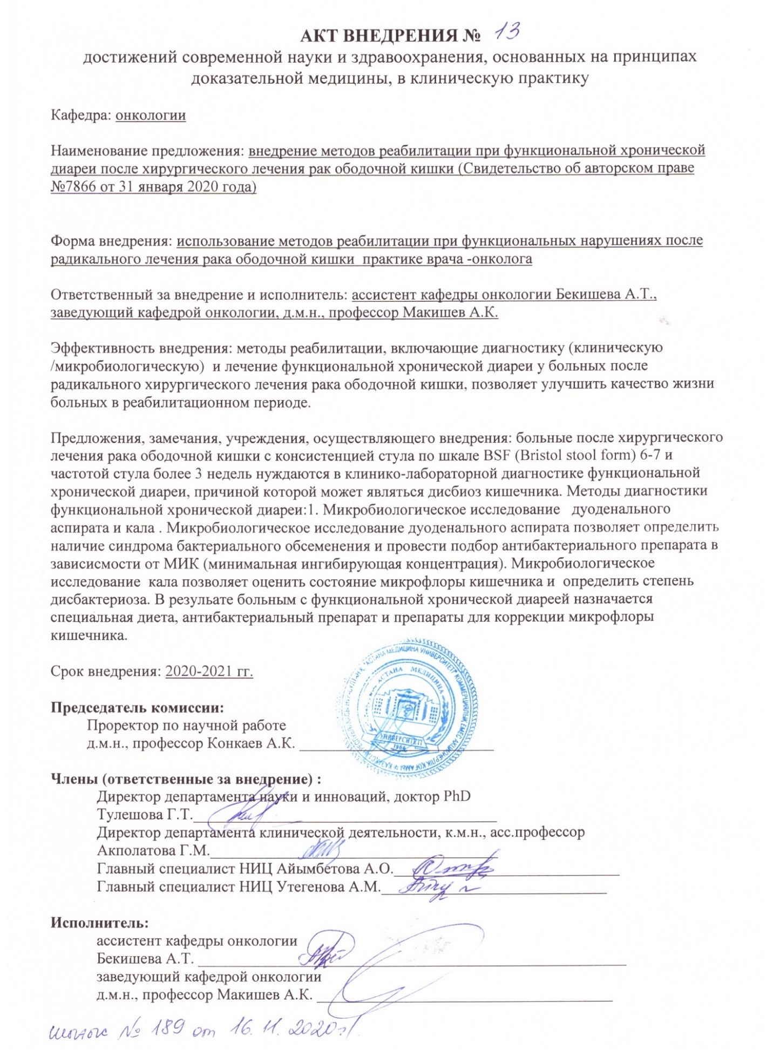
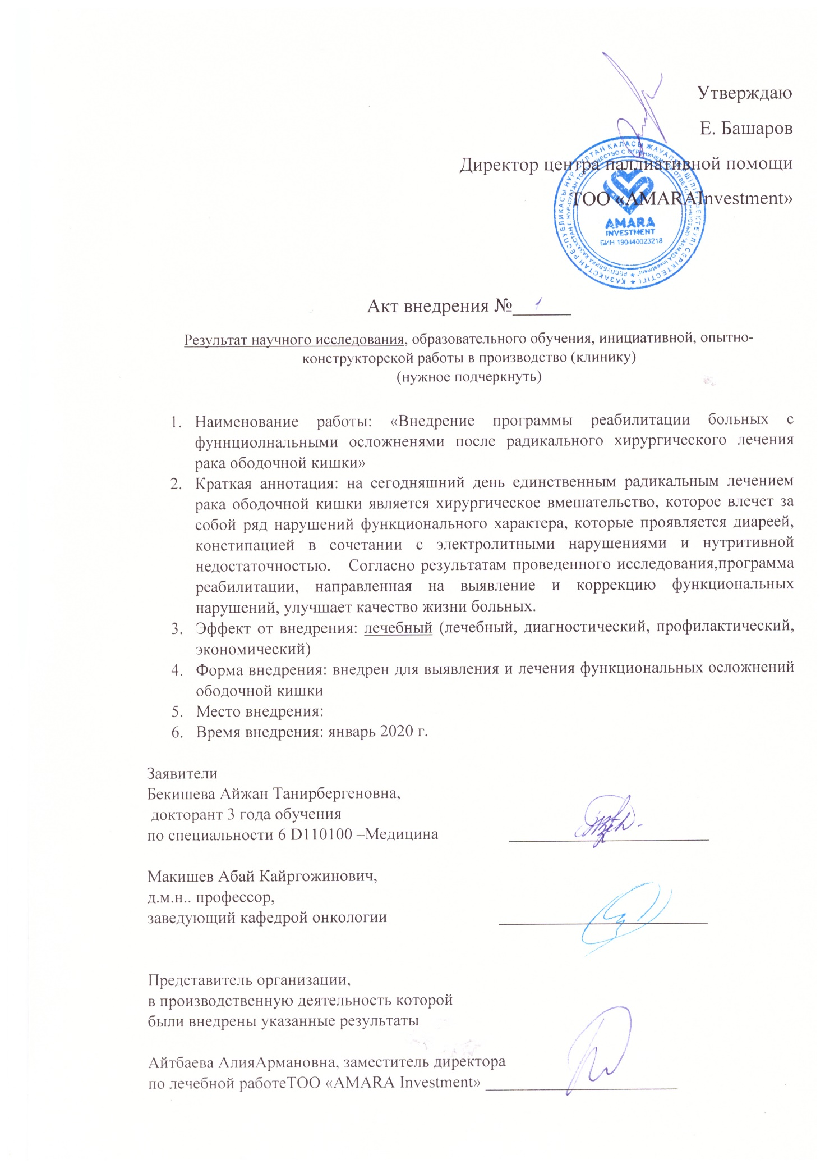

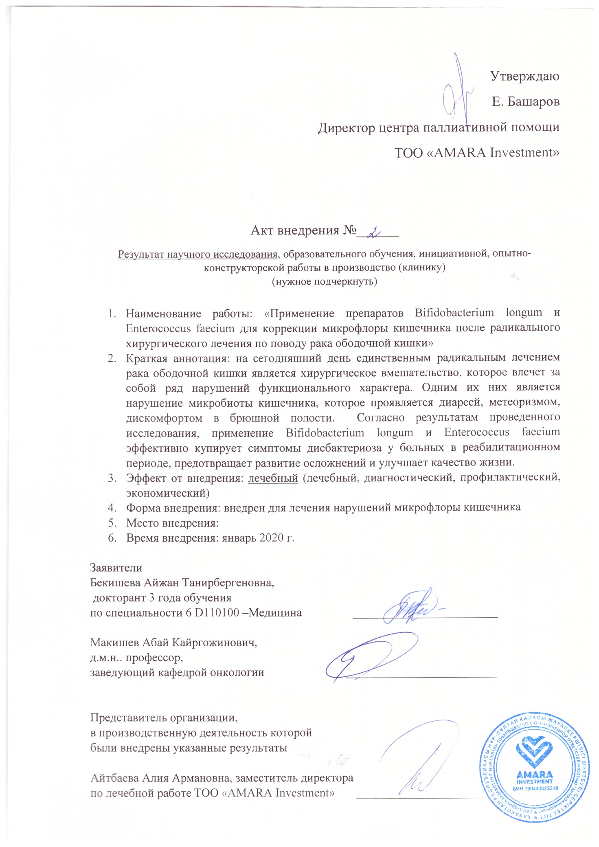

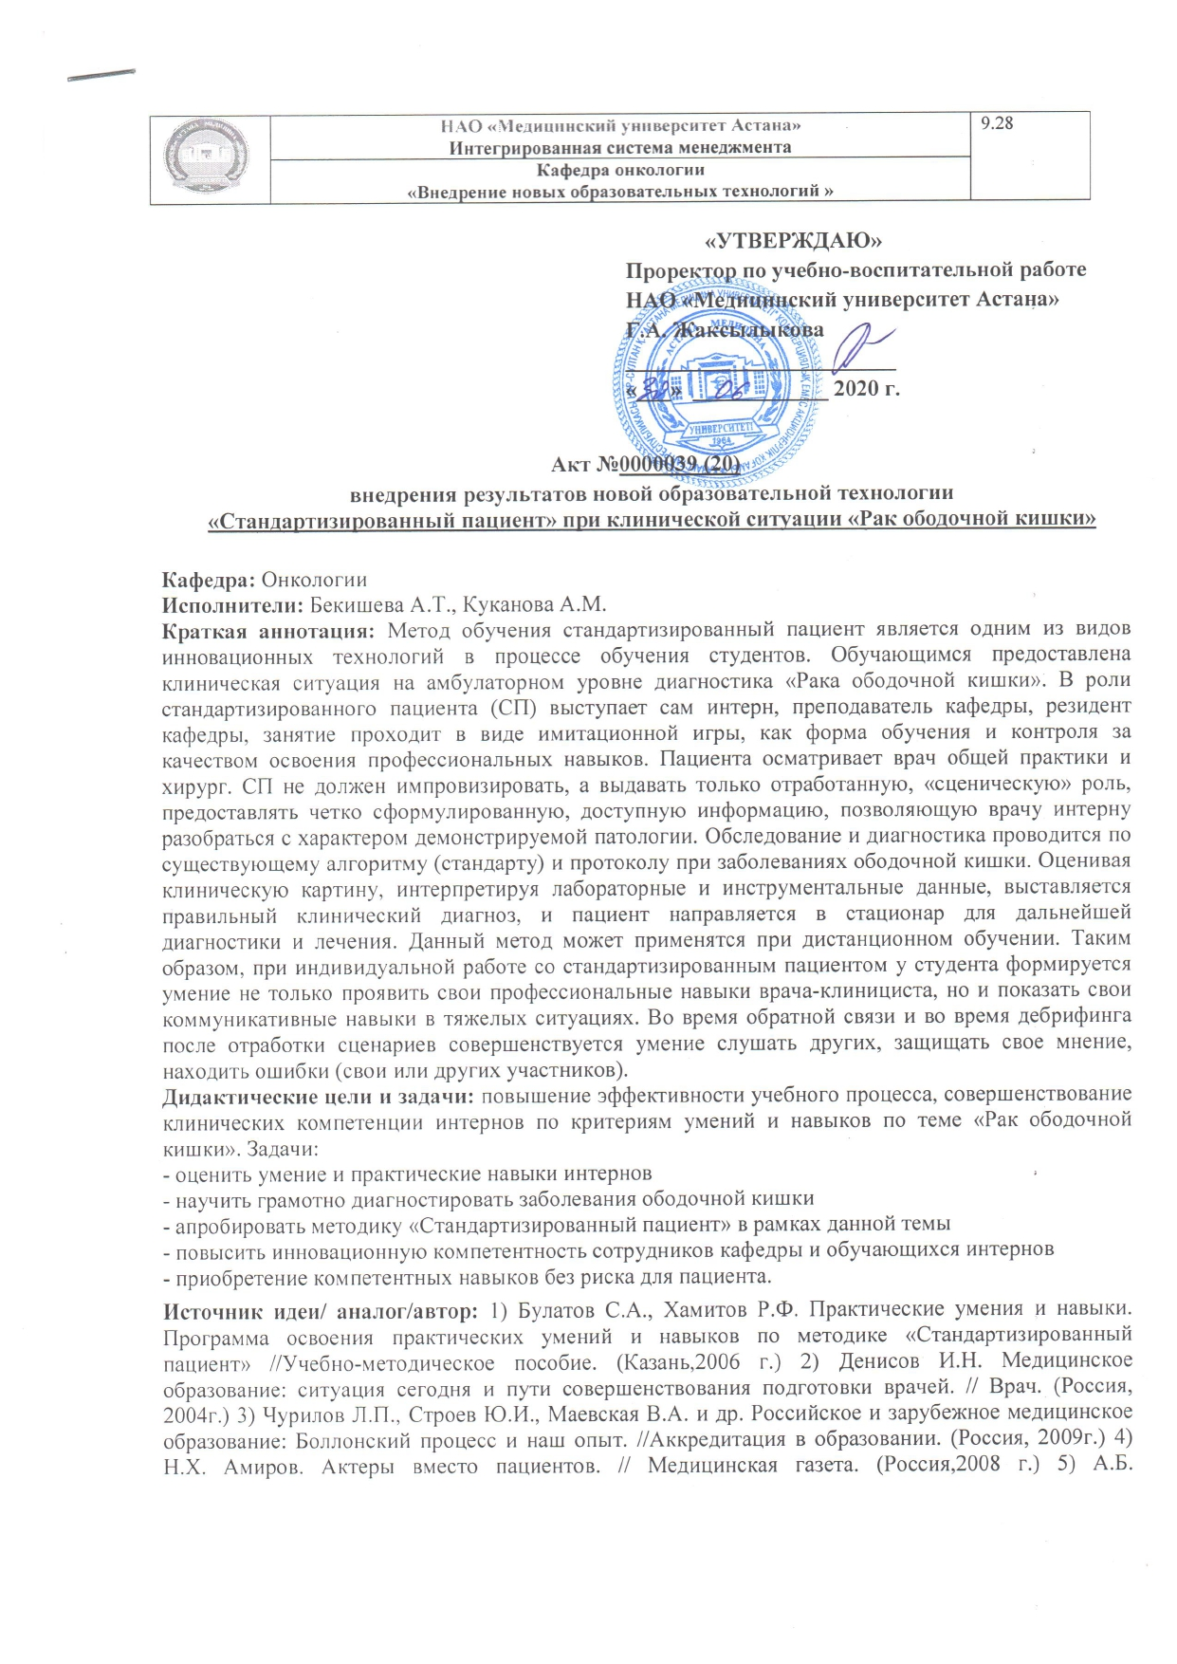

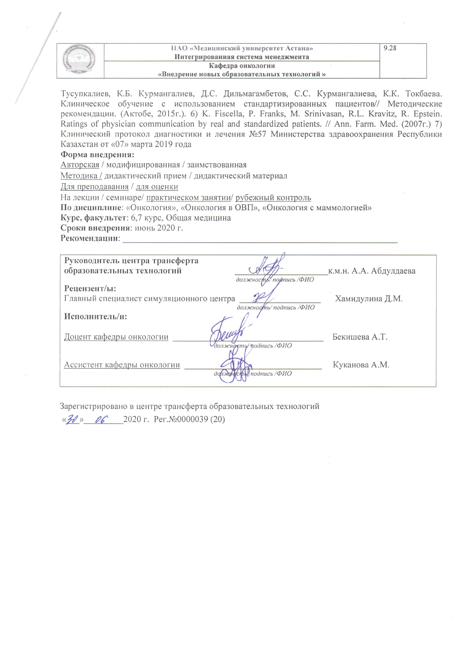

ПРИЛОЖЕНИЕ В

Заключение Локального Биоэтического Комитета НАО «МУА»

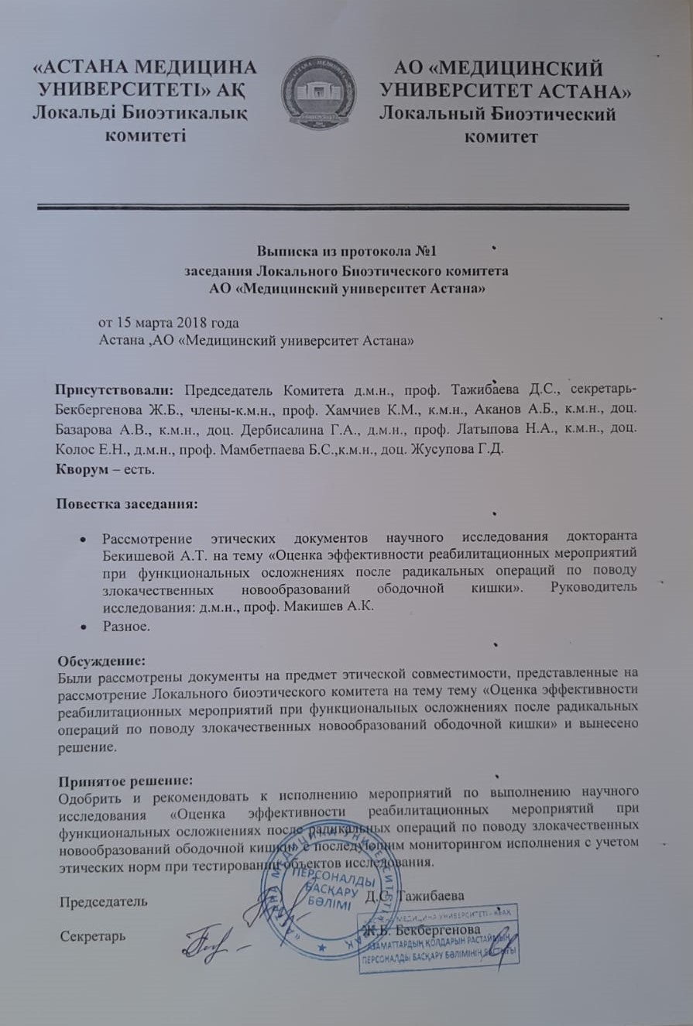

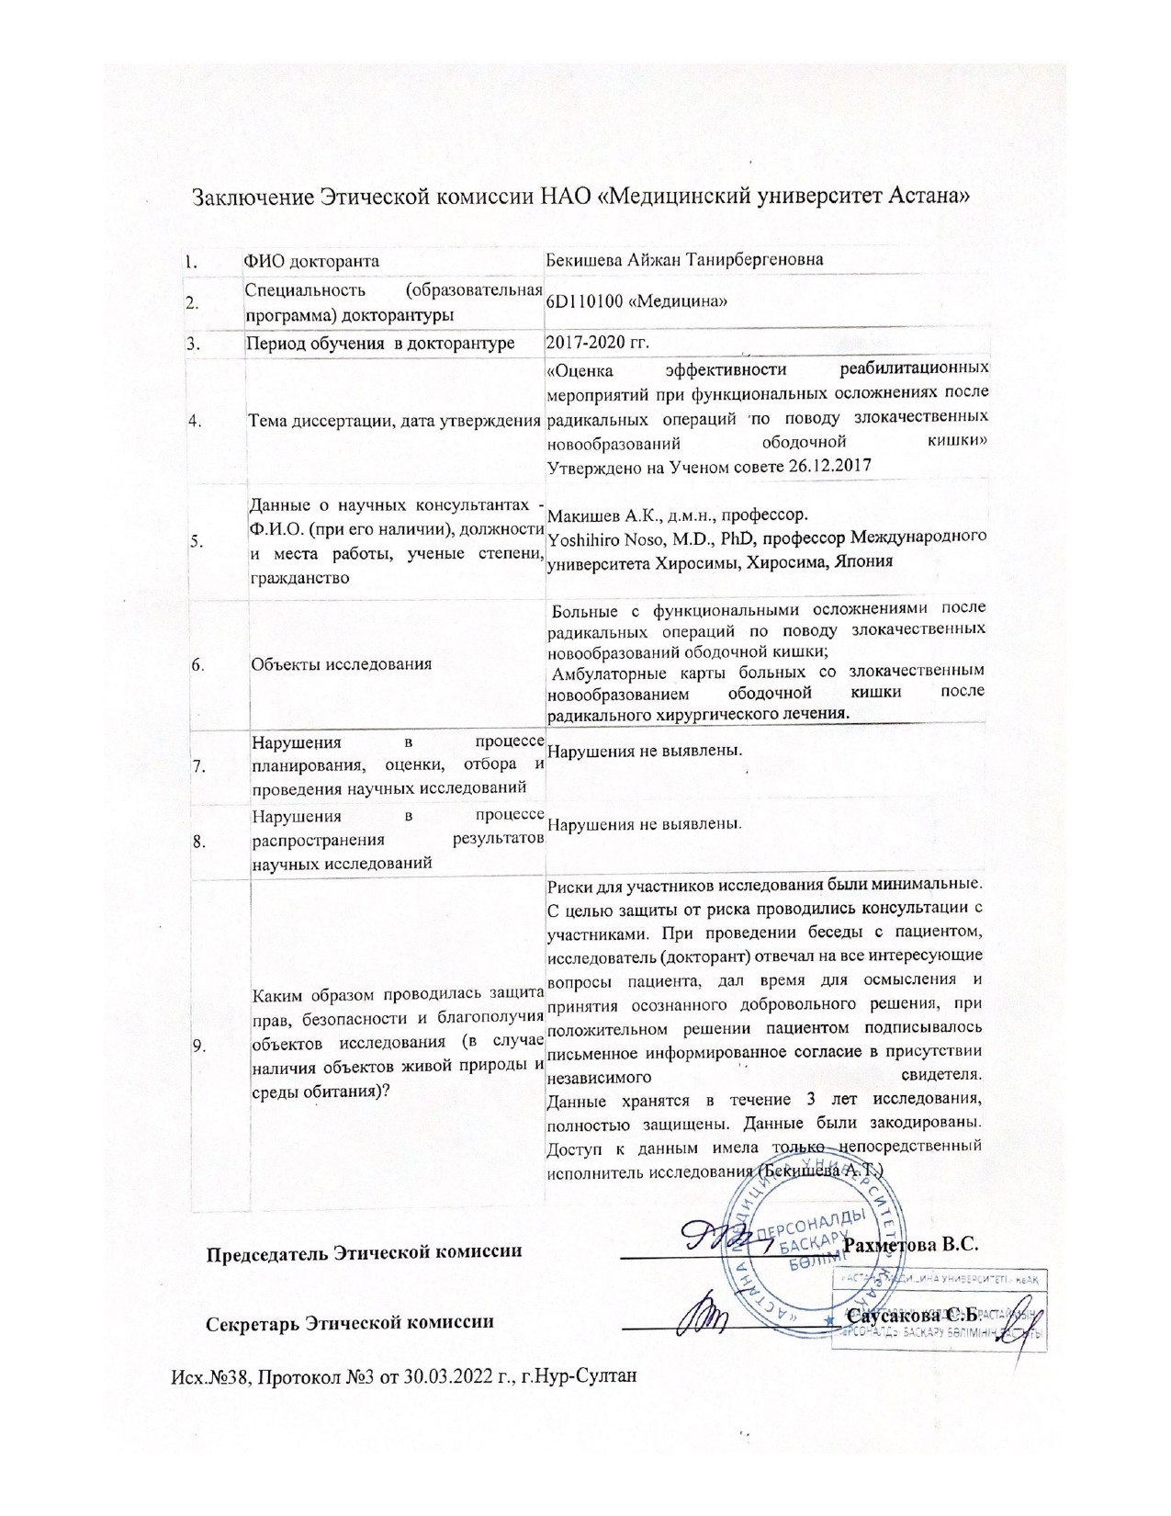
ПРИЛОЖЕНИЕ Г

Форма информированного согласия на участие в клиническом исследовании 